Ce document constitue les informations sur le produit approuvées pour Evrysdi, les modifications apportées depuis la procédure précédente qui ont une incidence sur les informations sur le produit (EMA/VR/0000293709) étant mises en évidence.

Pour plus d’informations, voir le site web de l’Agence européenne des médicaments:
https://www.ema.europa.eu/en/medicines/human/EPAR/evrysdi

ANNEXE I

RÉSUMÉ DES CARACTÉRISTIQUES DU PRODUIT

1. DÉNOMINATION DU MÉDICAMENT

Evrysdi 0,75 mg/mL, poudre pour solution buvable

2. COMPOSITION QUALITATIVE ET QUANTITATIVE

Chaque flacon contient 60 mg de risdiplam dans 2 g de poudre pour solution buvable.

Chaque mL de la solution reconstituée contient 0,75 mg de risdiplam.

Excipients à effet notoire :

Chaque mL contient 0,38 mg de benzoate de sodium (E 211) et 2,97 mg d’isomalt (E 953).

Pour la liste complète des excipients, voir rubrique 6.1.

3. FORME PHARMACEUTIQUE

Poudre pour solution buvable.

Poudre jaune clair, jaune, jaune grisâtre, jaune verdâtre ou vert clair.

4. INFORMATIONS CLINIQUES

4.1 Indications thérapeutiques

Evrysdi est indiqué dans le traitement de l’amyotrophie spinale (SMA) 5q chez les patients avec un diagnostic clinique de SMA de Type 1, Type 2 ou Type 3 ou avec une à quatre copies du gène SMN2.

4.2 Posologie et mode d’administration

Le traitement par risdiplam doit être instauré par un médecin expérimenté dans la prise en charge de la SMA.

Posologie

La dose quotidienne recommandée de risdiplam est déterminée en fonction de l’âge et du poids corporel (voir Tableau 1).

Tableau 1. Evrysdi, poudre pour solution buvable schéma posologique en fonction de l’âge et du poids corporel

Âge* et poids corporel | Dose quotidienne recommandée
< 2 mois | 0,15 mg/kg
2 mois à < 2 ans | 0,20 mg/kg
≥ 2 ans (< 20 kg) | 0,25 mg/kg
≥ 2 ans (≥ 20 kg) | 5 mg
* basé sur l’âge corrigé pour les nourrissons prématurés

Une autre forme pharmaceutique en comprimé pelliculé est disponible pour les patients âgés de ≥ 2 ans et ayant un poids corporel de ≥ 20 kg. Se référer au résumé des caractéristiques du produit (RCP) d’Evrysdi, comprimé pelliculé. Le comprimé, y compris sous forme dilué, ne doit pas être administré par une sonde nasogastrique (NG-tube) ou une sonde de gastrostomie (G-tube), mais la poudre pour solution buvable peut être administrée par une sonde nasogastrique ou une sonde de gastrostomie. Le médecin doit prescrire la forme pharmaceutique appropriée en fonction de la dose requise et des besoins du patient, y compris la capacité du patient à avaler. Pour les patients ayant des difficultés à avaler un comprimé entier, le comprimé peut être dispersé ou la poudre pour solution buvable peut être prescrite.

Une dose quotidienne du traitement supérieure à 5 mg n’a pas été étudiée.

Doses retardées ou oubliées
En cas d’oubli d’une dose prévue, celle-ci doit être administrée le plus tôt possible dans les 6 heures suivant la dose initialement prévue. Si ce délai est dépassé, la dose oubliée ne doit pas être prise et la dose suivante doit être administrée à l’horaire prévu le jour suivant.

Si la totalité de la dose n’est pas avalée ou si des vomissements surviennent après la prise d’une dose de risdiplam, il ne faut pas administrer une nouvelle dose pour compenser la dose incomplète. La dose suivante doit être administrée à l’heure prévue.

Personnes âgées
Aucun ajustement posologique n’est nécessaire chez les patients âgés sur la base de données limitées chez des sujets de 65 ans et plus (voir rubrique 5.2).

Insuffisance rénale
Risdiplam n’a pas été étudié dans cette population. Aucun ajustement posologique ne devrait être nécessaire chez les patients atteints d’insuffisance rénale (voir rubrique 5.2).

Insuffisance hépatique
Aucun ajustement posologique n’est nécessaire chez les patients atteints d’insuffisance hépatique légère ou modérée. Les patients atteints d’insuffisance hépatique sévère n’ont pas été étudiés et ils peuvent présenter une augmentation de l’exposition au risdiplam (voir rubriques 5.1 et 5.2).

Population pédiatrique
Aucune donnée sur la pharmacocinétique du risdiplam n’est disponible chez les nouveau-nés âgés de moins de 16 jours.

Mode d’administration

Voie orale.

Evrysdi poudre pour solution buvable doit être reconstitué par un professionnel de santé (par exemple : pharmacien) avant d’être dispensé.

Il est recommandé qu’un professionnel de santé discute avec le patient ou l’aidant de la façon de préparer la dose quotidienne prescrite avant la toute première administration.

Evrysdi est pris une fois par jour par voie orale avec ou sans nourriture, approximativement à la même heure chaque jour, à l’aide de la seringue orale réutilisable fournie. Evrysdi ne doit pas être mélangé avec du lait ou du lait maternisé.

Evrysdi doit être pris immédiatement après avoir été prélevé dans la seringue orale. S’il n’est pas pris dans les 5 minutes, le produit doit être jeté de la seringue orale et une nouvelle dose doit être préparée. Si Evrysdi se renverse ou est en contact avec la peau, la zone doit être lavée avec du savon et de l’eau.

Le patient doit boire de l’eau après avoir pris Evrysdi pour s’assurer que le médicament a été complètement avalé. Si le patient est incapable d’avaler et a une sonde nasogastrique ou de gastrostomie in situ, Evrysdi, poudre pour solution buvable peut être administré par la sonde. La sonde doit être rincée à l’eau après l’administration d’Evrysdi.

Choix de la seringue orale pour la dose quotidienne prescrite :

Taille de la seringue | Volume correspondant à la dose | Graduations de la seringue
1 mL | 0,3 mL à 1 mL | 0,01 mL
6 mL | 1 mL à 6 mL | 0,1 mL
12 mL | 6,2 mL à 6,6 mL | 0,2 mL

Pour le calcul du volume correspondant à la dose, il est nécessaire de tenir compte des graduations de la seringue. Le volume correspondant à la dose doit être arrondi à la graduation la plus proche indiquée sur la seringue orale sélectionnée.

4.3 Contre-indications

Hypersensibilité à la substance active ou à l’un des excipients mentionnés à la rubrique 6.1.

4.4 Mises en garde spéciales et précautions d’emploi

Toxicité embryofœtale potentielle

Les études chez l’animal ont montré une toxicité embryofœtale (voir rubrique 5.3). Les patients en âge ou en capacité de procréer doivent être informés des risques et doivent utiliser une contraception hautement efficace pendant le traitement et jusqu’à au moins 1 mois après la dernière dose chez les patients de sexe féminin, et 4 mois après la dernière dose chez les patients de sexe masculin. Il est nécessaire de s’assurer que les femmes en âge de procréer ne sont pas enceintes avant d’instaurer le traitement par risdiplam (voir rubrique 4.6).

Effets potentiels sur la fertilité masculine

D’après les observations issues des études chez l’animal, les patients de sexe masculin ne doivent pas faire de dons de sperme pendant le traitement et pendant les 4 mois suivant la dernière dose de risdiplam. Avant d’instaurer le traitement, les stratégies de préservation de la fertilité doivent être discutées avec les patients de sexe masculin en capacité de procréer (voir rubriques 4.6 et 5.3). Les effets de risdiplam sur la fertilité masculine n’ont pas été étudiés chez l’Homme.

Excipients

Isomalt
Evrysdi contient de l’isomalt (2,97 mg par mL). Les patients présentant des problèmes héréditaires rares d’intolérance au fructose ne doivent pas prendre ce médicament.

Sodium
Evrysdi contient 0,375 mg de benzoate de sodium par mL. Le benzoate de sodium peut accroître le risque ictère (jaunissement de la peau et des yeux) chez les nouveau-nés (jusqu’à 4 semaines).

Evrysdi contient moins de 1 mmol de sodium (23 mg) par dose de 5 mg, c’est-à-dire qu’il est essentiellement « sans sodium ».

4.5 Interactions avec d’autres médicaments et autres formes d’interactions

Effets d’autres médicaments sur risdiplam

L’administration concomitante de 200 mg d’itraconazole deux fois par jour, un inhibiteur puissant du CYP3A, avec une dose orale unique de 6 mg de risdiplam, n’a pas eu d’effet cliniquement significatif sur les paramètres pharmacocinétiques de risdiplam (augmentation de 11 % de l’ASC, baisse de 9 % de la C_{max}). Aucun ajustement posologique n’est nécessaire lorsque risdiplam est administré en association avec un inhibiteur du CYP3A.

Aucune interaction médicamenteuse n’est attendue par les voies FMO1 et FMO3.

Effets de risdiplam sur d’autres médicaments

Risdiplam est un inhibiteur faible du CYP3A. Chez des sujets adultes sains, l’administration orale quotidienne de risdiplam pendant 2 semaines a légèrement augmenté l’exposition au midazolam, un substrat sensible du CYP3A (augmentation de 11 % de l’ASC, augmentation de 16 % de la C_{max}). L’ampleur de l’interaction n’est pas considérée comme cliniquement significative, et par conséquent aucun ajustement posologique n’est nécessaire avec les substrats du CYP3A.

Des études in vitro ont montré que risdiplam et son principal métabolite humain M1 ne sont pas des inhibiteurs significatifs des transporteurs MDR1 humains, des polypeptides de transport d’anions organiques (OATP)1B1, OATP1B3, ni des transporteurs d’anions organiques 1 et 3 (OAT 1 et 3). Toutefois, risdiplam et son métabolite sont des inhibiteurs in vitro du transporteur de cations organiques humains 2 (OCT2) et des transporteurs d’extrusion de médicaments multiples et de toxines (MATE)1 et MATE2-K. Aux concentrations thérapeutiques du médicament, aucune interaction n’est attendue avec les substrats d’OCT2. L’effet de l’administration concomitante de risdiplam sur la pharmacocinétique des substrats des voies MATE1 ou MATE2-K est inconnu chez l’Homme. Sur la base des données in vitro, risdiplam peut augmenter les concentrations plasmatiques des médicaments éliminés via MATE1 ou MATE2-K, tel que la metformine. Si l’administration concomitante ne peut pas être évitée, les toxicités liées aux médicaments doivent être surveillées et une réduction posologique du médicament administré conjointement doit être envisagée si nécessaire.

Il n’existe pas de données d’efficacité ou de sécurité pour appuyer une utilisation concomitante de risdiplam et nusinersen.

4.6 Fertilité, grossesse et allaitement

Patients en âge ou en capacité de procréer

Contraception chez les patients de sexe masculin et de sexe féminin

Les patients de sexe masculin et de sexe féminin en âge ou en capacité de procréer doivent respecter les exigences suivantes en matière de contraception :

• Les patients de sexe féminin en âge de procréer doivent utiliser une contraception hautement efficace pendant le traitement et pendant au moins 1 mois après la dernière dose.

• Les patients de sexe masculin, et leurs partenaires de sexe féminin en âge de procréer, doivent tous les deux s’assurer qu’une contraception hautement efficace est utilisée pendant le traitement et pendant au moins 4 mois après la dernière dose.

Tests de grossesse

Il est nécessaire de s’assurer que les femmes en âge de procréer ne sont pas enceintes avant d’instaurer le traitement par risdiplam. Les femmes enceintes doivent être clairement informées du risque potentiel pour le fœtus.

Grossesse

Il n’existe aucune donnée sur l’utilisation de risdiplam chez la femme enceinte. Les études chez l’animal ont montré une toxicité sur la reproduction (voir rubrique 5.3).

Risdiplam n’est pas recommandé pendant la grossesse et chez les femmes en âge de procréer n’utilisant pas de contraception (voir rubrique 4.4).

Allaitement

Il n’existe aucune donnée sur l’excrétion éventuelle de risdiplam dans le lait maternel. Des études chez le rat montrent que risdiplam est excrété dans le lait (voir rubrique 5.3). Le risque potentiel pour le nourrisson allaité n’étant pas connu, il est recommandé de ne pas allaiter pendant le traitement.

Fertilité

Patients de sexe masculin

La fertilité masculine peut être compromise pendant le traitement sur la base des résultats non cliniques. Une dégénérescence des spermatozoïdes et une diminution du nombre de spermatozoïdes ont été observées dans les organes reproducteurs du rat et du singe (voir rubrique 5.3). D’après les observations des études chez l’animal, les effets sur les spermatozoïdes devraient être réversibles à l’arrêt de risdiplam.

Les patients de sexe masculin peuvent envisager une conservation du sperme, avant le début du traitement ou après une période sans traitement d’au moins 4 mois. Les patients de sexe masculin qui souhaitent avoir un enfant doivent arrêter le traitement pendant au moins 4 mois. Le traitement peut être repris après la conception.

Patients de sexe féminin

D’après les données non cliniques (voir rubrique 5.3), aucun impact du risdiplam sur la fertilité féminine n’est attendu.

4.7 Effets sur l’aptitude à conduire des véhicules et à utiliser des machines

Risdiplam n’a aucun effet ou un effet négligeable sur l’aptitude à conduire des véhicules et à utiliser des machines.

4.8 Effets indésirables

Résumé du profil de sécurité

Chez les patients atteints de SMA infantile, les effets indésirables les plus fréquents observés dans les études cliniques avec risdiplam étaient la fièvre (54,8%), les éruptions cutanées (29,0%) et la diarrhée (19,4%).

Chez les patients atteints de SMA d’apparition tardive, les effets indésirables les plus fréquents observés dans les études cliniques avec risdiplam étaient la fièvre (21,7%), les céphalées (20,0%), la diarrhée (16,7%) et les éruptions cutanées (16,7%).

Les effets indésirables listés ci-dessus sont survenus sans profil clinique ou temporel identifiable et se sont généralement résolus malgré la poursuite du traitement chez les patients atteints de SMA infantile et d’apparition tardive.

Liste des effets indésirables sous forme de tableau

La catégorie de fréquence correspondante pour chaque effet indésirable est basée sur la convention suivante : très fréquent (≥1/10), fréquent (≥1/100, <1/10), peu fréquent (≥1/1 000, <1/100), rare (≥1/10 000, <1/1 000), très rare (<1/10 000), fréquence indéterminée (ne peut être estimée sur la base des données disponibles). Les effets indésirables issus des études cliniques (Tableau 2) sont listés par classe de systèmes d’organes MedDRA.

Tableau 2 Effets indésirables survenant chez des patients atteints de SMA infantile et d’apparition tardive sur la base des études cliniques avec risdiplam et des expériences post-commercialiation

Classe de système d’organes |  | SMA infantile (Type 1) |  | SMA d’apparition tardive (Types 2 et 3)
Infections et infestations
Infection des voies urinaires (incluant cystite) |  | Fréquent |  | Fréquent
Affections du système nerveux
Céphalées |  | Non applicable |  | Très fréquent
Affections gastro-intestinales
Diarrhée |  | Très fréquent |  | Très fréquent
Nausées |  | Non applicable |  | Fréquent
Ulcérations buccales et ulcères aphteux |  | Fréquent |  | Fréquent
Affections de la peau et du tissu sous-cutané
Eruption cutanée* |  | Très fréquent |  | Très fréquent
Vascularite cutanée** |  | Fréquence indéterminée
Affections musculosquelettiques et du tissu conjonctif
Arthralgie |  | Non applicable |  | Fréquent
Troubles généraux et anomalies au site d'administration
Fièvre (incluant hyperpyréxie) |  | Très fréquent |  | Très fréquent
* Inclut dermatites, dermatites acnéiformes, dermatites allergiques, érythèmes, folliculites, rash, rash érythémateux, rash maculo-papuleux, rash papuleux.
** Des vascularites cutanées ont été rapportées depuis la commercialisation. Les symptômes se sont rétablis après l’arrêt définitif du risdiplam. La fréquence ne peut être estimée sur la base des données disponibles.

Profil de sécurité chez les patients pré-symptomatiques

Sur la base de l’analyse primaire de l’étude RAINBOWFISH, le profil de sécurité d’Evrysdi chez les patients pré-symptomatiques est cohérent avec le profil de sécurité des patients symptomatiques atteints de SMA infantile et d’apparition tardive. L’étude RAINBOWFISH a inclus 26 patients atteints de SMA pré-symptomatique âgés de 16 à 41 jours au moment de la première dose (poids compris entre 3,1 et 5,7 kg). La durée médiane d’exposition était de 20,4 mois (intervalle : 10,6 à 41,9 mois). Les données post-commercialisations disponibles chez les nouveau-nés âgés de moins de 20 jours sont limitées.

Profil de sécurité chez les patients précédemment traités par d’autres traitements de fond dans la SMA

Le profil de sécurité de risdiplam chez les patients atteints de SMA non naïfs de traitement (y compris ceux précédemment traités par nusinersen ou par l’onasemnogene abeparvovec) est cohérent avec le profil de sécurité chez les patients atteints de SMA naïfs de traitement traités par risdiplam dans les études cliniques FIREFISH, SUNFISH et RAINBOWFISH (voir rubrique 5.1).

Déclaration des effets indésirables suspectés

La déclaration des effets indésirables suspectés après autorisation du médicament est importante. Elle permet une surveillance continue du rapport bénéfice/risque du médicament. Les professionnels de santé déclarent tout effet indésirable suspecté via le système national de déclaration – voir Annexe V.

4.9 Surdosage

Il n’existe aucun antidote connu en cas de surdosage avec risdiplam. En cas de surdosage, le patient doit faire l’objet d’une surveillance étroite et d’une prise en charge symptomatique.

5. PROPRIÉTÉS PHARMACOLOGIQUES

5.1 Propriétés pharmacodynamiques

Classe pharmacothérapeutique : Autres médicaments pour les troubles du système musculo-squelettique.
Code ATC : M09AX10

Mécanisme d’action

Risdiplam est un modificateur d’épissage du pré-ARNm de la protéine de survie du motoneurone 2 (SMN2) conçu pour traiter la SMA causée par des mutations du gène SMN1 du chromosome 5q qui entraînent un déficit de la protéine SMN. Le déficit fonctionnel en protéine SMN est directement lié à la physiopathologie de la SMA qui inclut une perte progressive des motoneurones et une faiblesse musculaire. Risdiplam corrige l’épissage de SMN2 pour modifier l’équilibre entre l’exclusion de l’exon 7 et son inclusion dans le transcrit ARNm conduisant à une augmentation de la production de protéine SMN fonctionnelle et stable. Ainsi, risdiplam traite la SMA en augmentant et en maintenant les niveaux de protéine SMN fonctionnelle.

Effets pharmacodynamiques

Dans les études FIREFISH (patients âgés de 2 à 7 mois à l’inclusion), SUNFISH (patients âgés de 2 à 25 ans à l’inclusion), et JEWELFISH (patients âgés de 1 an à 60 ans à l’inclusion) chez les patients atteints de SMA infantile et d’apparition tardive, risdiplam a augmenté le taux de protéine SMN dans le sang dans les 4 semaines suivant le début du traitement pour tous les types de SMA étudiés, avec un changement médian supérieur à deux fois la valeur initiale. L’augmentation a été maintenue durant la période de traitement (d’au moins 24 mois).

Electrophysiologie cardiaque

L’effet du risdiplam sur l’intervalle QTc a été évalué dans une étude menée chez 47 sujets adultes sains. A l’exposition thérapeutique, le risdiplam n’a pas prolongé l’intervalle QTc.

Efficacité et sécurité cliniques

L’efficacité de risdiplam pour le traitement des patients atteints de SMA infantile (SMA de Type 1) ou d’apparition tardive (SMA de Types 2 et 3) a été évaluée dans deux études cliniques pivots, FIREFISH et SUNFISH. Les données d’efficacité de risdiplam pour le traitement des patients pré-symptomatiques atteints de SMA ont été évaluées dans l’étude clinique RAINBOWFISH. Les patients avec un diagnostic clinique de SMA de Type 4 n’ont pas été étudiés dans les essais cliniques.

SMA infantile

L’étude BP39056 (FIREFISH) est une étude en ouvert, en deux parties visant à étudier l’efficacité, la sécurité, la pharmacocinétique et la pharmacodynamie de risdiplam chez des patients symptomatiques atteints de SMA de Type 1 (tous les patients avaient une maladie génétiquement confirmée avec 2 copies du gène SMN2). La partie 1 de l’étude FIREFISH était la recherche de dose. La partie 2 confirmatoire de l’étude FIREFISH a évalué l’efficacité de risdiplam. Les patients de la partie 1 n’ont pas participé à la partie 2.

Le critère principal d’efficacité était la capacité de s’asseoir sans soutien pendant au moins 5 secondes, mesurée par l’item 22 de l’échelle de motricité globale Bayley Scales of Infant and Toddler Development – Third Edition (BSID-III), après 12 mois de traitement.

Partie 2 de l’étude FIREFISH

Dans la partie 2 de l’étude FIREFISH, 41 patients atteints de SMA de Type 1 ont été inclus. L’âge médian d’apparition des signes et symptômes cliniques de la SMA de Type 1 était de 1,5 mois (intervalle : 1,0-3,0 mois), 54 % des patients étaient de sexe féminin, 54 % étaient de type caucasien et 34 % de type asiatique. L’âge médian au moment de l’inclusion était de 5,3 mois (intervalle : 2,2-6,9 mois) et le délai médian entre l’apparition des symptômes et la première dose était de 3,4 mois (intervalle : 1,0-6,0 mois). A l’inclusion, le score médian de Children's Hospital of Philadelphia Infant Test for Neuromuscular Disease (CHOP-INTEND) était de 22,0 points (intervalle : 8,0-37,0) et le score médian de Hammersmith Infant Neurological Examination Module 2 (HINE-2) était de 1,0 (intervalle : 0,0-5,0).

Le critère principal d’évaluation était la proportion de patients avec la capacité de s’asseoir sans soutien pendant au moins 5 secondes après 12 mois de traitement (Item 22 de l’échelle de motricité globale BSID-III). Les critères clés d’efficacité des patients traités par risdiplam sont décrits dans le Tableau 3.

Tableau 3 Résumé des résultats clés d’efficacité à 12 et 24 mois de traitement (partie 2 de l’étude FIREFISH)

Critères d’efficacité | Proportion de patients  N=41 (IC à 90 %)
 | Mois 12 | Mois 24
Fonctions motrices et étapes de développement
BSID-III : s’asseoir sans soutien pendant au moins 5 secondes | 29,3 %  (17,8 % - 43,1 %)  p < 0,0001ª | 61,0 %  (46,9 % - 73,8 %)
CHOP-INTEND : score de 40 ou plus | 56,1 %  (42,1 % - 69,4 %) | 75,6 %  (62,2 % - 86,1 %)
CHOP-INTEND : augmentation de ≥ 4 points par rapport aux valeurs initiales | 90,2 %  (79,1 % - 96,6 %) | 90,2 %  (79,1 % - 96,6 %)
HINE-2 : répondeurs aux étapes motrices^{b} | 78,0 %  (64,8 % - 88,0 %) | 85,4 %  (73,2 % - 93,4 %)
HINE-2 : s’asseoir sans soutien^{c} | 24,4 %  (13,9 % - 37,9 %) | 53,7 %  (39,8 % - 67,1 %)
Survie et survie sans événement
Survie sans événement^{d} | 85,4 %  (73,4 % - 92,2 %) | 82,9 %  (70,5 % - 90,4 %)
En vie | 92,7 %  (82,2 % - 97,1 %) | 92,7 %  (82,2 % - 97,1 %)
Alimentation
Capacité à se nourrir par voie orale^{e} | 82,9 %  (70,3 % - 91,7 %) | 85,4 %  (73,2 % - 93,4 %)
Abbréviations : CHOP-INTEND = Children’s Hospital of Philadelphia Infant Test of Neuromuscular Disorders ; HINE-2 = Module 2 du Hammersmith Infant Neurological Examination.
ª La valeur de p est basée sur un test binomial exact. Le résultat est comparé à un seuil de 5 %.
^{b} Selon HINE-2 : une augmentation de ≥ 2 points (ou score maximal) de la capacité à donner un coup de pied, OU une augmentation de ≥ 1 point dans les étapes motrices : contrôle de la tête, rouler, s’asseoir, ramper, se tenir debout ou marcher, ET une amélioration dans plus de catégories d’étapes motrices qu’une aggravation, est définie comme répondeur pour cette analyse.
^{c} S’asseoir sans soutien inclut les patients qui ont atteint une position « assise stable » (24 %, 10/41) et une capacité à « pivoter (tourner) » (29 %, 12/41), tel qu’évalué par HINE-2 au mois 24.
^{d} Un événement d’atteinte du critère de ventilation permanente se définit comme étant une trachéostomie ou une ventilation non invasive ≥ 16 heures par jour ou une intubation > 21 jours consécutifs en l’absence ou après la résolution d’un événement aigu réversible. Trois patients sont décédés dans les 3 premiers mois qui ont suivi leur inclusion dans l’étude et 4 patients ont atteint le critère de ventilation permanente avant le mois 24. Ces 4 patients ont atteint une augmentation d’au moins 4 points dans leur score CHOP-INTEND par rapport au score initial.
^{e} Comprend les patients qui ont été nourris exclusivement par voie orale (29 patients au total) et ceux qui ont été nourris par voie orale en combinaison avec une sonde d’alimentation (6 patients au total) au mois 24.

Au mois 24, 44 % des patients ont atteint la position assise sans soutien pendant 30 secondes (BSID-III, Item 26). Les patients ont continué à atteindre des étapes motrices supplémentaires telles que mesurées par HINE-2 ; 80,5 % étaient capables de se retourner et 27 % des patients ont atteint une position debout (12 % en portant leur poids et 15 % se tenant debout avec soutien).

Les patients non traités atteints de SMA infantile pourraient ne jamais s’asseoir sans soutien et il serait attendu que seuls 25 % de ces patients survivent sans ventilation permanente après l’âge de 14 mois.

Figure 1. Courbe de Kaplan-Meier sur la survie sans événement (Parties 1 et 2 de l’étude FIREFISH)

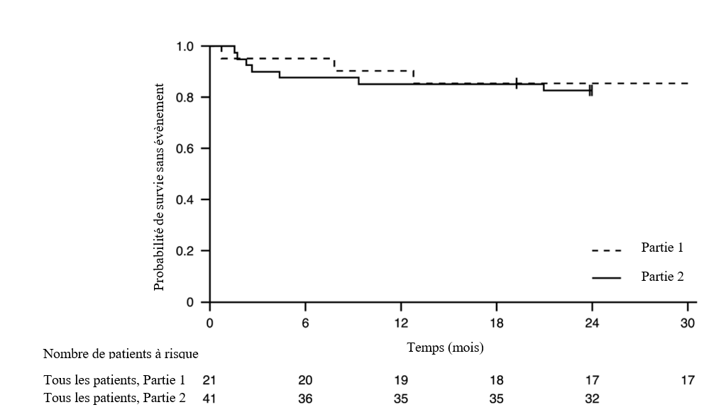

+ Censures : deux patients dans la partie 2 ont été censurés car la visite des patients à 24 mois a été réalisée trop précocement, un patient dans la partie 1 a été censuré après avoir arrêté prématurément le traitement et est décédé 3 mois et demi après.

Figure 2. Changement moyen du score total de CHOP-INTEND par rapport à la valeur initiale (Partie 2 de l’étude FIREFISH)

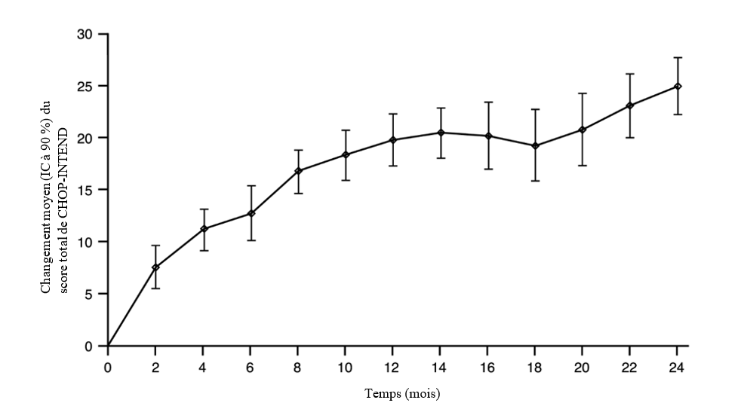

Partie 1 de l’étude FIREFISH

L’efficacité de risdiplam chez les patients atteints de SMA de Type 1 est également soutenue par les résultats de la partie 1 de l’étude FIREFISH. Pour les 21 patients de la partie 1, les caractéristiques à l’inclusion étaient similaires à celles des patients symptomatiques atteints de SMA de Type 1. L’âge médian à l’inclusion était de 6,7 mois (intervalle : 3,3–6,9 mois) et le délai médian entre l’apparition des symptômes et la première dose était de 4,0 mois (intervalle : 2,0–5,8 mois).

Au total, 17 patients ont reçu la dose thérapeutique de risdiplam (dose sélectionnée pour la partie 2). Après 12 mois de traitement, 41 % (7/17) des patients ont pu s’asseoir seuls pendant au moins 5 secondes (BSID-III, Item 22). Après 24 mois de traitement, 3 patients supplémentaires recevant la dose thérapeutique ont pu s’asseoir seuls pendant au moins 5 secondes, conduisant à un total de 10 patients (59 %) atteignant cette étape motrice.

Après 12 mois de traitement, 90 % (19/21) des patients étaient en vie et sans événement (sans ventilation permanente) et ont atteint un âge de 15 mois ou plus. Après un minimum de 33 mois de traitement, 81 % (17/21) des patients étaient en vie et sans événement et ont atteint un âge de 37 mois ou plus (médiane de 41 mois, de 37 à 53 mois), voir Figure 1. Trois patients sont décédés pendant le traitement et un patient est décédé 3 mois et demi après avoir arrêté le traitement.

SMA d’apparition tardive

L’étude BP39055 (SUNFISH) est une étude multicentrique, en deux parties, visant à étudier l’efficacité, la sécurité, la pharmacocinétique et la pharmacodynamie de risdiplam chez des patients atteints de SMA de Types 2 ou 3 âgés de 2 à 25 ans. La partie 1 était la phase exploratoire de détermination de dose et la partie 2 était la partie confirmatoire randomisée, en double aveugle, contrôlée versus placebo. Les patients de la partie 1 n’ont pas participé à la partie 2.

Le critère principal d’évaluation était le changement entre le score initial de l’échelle Motor Function Measure-32 (MFM32) et celui au mois 12. La MFM32 permet d’évaluer de façon large la fonction motrice pour une population étendue de patients atteints de SMA. Le score total de la MFM32 est exprimé en pourcentage (de 0 à 100) du score maximum possible, les scores les plus élevés indiquant une fonction motrice supérieure.

Partie 2 de l’étude SUNFISH

La partie 2 de l’étude SUNFISH est la partie randomisée, en double aveugle, contrôlée versus placebo de l’étude SUNFISH menée chez 180 patients non ambulants atteints de SMA de Type 2 (71%) ou de Type 3 (29%). Les patients ont été randomisés selon un rapport 2:1 pour recevoir soit risdiplam à la dose thérapeutique (voir rubrique 4.2) soit le placebo. La randomisation était stratifiée par groupe d’âge (2 à 5 ans, 6 à 11 ans, 12 à 17 ans, 18 à 25 ans).

L’âge médian des patients en début de traitement était de 9,0 ans (intervalle : 2-25 ans), le temps médian entre l'apparition des premiers symptômes de la SMA et le début de traitement était de 102,6 mois (1-275). Au total, 30 % avaient entre 2 et 5 ans, 32 % entre 6 et 11 ans, 26 % entre 12 et 17 ans et 12 % entre 18 et 25 ans à l’inclusion. Sur les 180 patients inclus dans l'étude, 51% étaient de sexe féminin, 67% étaient de type caucasien et 19% de type asiatique. A l’inclusion, 67 % des patients avaient une scoliose (32 % des patients présentant une scoliose sévère). Les patients avaient un score médian initial de 46,1 pour la MFM32 et un score de 20,1 pour la Revised Upper Limb Module (RULM). Les caractéristiques démographiques à l’inclusion étaient équilibrées entre les bras risdiplam et placebo, à l’exception des scolioses (63 % des patients dans le bras risdiplam et 73 % des patients dans le bras contrôle avec placebo).

L’analyse principale de la partie 2 de l’étude SUNFISH, le changement du score total de la MFM32 au mois 12 par rapport au score initial, a montré une différence cliniquement pertinente et statistiquement significative entre les patients traités par risdiplam et par placebo. Les résultats de l’analyse principale et des critères clés d’évaluation secondaires sont montrés dans le Tableau 4, la Figure 3 et la Figure 4.

Tableau 4 Résumé d'efficacité chez les patients atteints de SMA d’apparition tardive au mois 12 de traitement (Partie 2 de l’étude SUNFISH)

Critère d’évaluation | Risdiplam  (N=120) | Placebo  (N=60)
Critère d’évaluation principal :
Changement du score total de la MFM32¹ au mois 12 par rapport à la valeur initiale, moyenne des moindres carrés (MC) (IC à 95 %) | 1,36  (0,61 - 2,11) | -0,19  (-1,22 - 0,84)
Différence par rapport au placebo  Estimation (IC à 95%)  Valeur de p² | 1,55  (0,30 - 2,81)  0,0156
Critères d’évaluation secondaires :
Proportion de patients avec un changement du score total de la MFM32¹ de 3 ou plus au mois 12 par rapport à la valeur initiale (IC à 95%)¹ | 38,3 %  (28,9 - 47,6) | 23,7 %  (12,0 - 35,4)
Odds ratio pour une réponse globale (IC à 95%)  Valeur de p ajustée (non ajustée)^{3,4} | 2,35 (1,01 - 5,44)  0,0469 (0,0469)
Changement du score total de la RULM⁵ au mois 12 par rapport à la valeur initiale, moyenne des moindres carrés (MC) (IC à 95%) | 1,61  (1,00 - 2,22) | 0,02  (-0,83 - 0,87)
Différence par rapport à l’estimation placebo (IC à 95%)  Valeur de p ajustée (non ajustée)^{2,4} | 1,59 (0,55 - 2,62)  0,0469 (0,0028)
MC = Moindres carrés
¹ Sur la base de la règle des données manquantes pour la MFM32, 6 patients ont été exclus de l’analyse (risdiplam n=115 ; contrôle placebo n=59).
² Données analysées à l’aide d’un modèle mixte de mesures répétées : score total initial, traitement, visite, groupe d’âge, traitement par visite et référence par visite.
³ Données analysées à l’aide de la régression logistique avec le score total initial, le traitement et le groupe d’âge.
⁴ La valeur de p ajustée a été obtenue pour les critères d’évaluation inclus dans le test hiérarchique et a été dérivée sur la base de toutes les valeurs de p des critères d’évaluation dans l’ordre de la hiérarchie jusqu’au critère d’évaluation actuel.
⁵ Sur la base de la règle des données manquantes pour la RULM, 3 patients ont été exclus de l’analyse (risdiplam n=119 ; contrôle placebo n=58).

A la fin des 12 mois de traitement, 117 patients ont continué à recevoir risdiplam. Au moment de l’analyse à 24 mois, les patients qui ont été traités par risdiplam pendant 24 mois ont eu globalement un maintien de l’amélioration de la fonction motrice entre le mois 12 et le mois 24. Le changement moyen du score MFM32 par rapport à la valeur initiale était de 1,83 (IC à 95 % : 0,74–2,92) et pour RULM de 2,79 (IC à 95 % : 1,94–3,64).

Figure 3. Changement moyen du score total de la MFM32 sur 12 mois par rapport à la valeur initiale dans la partie 2 de l’étude SUNFISH¹

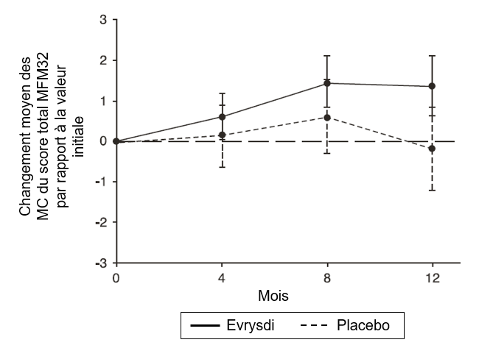
Changement moyen des MC du score total de la MFM32 par rapport à la valeur initiale

¹ La différence moyenne des moindres carrés (MC) du score MFM32 par rapport à la valeur initiale avec l’intervalle de confiance à 95 % associée

Figure 4. Changement moyen du score total de la RULM sur les 12 mois par rapport à la valeur initiale dans la partie 2 de l’étude SUNFISH¹

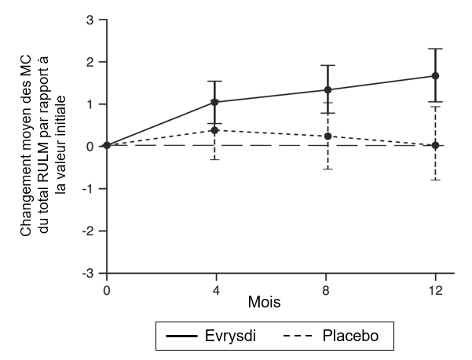
Changement moyen des MC du score total de la RULM par rapport à la valeur initiale
¹ La différence moyenne des moindres carrés (MC) par rapport à la valeur initiale du score RULM avec l’intervalle de confiance à 95 % associée

Partie 1 de l’étude SUNFISH

L’efficacité chez les patients atteints de SMA d’apparition tardive a également été soutenue par les résultats de la partie 1 de recherche de dose de l’étude SUNFISH. Dans la partie 1, 51 patients âgés de 2 à 25 ans atteints de SMA de Types 2 ou 3 (dont 7 patients ambulants) ont été inclus. Après un an de traitement, une amélioration cliniquement significative de la fonction motrice mesurée par la MFM32 montrait une variation moyenne de 2,7 points (IC à 95 % : 1,5-3,8) par rapport à la valeur initiale. L’amélioration de la MFM32 a été maintenue jusqu’à 2 ans de traitement (variation moyenne de 2,7 points [IC à 95 % : 1,2–4,2]).

Utilisation chez les patients précédemment traités par d’autres traitements de fond dans la SMA (JEWELFISH)

L’étude BP39054 (JEWELFISH, n = 174) est une étude à un seul bras, en ouvert, évaluant la sécurité, la tolérance, la pharmacocinétique et la pharmacodynamie de risdiplam chez des patients atteints de SMA infantile et de SMA d’apparition plus tardive (âge médian 14 ans [intervalle 1 - 60 ans]), ayant précédemment reçu un traitement par d’autres thérapies approuvées dans la SMA (nusinersen n = 76, onasemnogene abeparvovec n = 14) ou expérimentales. A l’inclusion, sur les 168 patients âgés de 2 à 60 ans, 83 % des patients avaient une scoliose et 63 % avaient un score de l’échelle HFMSE (Hammersmith Functional Motor Scale Expanded) < 10 points.

Lors de l’analyse au mois 24 de traitement, les patients âgés de 2 à 60 ans ont montré une stabilisation globale de la fonction motrice selon les échelles MFM-32 et RULM (n = 137 et n = 133, respectivement). Les patients de moins de 2 ans (n = 6) ont maintenu ou gagné des étapes motrices telles que le contrôle de la tête, rouler et s’asseoir indépendamment. Tous les patients ambulatoires (âgés de 5 à 46 ans, n = 15) ont conservé leur capacité de marcher.

SMA pré-symptomatique (RAINBOWFISH)

L’étude BN40703 (RAINBOWFISH) est une étude clinique en ouvert, à un seul bras, multicentrique, visant à étudier l’efficacité, la sécurité, la pharmacocinétique et la pharmacodynamie de risdiplam chez les nourrissons de la naissance à l’âge de 6 semaines (à la première dose) qui ont été génétiquement diagnostiqués avec une SMA mais ne présentent pas encore de symptômes.

L’efficacité chez les patients pré-symptomatiques atteints de SMA a été évaluée au mois 12 chez 26 patients [Population en Intention de Traiter (ITT)] traités avec risdiplam : 8 patients, 13 patients et 5 patients avaient respectivement 2, 3 et ≥ 4 copies du gène SMN2. L’âge médian de ces patients à la première dose était de 25 jours (intervalle : 16 à 41 jours), 62 % étaient de sexe féminin, et 85 % étaient de type caucasien. A l’inclusion, le score CHOP-INTEND médian était de 51,5 (intervalle : 35,0 à 62,0), le score HINE-2 médian était de 2,5 (intervalle: 0 à 6,0), et l’amplitude médiane du potentiel d’action musculaire du nerf cubital (CMAP) était de 3,6 mV (intervalle: 0,5 à 6,7 mV).

La population évaluable pour l’efficacité principale (N = 5) incluait des patients avec 2 copies de SMN2 et une amplitude initiale de CMAP ≥ 1,5 mV. Chez ces patients, le score CHOP-INTEND médian était de 48,0 (intervalle: 36,0 à 52,0), le score HINE-2 médian était de 2,0 (intervalle: 1,0 à 3,0) et l’amplitude CMAP médiane était de 2,6 mV (intervalle: 1,6 à 3,8 mV) à l’inclusion.

Le critère d’évaluation principal était la proportion de patients dans la population d’efficacité principale ayant la capacité de s’asseoir sans soutien pendant au moins 5 secondes (Item 22 de l’échelle de motricité globale BSID-III) au mois 12 ; une proportion statistiquement et cliniquement significative de patients a atteint cette étape par rapport au critère de performance prédéfini de 5 %.

Les critères principaux d’évaluation de l’efficacité chez les patients traités par risdiplam sont présentés dans les Tableaux 5 et 6 ainsi que dans la Figure 5.

Tableau 5. Capacité de s’asseoir telle que définie par l’Item 22 du BSID-III pour les patients pré-symptomatiques au mois 12 :

Critère d’efficacité | Population
 | Efficacité principale (N=5) | Patients avec 2 copies de SMN2ª (N=8) | ITT  (N=26)
Proportion de patients assis sans soutien pendant au moins 5 secondes (BSID-III, Item 22); (IC à 90 %) | 80 %  (34,3 % ; 99,0 %)  p < 0,0001^{b} | 87,5 %  (52,9 % ; 99,4 %) | 96,2 %  (83,0 % ; 99,8 %)
Abréviations: BSID-III = Bayley Scales of Infant and Toddler Development - Troisième Edition ; IC = intervalle de confiance; ITT = intention de traiter.
ª Les patients avec 2 copies de SMN2 avaient une amplitude CMAP médiane de 2,0 (intervalle de 0,5 à 3,8) à l’inclusion.
^{b} La valeur de p est basée sur un test binomial exact unilatéral. Le résultat est comparé à un seuil de 5 %.

De plus, 80 % (4/5) de la population d’efficacité principale, 87,5 % (7/8) des patients porteurs de 2 copies du gène SMN2 et 80,8 % (21/26) des patients de la population ITT sont restés assis sans soutien pendant 30 secondes (BSID-III, Item 26).

Les patients de la population ITT ont également atteint des étapes motrices, telles que mesurées par l’échelle HINE-2 au mois 12 (N = 25). Dans cette population, 96,0 % des patients ont pu s’asseoir [1 patient (1/8 patients avec 2 copies du gène SMN2) s’est stabilisé et 23 patients (6/8, 13/13, 4/4 patients avec respectivement 2, 3 et ≥ 4 copies du gène SMN2) ont pu pivoter/faire une rotation]. De plus, 84 % des patients étaient debout ; 32 % (N = 8) des patients étaient debout avec un soutien (3/8, 3/13 et 2/4 patients avec respectivement 2, 3 et ≥ 4 copies du gène SMN2) et 52 % (N = 13) des patients étaient debout sans aide (1/8, 10/13 et 2/4 des patients avec respectivement 2, 3 et ≥ 4 copies de SMN2). De plus, 72 % des patients pouvaient sauter, se déplacer ou marcher ; 8 % (N = 2) des patients pouvaient sauter (2/8 patients avec 2 copies du gène SMN2), 16 % (N = 4) pouvaient se déplacer (3/13 et 1/4 patients avec respectivement 3 et ≥ 4 copies du gène SMN2) et 48 % (N = 12) pouvaient marcher indépendamment (1/8, 9/13 et 2/4 patients avec respectivement 2, 3 et ≥ 4 copies du gène SMN2). Sept patients n’ont pas été testés pour la marche au mois 12.
Tableau 6. Résumé des critères d’évaluation clés de l’efficacité pour les patients pré-symptomatiques au mois 12
Critères d’efficacité | Population ITT (N=26)
Fonction motrice
Proportion de patients atteignant un score total de CHOP-INTEND supérieur ou égal à 50 (IC à 90 %) | 92 %ª  (76,9 % ; 98,6 %)
Proportion de patients atteignant un score total de CHOP-INTEND supérieur ou égal à 60 (IC à 90 %) | 80 %ª  (62,5 % ; 91,8 %)
Alimentation
Proportion de patients ayant la capacité de s’alimenter par voie orale (IC à 90%) | 96,2 %^{b}  (83,0 % ; 99,8 %)
Utilisation des soins
Proportion de patients sans hospitalisation^{c} (IC à 90%) | 92,3 %  (77,7 % ; 98,6 %)
Survie sans événement ^{d}
Proportion de patients avec une survie sans événement (IC à 90%) | 100 %  (100 % ; 100 %)
Abréviations : CHOP INTEND = Children’s Hospital of Philadelphia Infant Test of Neuromuscular Disorders ; IC = intervalle de confiance
ª Sur la base de N=25
^{b} Un patient n’a pas été évalué.
^{c} Les hospitalisations comprennent toutes les admissions à l’hôpital qui ont duré au moins deux jours et qui ne sont pas dues aux exigences de l’étude.
^{d} Un événement correspond au décès ou à une ventilation permanente ; la ventilation permanente est définie comme une trachéotomie ou une ventilation non invasive ≥ 16 heures par jour ou une intubation pendant > 21 jours consécutifs en l'absence ou après la résolution d'un événement aigu réversible.

Figure 5. Scores CHOP-INTEND totaux médians par visite et nombre de copies du gène SMN2 (population ITT)

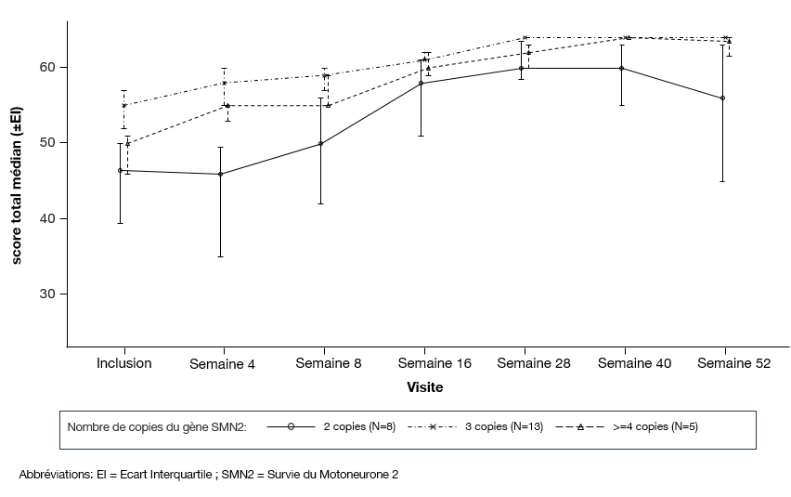

5.2 Propriétés pharmacocinétiques

Les paramètres pharmacocinétiques ont été caractérisés chez des sujets adultes en bonne santé et chez des patients atteints de SMA.

Après l’administration du traitement en solution buvable, la pharmacocinétique de risdiplam était approximativement linéaire entre 0,6 et 18 mg. La pharmacocinétique de risdiplam était mieux décrite par un modèle de pharmacocinétique de population avec une absorption à trois compartiments de transit, une distribution à deux compartiments et une élimination de premier ordre. Le poids corporel et l’âge ont montré un effet important sur la pharmacocinétique.

L’exposition estimée (ASC_{0-24h} moyenne) chez les patients atteints de SMA infantile (âgés de 2 à 7 mois à l’inclusion) à la dose thérapeutique de 0,2 mg/kg une fois par jour était de 1 930 ng.h/mL. L’exposition moyenne estimée chez les nourrissons pré-symptomatiques (âgés de 16 jours à < 2 mois) dans l’étude RAINBOWFISH, était de 2 020 ng.h/mL à 0,15 mg/kg après 2 semaines d’administration une fois par jour. L’exposition estimée pour les patients atteints de SMA d’apparition tardive (âgés de 2 ans à 25 ans à l’inclusion) dans l’étude SUNFISH (partie 2) à la dose thérapeutique (0,25 mg/kg une fois par jour pour les patients ayant un poids corporel < 20 kg ; 5 mg une fois par jour pour les patients ayant un poids corporel ≥ 20 kg) était de 2 070 ng.h/mL après un an de traitement et 1 940 ng.h/mL après 5 ans de traitement. L’exposition estimée (ASC_{0-24h} moyenne) pour les patients non naïfs de traitement contre la SMA (âgés de 1 an à 60 ans à l’inclusion) était de 1 700 ng.h/mL à la dose thérapeutique de 0,25 mg/kg ou 5 mg. La concentration maximale observée (C_{max} moyenne) était de 194 ng/mL à 0,2 mg/kg dans l’étude FIREFISH, de 140 ng/mL dans la partie 2 de l’étude SUNFISH, et de 129 ng/mL dans l’étude JEWELFISH, et la concentration maximale estimée à 0,15 mg/kg dans l’étude RAINBOWFISH était de 111 ng/mL.

Absorption

Risdiplam a été rapidement absorbé à jeun avec un t_{max} plasmatique variant de 1 à 5 heures après administration de la poudre reconstituée pour solution buvable. Compte tenu des données chez 47 sujets sains, la nourriture (petit-déjeuner riche en graisses et en calories) n’a eu aucun effet important sur l’exposition au risdiplam. Dans les essais cliniques, risdiplam était administré avec un repas du matin ou après l’allaitement.

Distribution

Risdiplam se distribue uniformément dans toutes les parties du corps, y compris le système nerveux central (SNC) en traversant la barrière hémato-encéphalique, ce qui entraîne une augmentation de la protéine SMN dans le SNC et dans tout l’organisme. Les concentrations de risdiplam dans le plasma et de la protéine SMN dans le sang reflètent sa distribution et ses effets pharmacodynamiques dans les tissus tels que le cerveau et les muscles.

Les estimations des paramètres pharmacocinétiques de population étaient de 98 L pour le volume central apparent de distribution, 93 L pour le volume périphérique et 0,68 L/heure pour la clairance inter-compartiments.

Risdiplam est principalement lié à l’albumine sérique, sans aucune liaison à la glycoprotéine acide alpha-1, avec une fraction libre de 11 %.

Biotransformation

Risdiplam est principalement métabolisé par FMO1 et FMO3, ainsi que par CYPs 1A1, 2J2, 3A4 et 3A7.

L’administration concomitante de 200 mg d’itraconazole deux fois par jour, un puissant inhibiteur du CYP3A, avec une dose orale unique de 6 mg de risdiplam, n’a montré aucun effet cliniquement pertinent sur la pharmacocinétique de risdiplam (augmentation de 11 % de l’ASC, diminution de 9 % de la C_{max}).

Élimination

Les analyses pharmacocinétiques de population ont estimé une clairance apparente (CL/F) de 2,6 L/h pour risdiplam.

La demi-vie effective de risdiplam était d’environ 50 heures chez les patients atteints de SMA.

Risdiplam n’est pas un substrat de la protéine humaine de multirésistance 1 médicamenteuse (MDR1).

Environ 53 % de la dose (14 % de risdiplam inchangé) a été excrétée dans les selles et 28 % dans l’urine (8 % de risdiplam inchangé). Le médicament parent était le principal composant présent dans le plasma, représentant 83 % des composants issus du médicament en circulation. Le métabolite M1 pharmacologiquement inactif a été identifié comme étant le principal métabolite circulant.

Pharmacocinétique dans des populations particulières

Population pédiatrique
Le poids corporel et l’âge ont été identifiés comme des covariables dans l’analyse pharmacocinétique de population. Sur la base de ce modèle, la dose est donc ajustée en fonction de l’âge (inférieur et supérieur à 2 mois et 2 ans) et du poids corporel (jusqu’à 20 kg) pour obtenir une exposition similaire dans toutes les tranches d’âge et de poids corporel. Les données pharmacocinétiques disponibles chez les patients de moins de 20 jours sont limitées, puisqu’un seul nouveau-né de 16 jours a reçu du risdiplam à une dose plus faible (0,04 mg/kg) dans les études cliniques.

Population âgée
Aucune étude dédiée n’a été conduite pour étudier la pharmacocinétique chez les patients atteints de SMA âgés de plus de 60 ans. Des sujets non atteints de SMA, âgés jusqu’à 69 ans, étaient inclus dans les études cliniques de pharmacocinétique, ce qui indique qu’aucun ajustement posologique n’est nécessaire pour les patients âgés jusqu’à 69 ans.

Insuffisance rénale
Aucune étude n’a été conduite pour étudier la pharmacocinétique du risdiplam chez les patients atteints d’insuffisance rénale. L’élimination par excrétion rénale de risdiplam inchangé est mineure (8 %).

Insuffisance hépatique
L’insuffisance hépatique légère et modérée n’a eu aucun impact significatif sur la pharmacocinétique de risdiplam. Après l’administration d’une dose orale unique de 5 mg de risdiplam, le rapport moyen de C_{max} et l’ASC étaient de 0,95 et 0,80 chez les insuffisants hépatiques légers (n=8) et 1,20 et 1,08 chez les sujets insuffisants hépatiques modérés (n=8) par rapport aux volontaires sains appariés (n=10). La sécurité et la pharmacocinétique chez les patients atteints d’insuffisance hépatique sévère n’ont pas été étudiées.

Ethnicité
La pharmacocinétique du risdiplam ne diffère pas chez les sujets japonais et caucasiens.

5.3 Données de sécurité préclinique

Altération de la fertilité

Le traitement par risdiplam était associé à l’arrêt des cellules germinales mâles chez le rat et le singe sans marge de sécurité basée sur des expositions systémiques à la dose sans effet nocif observable (NOAEL). Ces effets ont entraîné une dégénérescence des spermatocytes, une dégénérescence/nécrose de l’épithélium séminifère et une oligospermie/azoospermie dans l’épididyme. Les effets de risdiplam sur les spermatozoïdes sont probablement liés à une interférence de risdiplam avec le cycle cellulaire des cellules en division, ce qui est spécifique à un stade, et il est attendu que ceux-ci soient réversibles. Aucun effet n’a été observé sur les organes reproducteurs femelles des rats et des singes après un traitement par risdiplam.

Aucune étude sur la fertilité et le développement embryonnaire précoce n’a été conduite avec une administration concomitante de risdiplam, car l’arrêt du cycle cellulaire des spermatozoïdes et la potentielle embryotoxicité sous traitement avaient déjà été identifiés avec le traitement de rats et singes dans d’autres études de toxicité. Aucune altération de la fertilité mâle ou de la fertilité femelle n’avait été observée dans deux études dans lesquelles des rats ont été accouplés, soit après avoir terminé une période de traitement de 13 semaines débutant au sevrage, soit 8 semaines après une période de traitement de 4 semaines débutant à l’âge de 4 jours.

Effet sur la structure de la rétine

Le traitement chronique des singes par risdiplam a mis en évidence un effet sur la rétine en termes de dégénérescence des photorécepteurs à partir de la périphérie de la rétine. À l’arrêt du traitement, les effets sur le rétinogramme étaient partiellement réversibles, mais la dégénérescence des photorécepteurs ne s’est pas inversée. Les effets ont été surveillés par tomographie par cohérence optique (TCO) et par électro-rétinographie (ERG). Des effets ont été observés avec des expositions supérieures à deux fois l’exposition chez l’Homme à la dose thérapeutique sans marge de sécurité basée sur des expositions systémiques à la NOAEL. Aucun résultat semblable n’a été observé chez les rats albinos ou pigmentés ayant reçu de façon chronique du risdiplam à des expositions supérieures à celles administrées chez le singe. De tels résultats n’ont pas été observés dans les essais cliniques menés chez des patients atteints de SMA avec un suivi ophtalmologique régulier (y compris la TCO-DS (Domaine Spectral) et l’évaluation de la fonction visuelle).

Effet sur les tissus épithéliaux

Des effets sur l’histologie de la peau, du larynx et des paupières ainsi que sur le tractus gastro-intestinal ont été mis en évidence chez les rats et les singes traités par risdiplam. Des changements ont commencé à être observés à des doses élevées après un traitement de 2 semaines et plus. Avec un traitement chronique de 39 semaines chez le singe, la NOAEL a été observée à une exposition deux fois plus élevée que l’exposition moyenne chez l’Homme à la dose thérapeutique.

Effet sur les paramètres hématologiques

Dans le test aigu d’induction de micronoyaux dans la moelle osseuse chez le rat, on a observé une réduction de plus de 50 % du rapport érythrocytes polychromatiques (jeunes) sur érythrocytes normochromatiques (adultes), ce qui indique une toxicité importante pour la moelle osseuse à la dose élevée, l’exposition dépassant 15 fois l’exposition moyenne chez l’Homme à la dose thérapeutique. Avec un traitement plus long chez le rat durant 26 semaines, les marges d’exposition de la NOAEL étaient approximativement 4 fois l’exposition moyenne chez l’Homme à la dose thérapeutique.

Génotoxicité

Risdiplam n’est pas mutagène dans un test de mutation bactérienne inverse. Dans les cellules de mammifères in vitro et dans la moelle osseuse de rats, risdiplam augmente la fréquence des cellules micronucléées. L’induction du micronoyau dans la moelle osseuse a été observée dans plusieurs études de toxicité chez le rat (animaux adultes et juvéniles). La NOAEL pour l’ensemble des études est associée à une exposition d’environ 1,5 fois l’exposition chez l’Homme à la dose thérapeutique. Les données indiquent que cet effet est indirect et secondaire à une interférence de risdiplam avec le cycle cellulaire des cellules en division. Risdiplam n’est pas susceptible d’endommager directement l’ADN.

Toxicité pour la reproduction

Dans les études menées chez des rates gravides traitées par risdiplam, une toxicité embryofœtale a été mise en évidence avec un poids fœtal inférieur et un retard de développement. La NOAEL pour cet effet était environ deux fois supérieure aux niveaux d’exposition atteints à la dose thérapeutique de risdiplam chez les patients. Dans des études menées chez des lapines gravides, des effets dysmorphogènes ont été observés à des expositions également associées à une toxicité maternelle. Il s’agissait de quatre fœtus (4 %) de 4 portées (22 %) avec hydrocéphalie. La NOAEL était environ 4 fois supérieure aux niveaux d’exposition atteints à la dose thérapeutique de risdiplam chez les patients.
Dans une étude de développement prénatal et postnatal chez des rates traitées quotidiennement par risdiplam, risdiplam a causé un léger retard dans la durée de la gestation. Des études menées chez des rates gravides et allaitantes ont montré que risdiplam traverse la barrière placentaire et est excrété dans le lait.

Carcinogénicité

Risdiplam n’a pas révélé de potentiel tumorigène chez des souris transgéniques rasH2 avec une durée de traitement de 6 mois ni lors d’une étude de 2 ans chez les rats à des expositions équivalentes à celles obtenues chez l’Homme recevant la dose maximale recommandée chez l’Homme (DMRH). Des augmentations significatives des tumeurs de la glande préputiale chez les rats mâles et de la glande clitoridienne chez les rats femelles à une exposition 4 fois supérieure à celle de la DMRH sont sans pertinence chez l’Homme, puisque ce sont des organes spécifiques des rongeurs.

Études sur les animaux juvéniles

Les données sur les animaux juvéniles n’ont pas révélé de risque particulier chez l’Homme.

6. DONNÉES PHARMACEUTIQUES

6.1 Liste des excipients

mannitol (E 421)
isomalt (E 953)
arôme fraise : substance(s) aromatisante(s) naturelle(s), préparation(s) aromatisante(s), maltodextrine de maïs, amidon de maïs cireux modifié (E1450)
acide tartrique (E 334)
benzoate de sodium (E 211)
macrogol 6 000 (E 1521)
sucralose
acide ascorbique (E 300)
édétate disodique dihydraté

6.2 Incompatibilités

Sans objet.

6.3 Durée de conservation

Poudre pour solution buvable

2 ans

Solution buvable reconstituée

64 jours conservée au réfrigérateur (entre 2 °C et 8 °C).

Si nécessaire, le patient ou son aidant peut conserver la solution buvable à température ambiante (au-dessous de 40 °C) pendant un maximum de 120 heures (5 jours) au total. La solution buvable doit être replacée au réfrigérateur quand il n’est plus nécessaire de garder le flacon à température ambiante. La durée totale à l’extérieur du réfrigérateur (au-dessous de 40 °C) doit être surveillée.

La solution buvable doit être jetée si elle a été conservée à température ambiante (au-dessous de 40 °C) pendant plus de 120 heures (5 jours), ou conservée à plus de 40 °C quelle que soit la durée.

6.4 Précautions particulières de conservation

Poudre pour solution buvable

A conserver à une température ne dépassant pas 25 °C.

Conserver le flacon soigneusement fermé à l’abri de l’humidité.

Solution buvable reconstituée

Pour les conditions de conservation du médicament après reconstitution, voir la rubrique 6.3.
Conserver la solution buvable dans le flacon d’origine en verre ambré à l’abri de la lumière et garder le flacon toujours en position verticale avec le bouchon hermétiquement fermé.

6.5 Nature et contenu de l’emballage extérieur

Flacon en verre ambré de type III avec un bouchon à vis avec système de sécurité enfant et bague d’inviolabilité.

Chaque boîte contient : un flacon, 1 adaptateur pour flacon, deux seringues orales ambrées graduées réutilisables de 1 mL, deux seringues orales ambrées graduées réutilisables de 6 mL et une seringue orale ambrée graduée réutilisable de 12 mL.

6.6 Précautions particulières d’élimination et manipulation

La poudre de risdiplam doit être reconstituée en solution buvable par un professionnel de santé (par exemple : pharmacien) avant d’être délivrée.

Préparation

Des précautions doivent être prises lors de la manipulation de la poudre pour solution buvable d’Evrysdi (voir rubrique 4.4). Éviter l’inhalation et le contact direct de la peau ou des muqueuses avec la poudre sèche et la solution reconstituée.

Porter des gants jetables pendant la reconstitution et pendant l’essuyage de la surface externe du flacon/bouchon et le nettoyage de la surface de travail après la reconstitution. En cas de contact, rincer abondamment à l’eau et au savon ; rincer les yeux à l’eau.

Instructions pour la reconstitution

1 Tapoter doucement le fond du flacon en verre fermé pour détacher la poudre.
2 Retirer le bouchon. Ne pas jeter le bouchon.
3 Verser soigneusement 79 mL d’eau purifiée ou d’eau pour préparations injectables dans le flacon de risdiplam pour obtenir la solution buvable à 0,75 mg/mL.
4 Tenir le flacon du médicament sur la table avec une main. Insérer l’adaptateur pour flacon dans le goulot du flacon en l’enfonçant avec l’autre main. Vérifier que l’adaptateur est complètement fixé contre les bords du flacon.
5 Remettre le bouchon sur le flacon et fermer hermétiquement le flacon. Vérifier qu’il est complètement fermé et ensuite secouer vigoureusement pendant 15 secondes. Attendre 10 minutes. Vous devez obtenir une solution limpide. Ensuite, secouer vigoureusement de nouveau pendant 15 secondes.
6 Ecrivez la date de péremption de la solution reconstituée sur l’étiquette du flacon et sur la boîte précédée de « Ne plus utiliser après ». (La date de péremption de la solution reconstituée est calculée comme 64 jours après la reconstitution, le jour de la reconstitution étant le jour 0). Remettre le flacon dans sa boîte d’origine avec les seringues (dans leurs sachets), la notice et le livret des « Instructions pour l’utilisation ». Conserver la boîte au réfrigérateur (entre 2 °C et 8 °C)

Jeter toute solution inutilisée 64 jours après la reconstitution.

Tout médicament non utilisé ou déchet doit être éliminé conformément à la réglementation en vigueur.

7. TITULAIRE DE L’AUTORISATION DE MISE SUR LE MARCHÉ

Roche Registration GmbH
Emil-Barell-Strasse 1
79639 Grenzach-Wyhlen,
Allemagne

8. NUMÉRO(S) D’AUTORISATION DE MISE SUR LE MARCHÉ

EU/1/21/1531/001

9. DATE DE PREMIÈRE AUTORISATION/DE RENOUVELLEMENT DE L’AUTORISATION

Date de première autorisation : 26 Mars 2021
Date du dernier renouvellement :

10. DATE DE MISE À JOUR DU TEXTE

Des informations détaillées sur ce médicament sont disponibles sur le site internet de l’Agence européenne des médicaments https://www.ema.europa.eu/.

1. DÉNOMINATION DU MÉDICAMENT

Evrysdi 5 mg, comprimés pelliculés

2. COMPOSITION QUALITATIVE ET QUANTITATIVE

Chaque comprimé pelliculé contient 5 mg de risdiplam.

Pour la liste complète des excipients, voir rubrique 6.1.

3. FORME PHARMACEUTIQUE

Comprimé pelliculé.
Comprimé pelliculé jaune pâle, rond et incurvé, d’un diamètre d’environ 6,5 mm, portant l'inscription EVR sur une face.

4. INFORMATIONS CLINIQUES

4.1 Indications thérapeutiques

Evrysdi est indiqué dans le traitement de l’amyotrophie spinale (SMA) 5q chez les patients avec un diagnostic clinique de SMA de Type 1, Type 2 ou Type 3 ou avec une à quatre copies du gène SMN2.

4.2 Posologie et mode d’administration

Le traitement par risdiplam doit être instauré par un médecin expérimenté dans la prise en charge de la SMA.

Posologie

La dose quotidienne unique recommandée de risdiplam comprimé pelliculé, pour les patients âgés de ≥ 2 ans et ayant un poids corporel de ≥ 20 kg est de 5 mg.

Une autre forme pharmaceutique en solution buvable est disponible pour les patients de tous les groupes d’âge ou qui peuvent nécessiter l’utilisation d’une sonde nasogastrique ou d’une sonde de gastrostomie. Se référer au résumé des caractéristiques du produit (RCP) d’Evrysdi, poudre pour solution buvable. Le médecin doit prescrire la forme pharmaceutique appropriée en fonction de la dose requise et des besoins du patient, y compris la capacité du patient à avaler. Pour les patients ayant des difficultés à avaler un comprimé entier, le comprimé peut être dispersé ou la poudre pour solution buvable peut être prescrite.

Une dose quotidienne du traitement supérieure à 5 mg n’a pas été étudiée.

Doses retardées ou oubliées
En cas d’oubli d’une dose prévue, celle-ci doit être administrée le plus tôt possible dans les 6 heures suivant la dose initialement prévue. Si ce délai est dépassé, la dose oubliée ne doit pas être prise et la dose suivante doit être administrée à l’horaire prévu le jour suivant.

Si la totalité de la dose n’est pas avalée ou si des vomissements surviennent après la prise d’une dose de risdiplam, il ne faut pas administrer une nouvelle dose pour compenser la dose incomplète. La dose suivante doit être administrée à l’heure prévue.

Personnes âgées
Aucun ajustement posologique n’est nécessaire chez les patients âgés sur la base de données limitées chez des sujets de 65 ans et plus (voir rubrique 5.2).

Insuffisance rénale
Risdiplam n’a pas été étudié dans cette population. Aucun ajustement posologique ne devrait être nécessaire chez les patients atteints d’insuffisance rénale (voir rubrique 5.2).

Insuffisance hépatique
Aucun ajustement posologique n’est nécessaire chez les patients atteints d’insuffisance hépatique légère ou modérée. Les patients atteints d’insuffisance hépatique sévère n’ont pas été étudiés et ils peuvent présenter une augmentation de l’exposition au risdiplam (voir rubriques 5.1 et 5.2).

Population pédiatrique
L’utilisation des comprimés pelliculés de risdiplam n’est pas appropriée chez les enfants âgés de < 2 ans et pesant < 20 kg.

Mode d’administration

Voie orale.

Il est recommandé qu’un professionnel de santé discute avec le patient ou l’aidant de la façon de préparer la dose quotidienne prescrite avant la toute première administration.

Evrysdi est pris une fois par jour par voie orale avec ou sans nourriture, approximativement à la même heure chaque jour.

Les comprimés pelliculés doivent être avalés entiers ou dispersés dans une petite quantité d'eau à température ambiante (voir rubrique 6.6). Ne pas mâcher, couper ou écraser les comprimés.

Si Evrysdi est dispersé dans de l'eau, prenez-le immédiatement. Evrysdi ne doit pas être dispersé dans un liquide autre que de l'eau. Jeter le mélange préparé s’il n'est pas utilisé dans les 10 minutes suivant l'ajout de l'eau. Ne pas exposer le mélange préparé au soleil.

Si le mélange préparé d'Evrysdi se renverse ou est en contact avec la peau, la zone doit être lavée avec de l'eau et du savon.

Ne pas administrer le mélange préparé par une sonde nasogastrique ou une sonde de gastrostomie. Si l'administration par sonde nasogastrique ou sonde de gastrostomie est nécessaire, Evrysdi poudre pour solution buvable doit être utilisé.

4.3 Contre-indications

Hypersensibilité à la substance active ou à l’un des excipients mentionnés à la rubrique 6.1.

4.4 Mises en garde spéciales et précautions d’emploi

Toxicité embryofœtale potentielle

Les études chez l’animal ont montré une toxicité embryofœtale (voir rubrique 5.3). Les patients en âge ou en capacité de procréer doivent être informés des risques et doivent utiliser une contraception hautement efficace pendant le traitement et jusqu’à au moins 1 mois après la dernière dose chez les patients de sexe féminin, et 4 mois après la dernière dose chez les patients de sexe masculin. Il est nécessaire de s’assurer que les femmes en âge de procréer ne sont pas enceintes avant d’instaurer le traitement par risdiplam (voir rubrique 4.6).

Effets potentiels sur la fertilité masculine

D’après les observations issues des études chez l’animal, les patients de sexe masculin ne doivent pas faire de dons de sperme pendant le traitement et pendant les 4 mois suivant la dernière dose de risdiplam. Avant d’instaurer le traitement, les stratégies de préservation de la fertilité doivent être discutées avec les patients de sexe masculin en capacité de procréer (voir rubriques 4.6 et 5.3). Les effets de risdiplam sur la fertilité masculine n’ont pas été étudiés chez l’Homme.

Excipients

Sodium
Evrysdi contient moins de 1 mmol de sodium (23 mg) par dose de 5 mg, c’est-à-dire qu’il est essentiellement « sans sodium ».

4.5 Interactions avec d’autres médicaments et autres formes d’interactions

Effets d’autres médicaments sur risdiplam

L'oméprazole n'a pas eu d'impact sur la pharmacocinétique du risdiplam administré sous forme de comprimé. Le comprimé de risdiplam peut donc être administré en même temps que des médicaments qui augmentent le pH gastrique (inhibiteurs de la pompe à protons, antagonistes H2 et antiacides).

L’administration concomitante de 200 mg d’itraconazole deux fois par jour, un inhibiteur puissant du CYP3A, avec une dose orale unique de 6 mg de risdiplam, n’a pas eu d’effet cliniquement significatif sur les paramètres pharmacocinétiques de risdiplam (augmentation de 11 % de l’ASC, baisse de 9 % de la C_{max}). Aucun ajustement posologique n’est nécessaire lorsque risdiplam est administré en association avec un inhibiteur du CYP3A.

Aucune interaction médicamenteuse n’est attendue par les voies FMO1 et FMO3.

Effets de risdiplam sur d’autres médicaments

Risdiplam est un inhibiteur faible du CYP3A. Chez des sujets adultes sains, l’administration orale quotidienne de risdiplam pendant 2 semaines a légèrement augmenté l’exposition au midazolam, un substrat sensible du CYP3A (augmentation de 11 % de l’ASC, augmentation de 16 % de la C_{max}). L’ampleur de l’interaction n’est pas considérée comme cliniquement significative, et par conséquent aucun ajustement posologique n’est nécessaire avec les substrats du CYP3A.

Des études in vitro ont montré que risdiplam et son principal métabolite humain M1 ne sont pas des inhibiteurs significatifs des transporteurs MDR1 humains, des polypeptides de transport d’anions organiques (OATP)1B1, OATP1B3, ni des transporteurs d’anions organiques 1 et 3 (OAT 1 et 3). Toutefois, risdiplam et son métabolite sont des inhibiteurs in vitro du transporteur de cations organiques humains 2 (OCT2) et des transporteurs d’extrusion de médicaments multiples et de toxines (MATE)1 et MATE2-K. Aux concentrations thérapeutiques du médicament, aucune interaction n’est attendue avec les substrats d’OCT2. L’effet de l’administration concomitante de risdiplam sur la pharmacocinétique des substrats des voies MATE1 ou MATE2-K est inconnu chez l’Homme. Sur la base des données in vitro, risdiplam peut augmenter les concentrations plasmatiques des médicaments éliminés via MATE1 ou MATE2-K, tel que la metformine. Si l’administration concomitante ne peut pas être évitée, les toxicités liées aux médicaments doivent être surveillées et une réduction posologique du médicament administré conjointement doit être envisagée si nécessaire.

Il n’existe pas de données d’efficacité ou de sécurité pour appuyer une utilisation concomitante de risdiplam et nusinersen.

4.6 Fertilité, grossesse et allaitement

Patients en âge ou en capacité de procréer

Contraception chez les patients de sexe masculin et de sexe féminin

Les patients de sexe masculin et de sexe féminin en âge ou en capacité de procréer doivent respecter les exigences suivantes en matière de contraception :

• Les patients de sexe féminin en âge de procréer doivent utiliser une contraception hautement efficace pendant le traitement et pendant au moins 1 mois après la dernière dose.

• Les patients de sexe masculin, et leurs partenaires de sexe féminin en âge de procréer, doivent tous les deux s’assurer qu’une contraception hautement efficace est utilisée pendant le traitement et pendant au moins 4 mois après la dernière dose.

Tests de grossesse

Il est nécessaire de s’assurer que les femmes en âge de procréer ne sont pas enceintes avant d’instaurer le traitement par risdiplam. Les femmes enceintes doivent être clairement informées du risque potentiel pour le fœtus.

Grossesse

Il n’existe aucune donnée sur l’utilisation de risdiplam chez la femme enceinte. Les études chez l’animal ont montré une toxicité sur la reproduction (voir rubrique 5.3).

Risdiplam n’est pas recommandé pendant la grossesse et chez les femmes en âge de procréer n’utilisant pas de contraception (voir rubrique 4.4).

Allaitement

Il n’existe aucune donnée sur l’excrétion éventuelle de risdiplam dans le lait maternel. Des études chez le rat montrent que risdiplam est excrété dans le lait (voir rubrique 5.3). Le risque potentiel pour le nourrisson allaité n’étant pas connu, il est recommandé de ne pas allaiter pendant le traitement.

Fertilité

Patients de sexe masculin

La fertilité masculine peut être compromise pendant le traitement sur la base des résultats non cliniques. Une dégénérescence des spermatozoïdes et une diminution du nombre de spermatozoïdes ont été observées dans les organes reproducteurs du rat et du singe (voir rubrique 5.3). D’après les observations des études chez l’animal, les effets sur les spermatozoïdes devraient être réversibles à l’arrêt de risdiplam.

Les patients de sexe masculin peuvent envisager une conservation du sperme avant le début du traitement ou après une période sans traitement d’au moins 4 mois. Les patients de sexe masculin qui souhaitent avoir un enfant doivent arrêter le traitement pendant au moins 4 mois. Le traitement peut être repris après la conception.

Patients de sexe féminin

D’après les données non cliniques (voir rubrique 5.3), aucun impact du risdiplam sur la fertilité féminine n’est attendu.

4.7 Effets sur l’aptitude à conduire des véhicules et à utiliser des machines

Risdiplam n’a aucun effet ou un effet négligeable sur l’aptitude à conduire des véhicules et à utiliser des machines.

4.8 Effets indésirables

Résumé du profil de sécurité

Chez les patients atteints de SMA infantile, les effets indésirables les plus fréquents observés dans les études cliniques avec risdiplam étaient la fièvre (54,8%), les éruptions cutanées (29,0%) et de la diarrhée (19,4%).

Chez les patients atteints de SMA d’apparition tardive, les effets indésirables les plus fréquents observés dans les études cliniques avec risdiplam étaient la fièvre (21,7%), les céphalées (20,0%), de la diarrhée (16,7%) et les éruptions cutanées (16,7%).

Les effets indésirables listés ci-dessus sont survenus sans profil clinique ou temporel identifiable et se sont généralement résolus malgré la poursuite du traitement chez les patients atteints de SMA infantile et d’apparition tardive.

Liste des effets indésirables sous forme de tableau

La catégorie de fréquence correspondante pour chaque effet indésirable est basée sur la convention suivante : très fréquent (≥1/10), fréquent (≥1/100, <1/10), peu fréquent (≥1/1 000, <1/100), rare (≥1/10 000, <1/1 000), très rare (<1/10 000), fréquence indéterminée (ne peut être estimée sur la base des données disponibles). Les effets indésirables issus des études cliniques (Tableau 1) sont listés par classe de systèmes d’organes MedDRA.

Tableau 1 Effets indésirables survenant chez des patients atteints de SMA infantile et d’apparition tardive sur la base des études cliniques avec risdiplam et des expériences post-commercialisation

Classe de système d’organes |  | SMA infantile (Type 1) |  | SMA d’apparition tardive (Types 2 et 3)
Infections et infestations
Infection des voies urinaires (incluant cystite) |  | Fréquent |  | Fréquent
Affections du système nerveux
Céphalées |  | Non applicable |  | Très fréquent
Affections gastro-intestinales
Diarrhée |  | Très fréquent |  | Très fréquent
Nausées |  | Non applicable |  | Fréquent
Ulcérations buccales et ulcères aphteux |  | Fréquent |  | Fréquent
Affections de la peau et du tissu sous-cutané
Eruption cutanée* |  | Très fréquent |  | Très fréquent
Vascularites cutanées |  | Fréquence indéterminée
Affections musculosquelettiques et du tissu conjonctif
Arthralgie |  | Non applicable |  | Fréquent
Troubles généraux et anomalies au site d'administration
Fièvre (incluant hyperpyréxie) |  | Très fréquent |  | Très fréquent
* Inclut dermatites, dermatites acnéiformes, dermatites allergiques, érythèmes, folliculites, rash, rash érythémateux, rash maculo-papuleux, rash papuleux.
** Des vascularites cutanées ont été rapportées depuis la commercialisation. Les symptômes se sont rétablis après l’arrêt définitif du risdiplam. La fréquence ne peut être estimée sur la base des données disponibles.

Profil de sécurité chez les patients pré-symptomatiques

Sur la base de l’analyse primaire de l’étude RAINBOWFISH, le profil de sécurité d’Evrysdi chez les patients pré-symptomatiques est cohérent avec le profil de sécurité des patients symptomatiques atteints de SMA infantile et d’apparition tardive. L’étude RAINBOWFISH a inclus 26 patients atteints de SMA pré-symptomatique âgés de 16 à 41 jours au moment de la première dose (poids compris entre 3,1 et 5,7 kg). La durée médiane d’exposition était de 20,4 mois (intervalle : 10,6 à 41,9 mois). Les données post-commercialisations disponibles chez les nouveau-nés âgés de moins de 20 jours sont limitées.

Profil de sécurité chez les patients précédemment traités par d’autres traitements de fond dans la SMA

Le profil de sécurité de risdiplam chez les patients atteints de SMA non naïfs de traitement (y compris ceux précédemment traités par nusinersen ou par l’onasemnogene abeparvovec) est cohérent avec le profil de sécurité chez les patients atteints de SMA naïfs de traitement traités par risdiplam dans les études cliniques FIREFISH, SUNFISH et RAINBOWFISH (voir rubrique 5.1).

Déclaration des effets indésirables suspectés

La déclaration des effets indésirables suspectés après autorisation du médicament est importante. Elle permet une surveillance continue du rapport bénéfice/risque du médicament. Les professionnels de santé déclarent tout effet indésirable suspecté via le système national de déclaration – voir Annexe V.

4.9 Surdosage

Il n’existe aucun antidote connu en cas de surdosage avec risdiplam. En cas de surdosage, le patient doit faire l’objet d’une surveillance étroite et d’une prise en charge symptomatique.

5. PROPRIÉTÉS PHARMACOLOGIQUES

5.1 Propriétés pharmacodynamiques

Classe pharmacothérapeutique : Autres médicaments pour les troubles du système musculo-squelettique Code ATC : M09AX10

Mécanisme d’action

Risdiplam est un modificateur d’épissage du pré-ARNm de la protéine de survie du motoneurone 2 (SMN2) conçu pour traiter la SMA causée par des mutations du gène SMN1 du chromosome 5q qui entraînent un déficit de la protéine SMN. Le déficit fonctionnel en protéine SMN est directement lié à la physiopathologie de la SMA qui inclut une perte progressive des motoneurones et une faiblesse musculaire. Risdiplam corrige l’épissage de SMN2 pour modifier l’équilibre entre l’exclusion de l’exon 7 et son inclusion dans le transcrit ARNm conduisant à une augmentation de la production de protéine SMN fonctionnelle et stable. Ainsi, risdiplam traite la SMA en augmentant et en maintenant les niveaux de protéine SMN fonctionnelle.

Effets pharmacodynamiques

Dans les études FIREFISH (patients âgés de 2 à 7 mois à l’inclusion), SUNFISH (patients âgés de 2 à 25 ans à l’inclusion), et JEWELFISH (patients âgés de 1 an à 60 ans à l’inclusion) chez les patients atteints de SMA infantile et d’apparition tardive, risdiplam a augmenté le taux de protéine SMN dans le sang dans les 4 semaines suivant le début du traitement pour tous les types de SMA étudiés, avec un changement médian supérieur à deux fois la valeur initiale. L’augmentation a été maintenue durant la période de traitement (d’au moins 24 mois).

Electrophysiologie cardiaque

L’effet du risdiplam sur l’intervalle QTc a été évalué dans une étude menée chez 47 sujets adultes sains. A l’exposition thérapeutique, le risdiplam n’a pas prolongé l’intervalle QTc.

Efficacité et sécurité cliniques

L’efficacité de risdiplam pour le traitement des patients atteints de SMA infantile (SMA de Type 1) ou d’apparition tardive (SMA de Types 2 et 3) a été évaluée dans deux études cliniques pivots, FIREFISH et SUNFISH. Les données d’efficacité de risdiplam pour le traitement des patients pré-symptomatiques atteints de SMA ont été évaluées dans l’étude clinique RAINBOWFISH. Les patients avec un diagnostic clinique de SMA de Type 4 n’ont pas été étudiés dans les essais cliniques.

SMA infantile

L’étude BP39056 (FIREFISH) est une étude en ouvert, en deux parties visant à étudier l’efficacité, la sécurité, la pharmacocinétique et la pharmacodynamie de risdiplam chez des patients symptomatiques atteints de SMA de Type 1 (tous les patients avaient une maladie génétiquement confirmée avec 2 copies du gène SMN2). La partie 1 de l’étude FIREFISH était la recherche de dose. La partie 2 confirmatoire de l’étude FIREFISH a évalué l’efficacité de risdiplam. Les patients de la partie 1 n’ont pas participé à la partie 2.

Le critère principal d’efficacité était la capacité de s’asseoir sans soutien pendant au moins 5 secondes, mesurée par l’item 22 de l’échelle de motricité globale Bayley Scales of Infant and Toddler Development – Third Edition (BSID-III), après 12 mois de traitement.

Partie 2 de l’étude FIREFISH

Dans la partie 2 de l’étude FIREFISH, 41 patients atteints de SMA de Type 1 ont été inclus. L’âge médian d’apparition des signes et symptômes cliniques de la SMA de Type 1 était de 1,5 mois (intervalle : 1,0 - 3,0 mois), 54 % des patients étaient de sexe féminin, 54 % étaient de type caucasien et 34 % de type asiatique. L’âge médian au moment de l’inclusion était de 5,3 mois (intervalle : 2,2 - 6,9 mois) et le délai médian entre l’apparition des symptômes et la première dose était de 3,4 mois (intervalle : 1,0 - 6,0 mois). A l’inclusion, le score médian de Children's Hospital of Philadelphia Infant Test for Neuromuscular Disease (CHOP-INTEND) était de 22,0 points (intervalle : 8,0 - 37,0) et le score médian de Hammersmith Infant Neurological Examination Module 2 (HINE-2) était de 1,0 (intervalle : 0,0 - 5,0).

Le critère principal d’évaluation était la proportion de patients avec la capacité de s’asseoir sans soutien pendant au moins 5 secondes après 12 mois de traitement (Item 22 de l’échelle de motricité globale BSID-III). Les critères clés d’efficacité des patients traités par risdiplam sont décrits dans le Tableau 2.

Tableau 2 Résumé des résultats clés d’efficacité à 12 et 24 mois de traitement (partie 2 de l’étude FIREFISH)

Critères d’efficacité | Proportion de patients  N = 41 (IC à 90 %)
 | Mois 12 | Mois 24
Fonctions motrices et étapes de développement
BSID-III : s’asseoir sans soutien pendant au moins 5 secondes | 29,3 %  (17,8 % - 43,1 %)  p < 0,0001ª | 61,0 %  (46,9 % - 73,8 %)
CHOP-INTEND : score de 40 ou plus | 56,1 %  (42,1 % - 69,4 %) | 75,6 %  (62,2 % - 86,1 %)
CHOP-INTEND : augmentation de ≥ 4 points par rapport aux valeurs initiales | 90,2 %  (79,1 % - 96,6 %) | 90,2 %  (79,1 % - 96,6 %)
HINE-2 : répondeurs aux étapes motrices^{b} | 78,0 %  (64,8 % - 88,0 %) | 85,4 %  (73,2 % - 93,4 %)
HINE-2 : s’asseoir sans soutien^{c} | 24,4 %  (13,9 % - 37,9 %) | 53,7 %  (39,8 % - 67,1 %)
Survie et survie sans événement
Survie sans événement^{d} | 85,4 %  (73,4 % - 92,2 %) | 82,9 %  (70,5 % - 90,4 %)
En vie | 92,7 %  (82,2 % - 97,1 %) | 92,7 %  (82,2 % - 97,1 %)
Alimentation
Capacité à se nourrir par voie orale^{e} | 82,9 %  (70,3 % - 91,7 %) | 85,4 %  (73,2 % - 93,4 %)
Abbréviations : CHOP-INTEND = Children’s Hospital of Philadelphia Infant Test of Neuromuscular Disorders ; HINE-2 = Module 2 du Hammersmith Infant Neurological Examination.
ª La valeur de p est basée sur un test binomial exact. Le résultat est comparé à un seuil de 5 %.
^{b} Selon HINE-2 : une augmentation de ≥ 2 points (ou score maximal) de la capacité à donner un coup de pied, OU une augmentation de ≥ 1 point dans les étapes motrices : contrôle de la tête, rouler, s’asseoir, ramper, se tenir debout ou marcher, ET une amélioration dans plus de catégories d’étapes motrices qu’une aggravation, est définie comme répondeur pour cette analyse.
^{c} S’asseoir sans soutien inclut les patients qui ont atteint une position « assise stable » (24 %, 10/41) et une capacité à « pivoter (tourner) » (29 %, 12/41), tel qu’évalué par HINE-2 au mois 24.
^{d} Un événement d’atteinte du critère de ventilation permanente se définit comme étant une trachéostomie ou une ventilation non invasive ≥ 16 heures par jour ou une intubation > 21 jours consécutifs en l’absence ou après la résolution d’un événement aigu réversible. Trois patients sont décédés dans les 3 premiers mois qui ont suivi leur inclusion dans l’étude et 4 patients ont atteint le critère de ventilation permanente avant le mois 24. Ces 4 patients ont atteint une augmentation d’au moins 4 points dans leur score CHOP-INTEND par rapport au score initial.
^{e} Comprend les patients qui ont été nourris exclusivement par voie orale (29 patients au total) et ceux qui ont été nourris par voie orale en combinaison avec une sonde d’alimentation (6 patients au total) au mois 24.

Au mois 24, 44 % des patients ont atteint la position assise sans soutien pendant 30 secondes (BSID-III, Item 26). Les patients ont continué à atteindre des étapes motrices supplémentaires telles que mesurées par HINE-2 ; 80,5 % étaient capables de se retourner et 27 % des patients ont atteint une position debout (12 % en portant leur poids et 15 % se tenant debout avec soutien).

Les patients non traités atteints de SMA infantile pourraient ne jamais s’asseoir sans soutien et il serait attendu que seuls 25 % de ces patients survivent sans ventilation permanente après l’âge de 14 mois.

Figure 1. Courbe de Kaplan-Meier sur la survie sans événement (Parties 1 et 2 de l’étude FIREFISH)

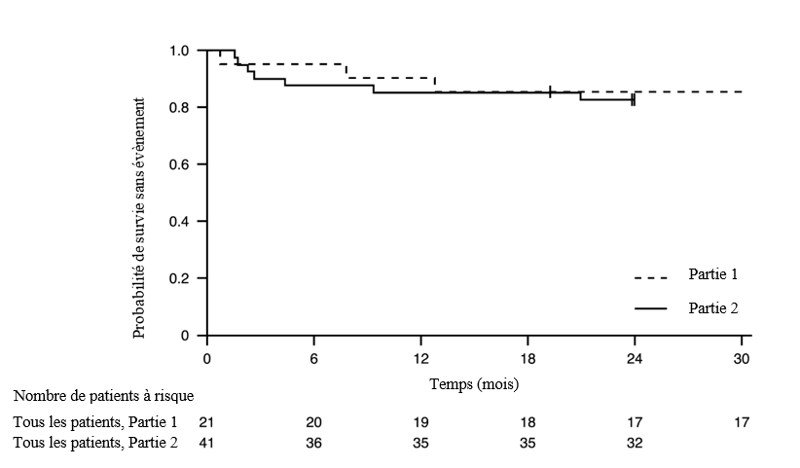

+ Censures : deux patients dans la partie 2 ont été censurés car la visite des patients à 24 mois a été réalisée trop précocement, un patient dans la partie 1 a été censuré après avoir arrêté prématurément le traitement et est décédé 3 mois et demi après.

Figure 2. Changement moyen du score total de CHOP-INTEND par rapport à la valeur initiale (Partie 2 de l’étude FIREFISH)

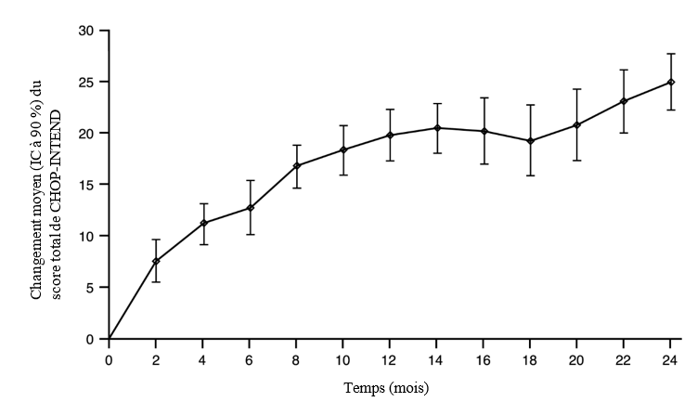

Partie 1 de l’étude FIREFISH

L’efficacité de risdiplam chez les patients atteints de SMA de Type 1 est également soutenue par les résultats de la partie 1 de l’étude FIREFISH. Pour les 21 patients de la partie 1, les caractéristiques à l’inclusion étaient similaires à celles des patients symptomatiques atteints de SMA de Type 1. L’âge médian à l’inclusion était de 6,7 mois (intervalle : 3,3 – 6,9 mois) et le délai médian entre l’apparition des symptômes et la première dose était de 4,0 mois (intervalle : 2,0 – 5,8 mois).

Au total, 17 patients ont reçu la dose thérapeutique de risdiplam (dose sélectionnée pour la partie 2). Après 12 mois de traitement, 41 % (7/17) des patients ont pu s’asseoir seuls pendant au moins 5 secondes (BSID-III, Item 22). Après 24 mois de traitement, 3 patients supplémentaires recevant la dose thérapeutique ont pu s’asseoir seuls pendant au moins 5 secondes, conduisant à un total de 10 patients (59 %) atteignant cette étape motrice.

Après 12 mois de traitement, 90 % (19/21) des patients étaient en vie et sans événement (sans ventilation permanente) et ont atteint un âge de 15 mois ou plus. Après un minimum de 33 mois de traitement, 81 % (17/21) des patients étaient en vie et sans événement et ont atteint un âge de 37 mois ou plus (médiane de 41 mois, de 37 à 53 mois), voir Figure 1. Trois patients sont décédés pendant le traitement et un patient est décédé 3 mois et demi après avoir arrêté le traitement.

SMA d’apparition tardive

L’étude BP39055 (SUNFISH) est une étude multicentrique, en deux parties, visant à étudier l’efficacité, la sécurité, la pharmacocinétique et la pharmacodynamie de risdiplam chez des patients atteints de SMA de Types 2 ou 3 âgés de 2 à 25 ans. La partie 1 était la phase exploratoire de détermination de dose et la partie 2 était la partie confirmatoire randomisée, en double aveugle, contrôlée versus placebo. Les patients de la partie 1 n’ont pas participé à la partie 2.

Le critère principal d’évaluation était le changement entre le score initial de l’échelle Motor Function Measure-32 (MFM32) et celui au mois 12. La MFM32 permet d’évaluer de façon large la fonction motrice pour une population étendue de patients atteints de SMA. Le score total de la MFM32 est exprimé en pourcentage (de 0 à 100) du score maximum possible, les scores les plus élevés indiquant une fonction motrice supérieure.

Partie 2 de l’étude SUNFISH

La partie 2 de l’étude SUNFISH est la partie randomisée, en double aveugle, contrôlée versus placebo de l’étude SUNFISH menée chez 180 patients non ambulants atteints de SMA de Type 2 (71%) ou de Type 3 (29%). Les patients ont été randomisés selon un rapport 2:1 pour recevoir soit risdiplam à la dose thérapeutique (voir rubrique 4.2) soit le placebo. La randomisation était stratifiée par groupe d’âge (2 à 5 ans, 6 à 11 ans, 12 à 17 ans, 18 à 25 ans).

L’âge médian des patients en début de traitement était de 9,0 ans (intervalle : 2 - 25 ans), le temps médian entre l'apparition des premiers symptômes de la SMA et le début de traitement était de 102,6 mois (1 - 275). Au total, 30 % avaient entre 2 et 5 ans, 32 % entre 6 et 11 ans, 26 % entre 12 et 17 ans et 12 % entre 18 et 25 ans à l’inclusion. Sur les 180 patients inclus dans l'étude, 51% étaient de sexe féminin, 67% étaient de typecaucasien et 19% de type asiatique. A l’inclusion, 67 % des patients avaient une scoliose (32 % des patients présentant une scoliose sévère). Les patients avaient un score médian initial de 46,1 pour la MFM32 et un score de 20,1 pour la Revised Upper Limb Module (RULM). Les caractéristiques démographiques à l’inclusion étaient équilibrées entre les bras risdiplam et placebo, à l’exception des scolioses (63 % des patients dans le bras risdiplam et 73 % des patients dans le bras contrôle avec placebo).

L’analyse principale de la partie 2 de l’étude SUNFISH, le changement du score total de la MFM32 au mois 12 par rapport au score initial, a montré une différence cliniquement pertinente et statistiquement significative entre les patients traités par risdiplam et par placebo. Les résultats de l’analyse principale et des critères clés d’évaluation secondaires sont montrés dans le Tableau 3, la Figure 3 et la Figure 4.

Tableau 3 Résumé d'efficacité chez les patients atteints de SMA d’apparition tardive au mois 12 de traitement (Partie 2 de l’étude SUNFISH)

Critère d’évaluation | Risdiplam  (N=120) | Placebo  (N=60)
Critère d’évaluation principal :
Changement du score total de la MFM32¹ au mois 12 par rapport à la valeur initiale, moyenne des moindres carrés (MC) (IC à 95 %) | 1,36  (0,61 - 2,11) | -0,19  (-1,22 - 0,84)
Différence par rapport au placebo  Estimation (IC à 95%)  Valeur de p² | 1,55  (0,30 - 2,81)  0,0156
Critères d’évaluation secondaires :
Proportion de patients avec un changement du score total de la MFM32¹ de 3 ou plus, au mois 12 par rapport à la valeur initiale (IC à 95%)¹ | 38,3 %  (28,9 - 47,6) | 23,7 %  (12,0 - 35,4)
Odds ratio pour une réponse globale (IC à 95%)  Valeur de p ajustée (non ajustée)^{3,4} | 2,35 (1,01 - 5,44)  0,0469 (0,0469)
Changement du score total de RULM⁵ au mois 12 par rapport à la valeur initiale, moyenne des moindres carrés (MC) (IC à 95%) | 1,61  (1,00 - 2,22) | 0,02  (-0,83 - 0,87)
Différence par rapport à l’estimation placebo (IC à 95%)  Valeur de p ajustée (non ajustée)^{2,4} | 1,59 (0,55 - 2,62)  0,0469 (0,0028)
MC = Moindres carrés
¹ Sur la base de la règle des données manquantes pour la MFM32, 6 patients ont été exclus de l’analyse (risdiplam n=115 ; contrôle placebo n=59).
² Données analysées à l’aide d’un modèle mixte de mesures répétées : score total initial, traitement, visite, groupe d’âge, traitement par visite et référence par visite.
³ Données analysées à l’aide de la régression logistique avec le score total initial, le traitement et le groupe d’âge.
⁴ La valeur de p ajustée a été obtenue pour les critères d’évaluation inclus dans le test hiérarchique et a été dérivée sur la base de toutes les valeurs de p des critères d’évaluation dans l’ordre de la hiérarchie jusqu’au critère d’évaluation actuel.
⁵ Sur la base de la règle des données manquantes pour la RULM, 3 patients ont été exclus de l’analyse (risdiplam n=119 ; contrôle placebo n=58).

A la fin des 12 mois de traitement, 117 patients ont continué à recevoir risdiplam. Au moment de l’analyse à 24 mois, les patients qui ont été traités par risdiplam pendant 24 mois ont eu globalement un maintien de l’amélioration de la fonction motrice entre le mois 12 et le mois 24. Le changement moyen du score MFM32 par rapport à la valeur initiale était de 1,83 (IC à 95 % : 0,74 – 2,92) et pour RULM de 2,79 (IC à 95 % : 1,94 – 3,64).

Figure 3. Changement moyen du score total MFM32 sur 12 mois par rapport à la valeur initiale dans la partie 2 de l’étude SUNFISH¹

Changement moyen des MC du score total de la MFM32 par rapport à la valeur initiale

¹ La différence moyenne des moindres carrés (MC) du score MFM32 par rapport à la valeur initiale avec l’intervalle de confiance à 95 % associée.

Figure 4. Changement moyen du score total de la RULM sur les 12 mois par rapport à la valeur initiale dans la partie 2 de l’étude SUNFISH¹

Changement moyen des MC du score total de la RULM par rapport à la valeur initiale
¹ La différence moyenne des moindres carrés (MC) par rapport à la valeur initiale du score RULM avec l’intervalle de confiance à 95% associée.

Partie 1 de l’étude SUNFISH

L’efficacité chez les patients atteints de SMA d’apparition tardive a également été soutenue par les résultats de la partie 1 de recherche de dose de l’étude SUNFISH. Dans la partie 1, 51 patients âgés de 2 à 25 ans atteints de SMA de Types 2 ou 3 (dont 7 patients ambulants) ont été inclus. Après un an de traitement, une amélioration cliniquement significative de la fonction motrice mesurée par la MFM32 montrait une variation moyenne de 2,7 points (IC à 95 % : 1,5 - 3,8) par rapport à la valeur initiale. L’amélioration de la MFM32 a été maintenue jusqu’à 2 ans de traitement (variation moyenne de 2,7 points [IC à 95 % : 1,2 – 4,2]).

Utilisation chez les patients précédemment traités par d’autres traitements de fond dans la SMA (JEWELFISH)

L’étude BP39054 (JEWELFISH, n = 174) est une étude à un seul bras, en ouvert, évaluant la sécurité, la tolérance, la pharmacocinétique et la pharmacodynamie de risdiplam chez des patients atteints de SMA infantile et de SMA d’apparition plus tardive (âge médian 14 ans [intervalle 1 - 60 ans]), ayant précédemment reçu un traitement par d’autres thérapies approuvées dans la SMA (nusinersen n = 76, onasemnogene abeparvovec n = 14) ou expérimentales. A l’inclusion, sur les 168 patients âgés de 2 à 60 ans, 83 % des patients avaient une scoliose et 63 % avaient un score de l’échelle HFMSE (Hammersmith Functional Motor Scale Expanded) < 10 points.

Lors de l’analyse au mois 24 de traitement, les patients âgés de 2 à 60 ans ont montré une stabilisation globale de la fonction motrice selon les échelles MFM-32 et RULM (n = 137 et n = 133, respectivement). Les patients de moins de 2 ans (n = 6) ont maintenu ou gagné des étapes motrices telles que le contrôle de la tête, rouler et s’asseoir indépendamment. Tous les patients ambulatoires (âgés de 5 à 46 ans, n = 15) ont conservé leur capacité de marcher.

SMA pré-symptomatique (RAINBOWFISH)

L’étude BN40703 (RAINBOWFISH) est une étude clinique en ouvert, à un seul bras, multicentrique, visant à étudier l’efficacité, la sécurité, la pharmacocinétique et la pharmacodynamie de risdiplam chez les nourrissons de la naissance à l’âge de 6 semaines (à la première dose) qui ont été génétiquement diagnostiqués avec une SMA mais ne présentent pas encore de symptômes.

L’efficacité chez les patients pré-symptomatiques atteints de SMA a été évaluée au mois 12 chez 26 patients [Population en Intention de Traiter (ITT)] traités avec risdiplam : 8 patients, 13 patients et 5 patients avaient respectivement 2, 3 et ≥ 4 copies du gène SMN2. L’âge médian de ces patients à la première dose était de 25 jours (intervalle : 16 à 41 jours), 62 % étaient de sexe féminin, et 85 % étaient de type caucasien. A l’inclusion, le score CHOP-INTEND médian était de 51,5 (intervalle : 35,0 à 62,0), le score HINE-2 médian était de 2,5 (intervalle : 0 à 6,0), et l’amplitude médiane du potentiel d’action musculaire du nerf cubital (CMAP) était de 3,6 mV (intervalle : 0,5 à 6,7 mV).

La population évaluable pour l’efficacité principale (N = 5) incluait des patients avec 2 copies de SMN2 et une amplitude initiale de CMAP ≥ 1,5 mV. Chez ces patients, le score CHOP-INTEND médian était de 48,0 (intervalle : 36,0 à 52,0), le score HINE-2 médian était de 2,0 (intervalle : 1,0 à 3,0) et l’amplitude CMAP médiane était de 2,6 mV (intervalle : 1,6 à 3,8 mV) à l’inclusion.

Le critère d’évaluation principal était la proportion de patients dans la population d’efficacité principale ayant la capacité de s’asseoir sans soutien pendant au moins 5 secondes (Item 22 de l’échelle de motricité globale BSID-III) au mois 12 ; une proportion statistiquement et cliniquement significative de patients a atteint cette étape par rapport au critère de performance prédéfini de 5 %.

Les critères principaux d’évaluation de l’efficacité chez les patients traités par risdiplam sont présentés dans les Tableaux 4 et 5 ainsi que dans la Figure 5.

Tableau 4. Capacité de s’asseoir telle que définie par l’Item 22 du BSID-III pour les patients pré-symptomatiques au mois 12 :

Critère d’efficacité | Population
 | Efficacité principale (N=5) | Patients avec 2 copies de SMN2ª (N=8) | ITT  (N=26)
Proportion de patients assis sans soutien pendant au moins 5 secondes (BSID-III, Item 22); (IC à 90 %) | 80 %  (34,3 % ; 99,0 %)  p < 0,0001^{b} | 87,5 %  (52,9 % ; 99,4 %) | 96,2 %  (83,0 % ; 99,8 %)
Abréviations: BSID-III = Bayley Scales of Infant and Toddler Development - Troisième Edition; IC = intervalle de confiance; ITT = intention de traiter.
ª Les patients avec 2 copies de SMN2 avaient une amplitude CMAP médiane de 2,0 (intervalle de 0,5 à 3,8) à l’inclusion.
^{b} La valeur de p est basée sur un test binomial exact unilatéral. Le résultat est comparé à un seuil de 5 %.

De plus, 80 % (4/5) de la population d’efficacité principale, 87,5 % (7/8) des patients porteurs de 2 copies du gène SMN2 et 80,8 % (21/26) des patients de la population ITT sont restés assis sans soutien pendant 30 secondes (BSID-III, Item 26).

Les patients de la population ITT ont également atteint des étapes motrices, telles que mesurées par l’échelle HINE-2 au mois 12 (N = 25). Dans cette population, 96,0 % des patients ont pu s’asseoir [1 patient (1/8 patients avec 2 copies du gène SMN2) s’est stabilisé et 23 patients (6/8, 13/13, 4/4 patients avec respectivement 2, 3 et ≥ 4 copies du gène SMN2) ont pu pivoter/faire une rotation]. De plus, 84 % des patients étaient debout ; 32 % (N = 8) des patients étaient debout avec un soutien (3/8, 3/13 et 2/4 patients avec respectivement 2, 3 et ≥ 4 copies du gène SMN2) et 52 % (N = 13) des patients étaient debout sans aide (1/8, 10/13 et 2/4 des patients avec respectivement 2, 3 et ≥ 4 copies de SMN2). De plus, 72 % des patients pouvaient sauter, se déplacer ou marcher ; 8 % (N = 2) des patients pouvaient sauter (2/8 patients avec 2 copies du gène SMN2), 16 % (N = 4) pouvaient se déplacer (3/13 et 1/4 patients avec respectivement 3 et ≥ 4 copies du gène SMN2) et 48 % (N = 12) pouvaient marcher indépendamment (1/8, 9/13 et 2/4 patients avec respectivement 2, 3 et ≥ 4 copies du gène SMN2). Sept patients n’ont pas été testés pour la marche au mois 12.
Tableau 5. Résumé des critères d’évaluation clés de l’efficacité pour les patients pré-symptomatiques au mois 12

Critères d’efficacité | Population ITT (N=26)
Fonction motrice
Proportion de patients atteignant un score total de CHOP-INTEND supérieur ou égal à 50 (IC à 90 %) | 92 %ª  (76,9 % ; 98,6 %)
Proportion de patients atteignant un score total de CHOP-INTEND supérieur ou égal à 60 (IC à 90 %) | 80 %ª  (62,5 % ; 91,8 %)
Alimentation
Proportion de patients ayant la capacité de s’alimenter par voie orale (IC à 90%) | 96,2 %^{b}  (83,0 % ; 99,8 %)
Utilisation des soins
Proportion de patients sans hospitalisation^{c} (IC à 90%) | 92,3 %  (77,7 % ; 98,6 %)
Survie sans événement ^{d}
Proportion de patients avec une survie sans événement (IC à 90%) | 100 %  (100 % ; 100 %)
Abréviations : CHOP INTEND = Children’s Hospital of Philadelphia Infant Test of Neuromuscular Disorders ; IC = intervalle de confiance
ª Sur la base de N=25
^{b} Un patient n’a pas été évalué.
^{c} Les hospitalisations comprennent toutes les admissions à l’hôpital qui ont duré au moins deux jours et qui ne sont pas dues aux exigences de l’étude.
^{d} Un événement correspond au décès ou à une ventilation permanente ; la ventilation permanente est définie comme une trachéotomie ou une ventilation non invasive ≥ 16 heures par jour ou une intubation pendant > 21 jours consécutifs en l'absence ou après la résolution d'un événement aigu réversible.

Figure 5. Scores CHOP-INTEND totaux médians par visite et nombre de copies du gène SMN2 (population ITT)

5.2 Propriétés pharmacocinétiques

Les paramètres pharmacocinétiques ont été caractérisés chez des sujets adultes en bonne santé et chez des patients atteints de SMA.

Après l’administration du traitement en solution buvable, la pharmacocinétique de risdiplam était approximativement linéaire entre 0,6 et 18 mg. La pharmacocinétique de risdiplam était mieux décrite par un modèle de pharmacocinétique de population avec une absorption à trois compartiments de transit, une distribution à deux compartiments et une élimination de premier ordre. Le poids corporel et l’âge ont montré un effet important sur la pharmacocinétique.

L’exposition estimée (ASC_{0-24h} moyenne) chez les patients atteints de SMA infantile (âgés de 2 à 7 mois à l’inclusion) à la dose thérapeutique de 0,2 mg/kg une fois par jour était de 1 930 ng.h/mL. L’exposition moyenne estimée chez les nourrissons pré-symptomatiques (âgés de 16 jours à < 2 mois) dans l’étude RAINBOWFISH, était de 2 020 ng.h/mL à 0,15 mg/kg après 2 semaines d’administration une fois par jour. L’exposition estimée pour les patients atteints de SMA d’apparition tardive (âgés de 2 ans à 25 ans à l’inclusion) dans l’étude SUNFISH (partie 2) à la dose thérapeutique (0,25 mg/kg une fois par jour pour les patients ayant un poids corporel < 20 kg ; 5 mg une fois par jour pour les patients ayant un poids corporel ≥ 20 kg) était de 2 070 ng.h/mL après un an de traitement et 1 940 ng.h/mL après 5 ans de traitement. L’exposition estimée (ASC_{0-24h} moyenne) pour les patients non naïfs de traitement contre la SMA (âgés de 1 an à 60 ans à l’inclusion) était de 1 700 ng.h/mL à la dose thérapeutique de 0,25 mg/kg ou 5 mg. La concentration maximale observée (C_{max} moyenne) était de 194 ng/mL à 0,2 mg/kg dans l’étude FIREFISH, de 140 ng/mL dans la partie 2 de l’étude SUNFISH, et de 129 ng/mL dans l’étude JEWELFISH, et la concentration maximale estimée à 0,15 mg/kg dans l’étude RAINBOWFISH était de 111 ng/mL.

Absorption

Risdiplam a été rapidement absorbé à jeun avec un t_{max} plasmatique variant de 2 à 4,5 heures après administration orale du comprimé pelliculé avalé entier ou dispersé dans l’eau. L'exposition au risdiplam après administration du comprimé pelliculé avalé entier ou dispersé dans l’eau était bioéquivalente à celle de la poudre pour solution buvable. La nourriture (petit-déjeuner riche en graisses et en calories) n’a eu aucun effet important sur l’exposition au risdiplam. Dans les essais cliniques, risdiplam était administré avec un repas du matin ou après l’allaitement.

Distribution

Risdiplam se distribue uniformément dans toutes les parties du corps, y compris le système nerveux central (SNC) en traversant la barrière hémato-encéphalique, ce qui entraîne une augmentation de la protéine SMN dans le SNC et dans tout l’organisme. Les concentrations de risdiplam dans le plasma et de la protéine SMN dans le sang reflètent sa distribution et ses effets pharmacodynamiques dans les tissus tels que le cerveau et les muscles.

Les estimations des paramètres pharmacocinétiques de population étaient de 98 L pour le volume central apparent de distribution, 93 L pour le volume périphérique et 0,68 L/heure pour la clairance inter-compartiments.

Risdiplam est principalement lié à l’albumine sérique, sans aucune liaison à la glycoprotéine acide alpha-1, avec une fraction libre de 11 %.

Biotransformation

Risdiplam est principalement métabolisé par FMO1 et FMO3, ainsi que par CYPs 1A1, 2J2, 3A4 et 3A7.

L’administration concomitante de 200 mg d’itraconazole deux fois par jour, un puissant inhibiteur du CYP3A, avec une dose orale unique de 6 mg de risdiplam, n’a montré aucun effet cliniquement pertinent sur la pharmacocinétique de risdiplam (augmentation de 11 % de l’ASC, diminution de 9 % de la C_{max}).

Élimination

Les analyses pharmacocinétiques de population ont estimé une clairance apparente (CL/F) de 2,6 L/h pour risdiplam.

La demi-vie effective de risdiplam était d’environ 50 heures chez les patients atteints de SMA.

Risdiplam n’est pas un substrat de la protéine humaine de multirésistance 1 médicamenteuse (MDR1).

Environ 53 % de la dose (14 % de risdiplam inchangé) a été excrétée dans les selles et 28 % dans l’urine (8 % de risdiplam inchangé). Le médicament parent était le principal composant présent dans le plasma, représentant 83 % des composants issus du médicament en circulation. Le métabolite M1 pharmacologiquement inactif a été identifié comme étant le principal métabolite circulant.

Pharmacocinétique dans des populations particulières

Population pédiatrique
Le poids corporel et l’âge ont été identifiés comme des covariables dans l’analyse pharmacocinétique de population. Sur la base de ce modèle, la dose est donc ajustée en fonction de l’âge (inférieur et supérieur à 2 mois et 2 ans) et du poids corporel (jusqu’à 20 kg) pour obtenir une exposition similaire dans toutes les tranches d’âge et de poids corporel. Les données pharmacocinétiques disponibles chez les patients de moins de 20 jours sont limitées, puisqu’un seul nouveau-né de 16 jours a reçu du risdiplam à une dose plus faible (0,04 mg/kg) dans les études cliniques.

Population âgée
Aucune étude dédiée n’a été conduite pour étudier la pharmacocinétique chez les patients atteints de SMA âgés de plus de 60 ans. Des sujets non atteints de SMA, âgés jusqu’à 69 ans, étaient inclus dans les études cliniques de pharmacocinétique, ce qui indique qu’aucun ajustement posologique n’est nécessaire pour les patients âgés jusqu’à 69 ans.

Insuffisance rénale
Aucune étude n’a été conduite pour étudier la pharmacocinétique du risdiplam chez les patients atteints d’insuffisance rénale. L’élimination par excrétion rénale de risdiplam inchangé est mineure (8 %).

Insuffisance hépatique
L’insuffisance hépatique légère et modérée n’a eu aucun impact significatif sur la pharmacocinétique de risdiplam. Après l’administration d’une dose orale unique de 5 mg de risdiplam, le rapport moyen de C_{max} et l’ASC étaient de 0,95 et 0,80 chez les insuffisants hépatiques légers (n=8) et 1,20 et 1,08 chez les sujets insuffisants hépatiques modérés (n=8) par rapport aux volontaires sains appariés (n=10). La sécurité et la pharmacocinétique chez les patients atteints d’insuffisance hépatique sévère n’ont pas été étudiées.

Ethnicité
La pharmacocinétique du risdiplam ne diffère pas chez les sujets japonais et caucasiens.

5.3 Données de sécurité préclinique

Altération de la fertilité

Le traitement par risdiplam était associé à l’arrêt des cellules germinales mâles chez le rat et le singe sans marge de sécurité basée sur des expositions systémiques à la dose sans effet nocif observable (NOAEL). Ces effets ont entraîné une dégénérescence des spermatocytes, une dégénérescence/nécrose de l’épithélium séminifère et une oligospermie/azoospermie dans l’épididyme. Les effets de risdiplam sur les spermatozoïdes sont probablement liés à une interférence de risdiplam avec le cycle cellulaire des cellules en division, ce qui est spécifique à un stade, et il est attendu que ceux-ci soient réversibles. Aucun effet n’a été observé sur les organes reproducteurs femelles des rats et des singes après un traitement par risdiplam.

Aucune étude sur la fertilité et le développement embryonnaire précoce n’a été conduite avec une administration concomitante de risdiplam, car l’arrêt du cycle cellulaire des spermatozoïdes et la potentielle embryotoxicité sous traitement avaient déjà été identifiés avec le traitement de rats et singes dans d’autres études de toxicité. Aucune altération de la fertilité mâle ou de la fertilité femelle n’avait été observée dans deux études dans lesquelles des rats ont été accouplés, soit après avoir terminé une période de traitement de 13 semaines débutant au sevrage, soit 8 semaines après une période de traitement de 4 semaines débutant à l’âge de 4 jours.

Effet sur la structure de la rétine

Le traitement chronique des singes par risdiplam a mis en évidence un effet sur la rétine en termes de dégénérescence des photorécepteurs à partir de la périphérie de la rétine. À l’arrêt du traitement, les effets sur le rétinogramme étaient partiellement réversibles, mais la dégénérescence des photorécepteurs ne s’est pas inversée. Les effets ont été surveillés par tomographie par cohérence optique (TCO) et par électro-rétinographie (ERG). Des effets ont été observés avec des expositions supérieures à deux fois l’exposition chez l’Homme à la dose thérapeutique sans marge de sécurité basée sur des expositions systémiques à la NOAEL. Aucun résultat semblable n’a été observé chez les rats albinos ou pigmentés ayant reçu de façon chronique du risdiplam à des expositions supérieures à celles administrées chez le singe. De tels résultats n’ont pas été observés dans les essais cliniques menés chez des patients atteints de SMA avec un suivi ophtalmologique régulier (y compris la TCO-DS (Domaine Spectral) et l’évaluation de la fonction visuelle).

Effet sur les tissus épithéliaux

Des effets sur l’histologie de la peau, du larynx et des paupières ainsi que sur le tractus gastro-intestinal ont été mis en évidence chez les rats et les singes traités par risdiplam. Des changements ont commencé à être observés à des doses élevées après un traitement de 2 semaines et plus. Avec un traitement chronique de 39 semaines chez le singe, la NOAEL a été observée à une exposition deux fois plus élevée que l’exposition moyenne chez l’Homme à la dose thérapeutique.

Effet sur les paramètres hématologiques

Dans le test aigu d’induction de micronoyaux dans la moelle osseuse chez le rat, on a observé une réduction de plus de 50 % du rapport érythrocytes polychromatiques (jeunes) sur érythrocytes normochromatiques (adultes), ce qui indique une toxicité importante pour la moelle osseuse à la dose élevée, l’exposition dépassant 15 fois l’exposition moyenne chez l’Homme à la dose thérapeutique. Avec un traitement plus long chez le rat durant 26 semaines, les marges d’exposition de la NOAEL étaient approximativement 4 fois l’exposition moyenne chez l’Homme à la dose thérapeutique.

Génotoxicité

Risdiplam n’est pas mutagène dans un test de mutation bactérienne inverse. Dans les cellules de mammifères in vitro et dans la moelle osseuse de rats, risdiplam augmente la fréquence des cellules micronucléées. L’induction du micronoyau dans la moelle osseuse a été observée dans plusieurs études de toxicité chez le rat (animaux adultes et juvéniles). La NOAEL pour l’ensemble des études est associée à une exposition d’environ 1,5 fois l’exposition chez l’Homme à la dose thérapeutique. Les données indiquent que cet effet est indirect et secondaire à une interférence de risdiplam avec le cycle cellulaire des cellules en division. Risdiplam n’est pas susceptible d’endommager directement l’ADN.

Toxicité pour la reproduction

Dans les études menées chez des rates gravides traitées par risdiplam, une toxicité embryofœtale a été mise en évidence avec un poids fœtal inférieur et un retard de développement. La NOAEL pour cet effet était environ deux fois supérieure aux niveaux d’exposition atteints à la dose thérapeutique de risdiplam chez les patients. Dans des études menées chez des lapines gravides, des effets dysmorphogènes ont été observés à des expositions également associées à une toxicité maternelle. Il s’agissait de quatre fœtus (4 %) de 4 portées (22 %) avec hydrocéphalie. La NOAEL était environ 4 fois supérieure aux niveaux d’exposition atteints à la dose thérapeutique de risdiplam chez les patients.
Dans une étude de développement prénatal et postnatal chez des rates traitées quotidiennement par risdiplam, risdiplam a causé un léger retard dans la durée de la gestation. Des études menées chez des rates gravides et allaitantes ont montré que risdiplam traverse la barrière placentaire et est excrété dans le lait.

Carcinogénicité

Risdiplam n’a pas révélé de potentiel tumorigène chez des souris transgéniques rasH2 avec une durée de traitement de 6 mois ni lors d’une étude de 2 ans chez les rats à des expositions équivalentes à celles obtenues chez l’Homme recevant la dose maximale recommandée chez l’Homme (DMRH). Des augmentations significatives des tumeurs de la glande préputiale chez les rats mâles et de la glande clitoridienne chez les rats femelles à une exposition 4 fois supérieure à celle de la DMRH sont sans pertinence chez l’Homme, puisque ce sont des organes spécifiques des rongeurs.

Études sur les animaux juvéniles

Les données sur les animaux juvéniles n’ont pas révélé de risque particulier chez l’Homme.

6. DONNÉES PHARMACEUTIQUES

6.1 Liste des excipients

Noyau du comprimé
acide tartrique (E 334)
mannitol (E 421)
cellulose microcristalline (E 460)
silice, colloïdale anhydre (E 551)
crospovidone
fumarate de stéaryle sodique
arôme fraise : substance(s) aromatisante(s) naturelle(s), préparation(s) aromatisante(s), maltodextrine de maïs, amidon de maïs cireux modifié (E1450)

Pelliculage
alcool polyvinylique
dioxyde de titane (E 171)
macrogol 3350 (E 1521)
talc (E 553b)
oxyde de fer jaune (E 172)

6.2 Incompatibilités

Sans objet.

6.3 Durée de conservation

3 ans

6.4 Précautions particulières de conservation

Comprimés pelliculés

Ce médicament ne nécessite pas de précautions particulières de conservation concernant la température. A conserver dans l’emballage d’origine à l’abri de l’humidité.

6.5 Nature et contenu de l’emballage extérieur

Les comprimés pelliculés d’Evrysdi sont disponibles sous forme de plaquette prédécoupée unitaire en aluminium/aluminium contenant 7 comprimés pelliculés.
Boite de 28 x 1 comprimé pelliculé (4 plaquettes de 7 x 1 comprimé).

6.6 Précautions particulières d’élimination et manipulation

Reportez-vous aux instructions d’utilisation à la fin de la notice pour plus de détails sur la préparation et l’administration des comprimés pelliculés d’Evrysdi.

Tout médicament non utilisé ou déchet doit être éliminé conformément à la réglementation en vigueur.

7. TITULAIRE DE L’AUTORISATION DE MISE SUR LE MARCHÉ

Roche Registration GmbH
Emil-Barell-Strasse 1
79639 Grenzach-Wyhlen,
Allemagne

8. NUMÉRO(S) D’AUTORISATION DE MISE SUR LE MARCHÉ

EU/1/21/1531/002

9. DATE DE PREMIÈRE AUTORISATION/DE RENOUVELLEMENT DE L’AUTORISATION

Date de première autorisation : 26 mars 2021
Date du dernier renouvellement :

10. DATE DE MISE À JOUR DU TEXTE

Des informations détaillées sur ce médicament sont disponibles sur le site internet de l’Agence européenne des médicaments https://www.ema.europa.eu/.

ANNEXE II

- FABRICANT(S) RESPONSABLE(S) DE LA LIBÉRATION DES LOTS

- CONDITIONS OU RESTRICTIONS DE DÉLIVRANCE ET D’UTILISATION

- AUTRES CONDITIONS ET OBLIGATIONS DE L’AUTORISATION DE MISE SUR LE MARCHÉ

- CONDITIONS OU RESTRICTIONS EN VUE D’UNE UTILISATION SÛRE ET EFFICACE DU MÉDICAMENT

A. FABRICANT(S) RESPONSABLE(S) DE LA LIBÉRATION DES LOTS

Nom et adresse du (des) fabricant(s) responsable(s) de la libération des lots

Roche Pharma AG
Emil-Barell-Strasse 1
79639 Grenzach-Wyhlen
Allemagne

B. CONDITIONS OU RESTRICTIONS DE DÉLIVRANCE ET D’UTILISATION

Médicament soumis à prescription médicale restreinte (voir annexe I: Résumé des Caractéristiques du Produit, rubrique 4.2).

C. AUTRES CONDITIONS ET OBLIGATIONS DE L’AUTORISATION DE MISE SUR LE MARCHÉ

• Rapports périodiques actualisés de sécurité (PSURs)

Les exigences relatives à la soumission des PSURs pour ce médicament sont définies dans la liste des dates de référence pour l’Union (liste EURD) prévue à l’article 107 quater, paragraphe 7, de la directive 2001/83/CE et ses actualisations publiées sur le portail web européen des médicaments.

D. CONDITIONS OU RESTRICTIONS EN VUE D’UNE UTILISATION SÛRE ET EFFICACE DU MÉDICAMENT

• Plan de gestion des risques (PGR)

Le titulaire de l’autorisation de mise sur le marché réalise les activités de pharmacovigilance et interventions requises décrites dans le PGR adopté et présenté dans le Module 1.8.2 de l’autorisation de mise sur le marché, ainsi que toutes actualisations ultérieures adoptées du PGR.

De plus, un PGR actualisé doit être soumis :
• à la demande de l’Agence européenne des médicaments ;
• dès lors que le système de gestion des risques est modifié, notamment en cas de réception de nouvelles informations pouvant entraîner un changement significatif du profil bénéfice/risque, ou lorsqu’une étape importante (pharmacovigilance ou réduction du risque) est franchie.

• Obligation de mise en place de mesures post-autorisation

Le titulaire de l’autorisation de mise sur le marché met en œuvre, selon le calendrier indiqué, la mesure ci-après :

Description | Date
Étude d'efficacité post-autorisation (PAES) : une étude prospective observationnelle à long-terme, pour mieux évaluer la progression de la maladie chez les patients atteints de SMA (pré-symptomatiques et symptomatiques) avec 1 à 4 copies de SMN2 traités avec risdiplam, en comparaison aux données d’histoire naturelle chez les patients non traités. | 2030

ANNEXE III

ÉTIQUETAGE ET NOTICE

A. ÉTIQUETAGE

MENTIONS DEVANT FIGURER SUR L’EMBALLAGE EXTÉRIEUR

EMBALLAGE EXTERIEUR

1 DÉNOMINATION DU MÉDICAMENT

Evrysdi 0,75 mg/mL poudre pour solution buvable
risdiplam

2 COMPOSITION EN SUBSTANCE(S) ACTIVE(S)

1 flacon contient 60 mg de risdiplam dans 2 g de poudre.

3 LISTE DES EXCIPIENTS

Contient également du benzoate de sodium (E 211) et de l’isomalt (E 953).
Voir la notice pour plus d’informations.

4 FORME PHARMACEUTIQUE ET CONTENU

Poudre pour solution buvable
1 flacon
Contient également 1 adaptateur pour flacon, 5 seringues réutilisables (deux de 1 mL, deux de 6 mL et une de 12 mL)

5 MODE ET VOIE(S) D’ADMINISTRATION

Lire la notice avant utilisation.
Pour administration orale après reconstitution.

6 MISE EN GARDE SPÉCIALE INDIQUANT QUE LE MÉDICAMENT DOIT ÊTRE CONSERVÉ HORS DE VUE ET DE PORTÉE DES ENFANTS

Tenir hors de la vue et de la portée des enfants.

7 AUTRE(S) MISE(S) EN GARDE SPÉCIALE(S), SI NÉCESSAIRE

Ne pas respirer la poudre. Eviter tout contact de la peau avec la poudre et la solution reconstituée.

8 DATE DE PÉREMPTION

Poudre : EXP

Solution buvable. Ne plus utiliser après (jj-mm-aaaa)

9 PRÉCAUTIONS PARTICULIÈRES DE CONSERVATION

Poudre pour solution buvable : A conserver à une température ne dépassant pas 25 °C. Conserver le flacon soigneusement fermé à l’abri de l’humidité.

Solution buvable reconstituée : A conserver au réfrigérateur (entre 2 °C et 8 °C). Conserver dans le flacon d’origine, soigneusement fermé et toujours en position verticale.

10 PRÉCAUTIONS PARTICULIÈRES D’ÉLIMINATION DES MÉDICAMENTS NON UTILISÉS OU DES DÉCHETS PROVENANT DE CES MÉDICAMENTS S’IL Y A LIEU

11 NOM ET ADRESSE DU TITULAIRE DE L’AUTORISATION DE MISE SUR LE MARCHÉ

Roche Registration GmbH
Emil-Barell-Strasse 1
79639 Grenzach-Wyhlen
Allemagne

12 NUMÉRO(S) D’AUTORISATION DE MISE SUR LE MARCHÉ

EU/1/21/1531/001

13 NUMÉRO DU LOT

Lot

14 CONDITIONS DE PRESCRIPTION ET DE DÉLIVRANCE

15 INDICATIONS D’UTILISATION

16 INFORMATIONS EN BRAILLE

evrysdi 0,75 mg/mL

17 IDENTIFIANT UNIQUE - CODE-BARRES 2D

code-barres 2D portant l'identifiant unique inclus.

18 IDENTIFIANT UNIQUE - DONNÉES LISIBLES PAR LES HUMAINS

PC
SN
NN

MENTIONS MINIMALES DEVANT FIGURER SUR LES PETITS CONDITIONNEMENTS PRIMAIRES

ETIQUETTE POUR FLACON

1 DÉNOMINATION DU MÉDICAMENT ET VOIE(S) D’ADMINISTRATION

Evrysdi 0,75 mg/mL poudre pour solution buvable
risdiplam

2 COMPOSITION EN SUBSTANCE(S) ACTIVE

1 flacon contient 60 mg de risdiplam dans 2 g de poudre.

3 LISTE DES EXCIPIENTS

Contient également du benzoate de sodium (E 211) et de l’isomalt (E 953).
Voir la notice pour plus d’informations

4 FORME PHARMACEUTIQUE ET CONTENU

Poudre pour solution buvable

5 MODE ET VOIE(S) D’ADMINISTRATION

Lire la notice avant utilisation
Pour administration orale

6 MISE EN GARDE SPÉCIALE INDIQUANT QUE LE MÉDICAMENT DOIT ÊTRE CONSERVÉ HORS DE VUE ET DE PORTÉE DES ENFANTS

Tenir hors de la vue et de la portée des enfants.

7 AUTRE(S) MISE(S) EN GARDE SPÉCIALE(S), SI NÉCESSAIRE

Eviter tout contact avec la peau

8 DATE DE PÉREMPTION

Poudre : EXP

Solution buvable. Ne plus utiliser après (jj-mm-aaaa)

9 PRÉCAUTIONS PARTICULIÈRES DE CONSERVATION

Poudre : A conserver à une température ne dépassant pas 25 °C.

Solution buvable reconstituée : A conserver entre 2 °C et 8 °C. Conserver le flacon soigneusement fermé et en position verticale.

10 PRÉCAUTIONS PARTICULIÈRES D’ÉLIMINATION DES MÉDICAMENTS NON UTILISÉS OU DES DÉCHETS PROVENANT DE CES MÉDICAMENTS S’IL Y A LIEU

11 NOM ET ADRESSE DU TITULAIRE DE L’AUTORISATION DE MISE SUR LE MARCHÉ

Roche Registration GmbH
Emil-Barell-Strasse 1
79639 Grenzach-Wyhlen

Allemagne

12 NUMÉRO(S) D’AUTORISATION DE MISE SUR LE MARCHÉ

EU/1/21/1531/001

13 NUMÉRO DU LOT

Lot

14 CONDITIONS DE PRESCRIPTION ET DE DÉLIVRANCE

15 INDICATIONS D’UTILISATION

16 INFORMATIONS EN BRAILLE

17 IDENTIFIANT UNIQUE - CODE-BARRES 2D

18 IDENTIFIANT UNIQUE - DONNÉES LISIBLES PAR LES HUMAINS

MENTIONS DEVANT FIGURER SUR L’EMBALLAGE EXTÉRIEUR

EMBALLAGE EXTERIEUR

1 DÉNOMINATION DU MÉDICAMENT

Evrysdi 5 mg comprimés pelliculés
risdiplam

2 COMPOSITION EN SUBSTANCE(S) ACTIVE(S)

Chaque comprimé pelliculé contient 5 mg de risdiplam.

3 LISTE DES EXCIPIENTS

Voir la notice pour plus d’informations.

4 FORME PHARMACEUTIQUE ET CONTENU

28 x 1 comprimé pelliculé

5 MODE ET VOIE(S) D’ADMINISTRATION

Lire la notice avant utilisation
Voie orale

6 MISE EN GARDE SPÉCIALE INDIQUANT QUE LE MÉDICAMENT DOIT ÊTRE CONSERVÉ HORS DE VUE ET DE PORTÉE DES ENFANTS

Tenir hors de la vue et de la portée des enfants.

7 AUTRE(S) MISE(S) EN GARDE SPÉCIALE(S), SI NÉCESSAIRE

8 DATE DE PÉREMPTION

EXP

9 PRÉCAUTIONS PARTICULIÈRES DE CONSERVATION

A conserver dans l’emballage d’origine à l’abri de l’humidité.

10 PRÉCAUTIONS PARTICULIÈRES D’ÉLIMINATION DES MÉDICAMENTS NON UTILISÉS OU DES DÉCHETS PROVENANT DE CES MÉDICAMENTS S’IL Y A LIEU

11 NOM ET ADRESSE DU TITULAIRE DE L’AUTORISATION DE MISE SUR LE MARCHÉ

Roche Registration GmbH
Emil-Barell-Strasse 1
79639 Grenzach-Wyhlen
Allemagne

12 NUMÉRO(S) D’AUTORISATION DE MISE SUR LE MARCHÉ

EU/1/21/1531/002

13 NUMÉRO DU LOT

Lot

14 CONDITIONS DE PRESCRIPTION ET DE DÉLIVRANCE

15 INDICATIONS D’UTILISATION

16 INFORMATIONS EN BRAILLE

evrysdi 5 mg

17 IDENTIFIANT UNIQUE - CODE-BARRES 2D

code-barres 2D portant l'identifiant unique inclus.

18 IDENTIFIANT UNIQUE - DONNÉES LISIBLES PAR LES HUMAINS

PC
SN
NN

MENTIONS MINIMALES DEVANT FIGURER SUR LES PLAQUETTES OU LES FILMS THERMOSOUDÉS

PLAQUETTE PRÉDÉCOUPÉE UNITAIRE

  - DÉNOMINATION DU MÉDICAMENT

Evrysdi 5 mg comprimés
risdiplam

  - NOM DU TITULAIRE DE L’AUTORISATION DE MISE SUR LE MARCHÉ

Roche Registration GmbH Logo Roche

  - DATE DE PÉREMPTION

EXP

  - NUMÉRO DU LOT

Lot

  - AUTRE

Lun. Mar. Mer. Jeu. Ven. Sam. Dim.

B. NOTICE

Notice : Information du patient

Evrysdi 0,75 mg/mL poudre pour solution buvable
risdiplam

Veuillez lire attentivement cette notice avant de prendre ce médicament car elle contient des informations importantes pour vous.

- Gardez cette notice. Vous pourriez avoir besoin de la relire.
- Si vous avez d’autres questions, interrogez votre médecin ou votre pharmacien.
- Ce médicament a été personnellement prescrit pour vous ou votre enfant. Ne le donnez pas à d’autres personnes. Il pourrait leur être nocif, même si les signes de leur maladie sont identiques aux vôtres.
- Si vous ou votre enfant ressentez un quelconque effet indésirable, parlez-en à votre médecin, votre pharmacien ou votre infirmier/ère. Ceci s’applique aussi à tout effet indésirable qui ne serait pas mentionné dans cette notice. Voir rubrique 4.
- Les informations contenues dans cette notice sont destinées à vous, votre aidant ou votre enfant mais dans la notice, il est simplement écrit « vous ».

Que contient cette notice ?

1. Qu’est-ce que Evrysdi et dans quels cas est-il utilisé
2. Quelles sont les informations à connaître avant de prendre Evrysdi
3. Comment prendre Evrysdi
4. Quels sont les effets indésirables éventuels ?
5. Comment conserver Evrysdi
6. Contenu de l’emballage et autres informations

1. Qu’est-ce que Evrysdi et dans quels cas est-il utilisé

Qu’est-ce que Evrysdi et dans quels cas est-il utilisé

Evrysdi contient la substance active risdiplam. Il appartient à un groupe de médicaments connus sous le nom de « modificateurs de l’épissage du pré-ARNm ».

Evrysdi est utilisé pour traiter l’amyotrophie spinale (SMA), chez les adultes et les enfants.

- La SMA est une maladie familiale, c'est-à-dire une maladie génétique.
- Elle est causée par le manque d’une protéine appelée « protéine de survie du motoneurone » (SMN) dans le corps.

Si vous n'avez pas assez de protéines SMN, vous perdez des motoneurones qui sont des cellules nerveuses contrôlant les muscles.
- Cela conduit à une faiblesse et une perte musculaires.
- Cela peut rendre les mouvements quotidiens difficiles, tels que le contrôle de la tête et du cou, s’asseoir, ramper et marcher.
- Les muscles utilisés pour la respiration et la déglutition peuvent également devenir plus faibles.

Comment agit Evrysdi

Evrysdi agit en aidant le corps à produire davantage de protéines SMN.
- Cela signifie que vous perdez moins de motoneurones - ce qui pourrait améliorer le bon fonctionnement des muscles chez les personnes atteintes de SMA.

Chez les nourrissons atteints de SMA de Type 1, Evrysdi peut :
- augmenter leur durée de vie,
- réduire le besoin d’un ventilateur pour aider à respirer,
- les aider à continuer à être nourris par la bouche.

Chez les enfants (des nourrissons aux adolescents) et les adultes atteints de SMA de Types 2 et 3, Evrysdi peut :
- arrêter la détérioration du contrôle musculaire,
- améliorer le contrôle des muscles.

2. Quelles sont les informations à connaître avant de prendre Evrysdi

Ne prenez jamais Evrysdi :
• si vous êtes allergique au risdiplam ou à l’un des autres composants contenus dans ce médicament (mentionnés dans la rubrique 6).

En cas de doute, consultez votre médecin, pharmacien ou infirmier/ère avant de prendre Evrysdi.

Avertissements et précautions

Adressez-vous à votre médecin, pharmacien ou infirmier/ère avant de prendre Evrysdi.

Le traitement par Evrysdi peut nuire à votre bébé à naître ou à la fertilité masculine. Voir « Grossesse », « Contraception », et « Fertilité masculine » pour plus d’informations.

Autres médicaments et Evrysdi

Informez votre médecin, pharmacien ou infirmier/ère si vous prenez, avez récemment pris ou pourriez prendre tout autre médicament à l’avenir.

En particulier, parlez-en à votre médecin, pharmacien ou infirmier/ère si vous prenez ou avez déjà pris un des médicaments suivants :
- metformine – un médicament utilisé pour traiter le diabète de type 2,
- les médicaments pour le traitement de la SMA.

Grossesse

Avant de commencer le traitement avec ce médicament, votre médecin doit effectuer un test de grossesse, car Evrysdi peut nuire à votre bébé à naître.
- Ne prenez pas ce médicament si vous êtes enceinte.
- Ne devenez pas enceinte :
- Pendant votre traitement avec Evrysdi et
- Pendant un mois après avoir arrêté de prendre Evrysdi.
Si vous devenez enceinte pendant votre traitement, parlez-en immédiatement à votre médecin. Vous et votre médecin déciderez de ce qui est le mieux pour vous et votre bébé à naître.

Contraception

Pour les femmes

Vous devez utiliser une méthode de contraception très efficace :
- pendant que vous prenez ce médicament et
- pendant un mois après avoir arrêté de prendre ce médicament.

Discutez avec votre médecin des méthodes de contraception très efficaces que vous et votre partenaire pouvez utiliser.

Pour les hommes

Si votre partenaire est une femme pouvant avoir des enfants, elle ne doit pas devenir enceinte.
Utilisez des préservatifs :
- pendant que vous prenez ce médicament et
- pendant 4 mois après avoir arrêté de prendre ce médicament.

Discutez avec votre médecin des méthodes de contraception très efficaces que vous et votre partenaire pouvez utiliser.

Allaitement

N’allaitez pas pendant que vous prenez ce médicament. Ce médicament peut passer dans le lait maternel et peut nuire à votre bébé.

Demandez à votre médecin si vous devez arrêter d’allaiter ou si vous devez arrêter de prendre Evrysdi.

Fertilité masculine

Evrysdi peut réduire la fertilité masculine pendant le traitement et jusqu’à 4 mois après votre dernière dose.
- Si vous prévoyez d’avoir un enfant, demandez conseil à votre médecin.
- Ne faites pas de dons de sperme pendant votre traitement et pendant 4 mois après votre dernière dose de ce médicament.

Conduite de véhicules et utilisation de machines

Il est peu probable que ce médicament affecte votre capacité à conduire et à utiliser des machines.

Evrysdi contient du sodium

Evrysdi contient une petite quantité de sodium (sel) - il y a moins de 1 mmol (23 mg) de sodium. Cela signifie qu’il est essentiellement « sans sodium » et qu’il peut être utilisé par les personnes qui suivent un régime pauvre en sodium.

Evrysdi poudre pour solution buvable contient 0,375 mg de benzoate de sodium par mL. Le benzoate de sodium peut accroître le risque d’ictère (jaunissement de la peau et des yeux) chez les nouveau-nés (jusqu’à 4 semaines).

Evrysdi contient de l’isomalt

Evrysdi poudre pour solution buvable contient 2,97 mg d’isomalt par mL. Si votre médecin vous a informé(e) que vous présentez une intolérance à certains sucres, contactez-le avant de prendre ce médicament.

3. Comment prendre Evrysdi

Veillez à toujours prendre ce médicament en suivant exactement les indications de votre médecin ou pharmacien. Vérifiez auprès de votre médecin ou pharmacien en cas de doute.

Si vous recevez Evrysdi poudre pour solution buvable, vous devez recevoir le médicament sous forme liquide dans un flacon. Evrysdi est un liquide préparé par le pharmacien et est appelé « solution buvable » ou « médicament » dans cette notice. Ne pas utiliser si le médicament dans le flacon est une poudre, et contacter votre pharmacien.

Evrysdi est également disponible sous forme de comprimé pelliculé. Votre médecin vous aidera à choisir la forme qui vous convient le mieux.

Quelle quantité d’Evrysdi prendre

Votre médecin choisira la bonne dose d’Evrysdi en fonction de l’âge et du poids du patient.

Vous devez prendre votre dose quotidienne selon les consignes de votre médecin.
- Ne changez pas la dose sans en parler avec votre médecin.

Quand et comment prendre Evrysdi

Un livret avec les « Instructions pour l’utilisation » est inclus dans l’emballage. Celui-ci vous indique la façon de prélever votre dose en utilisant la seringue orale réutilisable qui vous est fournie. Vous pourrez prendre le médicament :
- par la bouche, ou
- avec une sonde d’alimentation.

Vous devez également lire attentivement et suivre le livret « Instructions pour l’utilisation » fournie pour savoir comment prendre ou administrer Evrysdi.

Prenez Evrysdi :
- Une fois par jour, environ au même moment - cela vous aidera à vous rappeler quand prendre votre médicament.
- Avec ou sans nourriture.
- Immédiatement après l’avoir prélevé dans la seringue orale. S’il n’est pas pris dans les 5 minutes, jetez le médicament de la seringue orale, et prélevez une nouvelle dose.

Buvez de l’eau après avoir pris le médicament. Ne le mélangez pas avec du lait ou du lait maternisé

Si Evrysdi entre en contact avec votre peau, lavez cette zone avec du savon et de l’eau.

Pendant combien de temps faut-il prendre Evrysdi

Votre médecin vous indiquera pendant combien de temps vous avez besoin de prendre Evrysdi. N’arrêtez pas le traitement avec Evrysdi sauf si votre médecin vous le demande.

Si vous avez pris plus d’Evrysdi que vous n’auriez dû

Si vous avez pris plus d’Evrysdi que vous n’auriez dû, parlez-en immédiatement à un médecin ou allez immédiatement à l’hôpital.
- Emportez la boîte de médicament et cette notice avec vous.

Si vous oubliez de prendre Evrysdi ou vomissez après une dose

Si vous oubliez de prendre une dose :
- Si moins de 6 heures se sont écoulées depuis l’heure de prise prévue d’Evrysdi, prenez la dose oubliée dès que vous vous en rendez compte.
- Si plus de 6 heures se sont écoulées depuis l’heure de prise prévue d’Evrysdi, ne prenez pas la dose oubliée, et prenez la dose suivante à l’heure habituelle. Ne prenez pas une double dose pour compenser une dose oubliée.

Si vous êtes malade (vomissez) après avoir pris Evrysdi :
- Ne prenez pas de dose supplémentaire. Au lieu de cela, prenez la prochaine dose au moment habituel prévu le jour suivant.

Si vous renversez Evrysdi

Si vous renversez ce médicament, séchez la zone avec un essuie-tout et puis nettoyez la surface avec du savon et de l’eau. Jeter l’essuie-tout à la poubelle et lavez-vous soigneusement les mains avec du savon et de l’eau.

Si vous avez d'autres questions sur l'utilisation de ce médicament, demandez plus d’informations à votre médecin, à votre pharmacien ou à votre infirmier(ère).

4. Quels sont les effets indésirables éventuels ?

Comme tous les médicaments, ce médicament peut provoquer des effets indésirables, mais ils ne surviennent pas systématiquement chez tout le monde.

Très fréquent : peut toucher plus d’une personne sur 10
- diarrhée,
- éruption cutanée,
- maux de tête,
- fièvre.

Fréquent : peut toucher jusqu’à une personne sur 10
- se sentir malade (nausées),
- aphtes,
- infection urinaire,
- douleur articulaire.

Fréquence indéterminée : leur fréquence de survenue n’est pas connue

• des petits vaisseaux sanguins enflammés, principalement dans la peau (vascularite cutanée).

Déclaration des effets secondaires

Si vous ressentez un quelconque effet indésirable, parlez-en à votre médecin, votre pharmacien ou votre infirmier/ère. Ceci s’applique aussi à tout effet indésirable qui ne serait pas mentionné dans cette notice. Vous pouvez également déclarer les effets indésirables directement via le système national de déclaration décrit en Annexe V. En signalant les effets indésirables, vous contribuez à fournir davantage d’informations sur la sécurité du médicament.

5. Comment conserver Evrysdi

- Tenir ce médicament hors de la vue et de la portée des enfants.
- Conserver la solution buvable au réfrigérateur (entre 2 °C et 8 ˚C). Si nécessaire, vous pouvez conserver la solution buvable à température ambiante (au-dessous de 40 °C) pendant un maximum de 120 heures (5 jours) au total. Remettre la solution buvable au réfrigérateur quand il n’est plus nécessaire de garder le flacon à température ambiante.
- Surveiller la durée totale à l’extérieur du réfrigérateur (au-dessous de 40 °C). Comme mentionné ci-dessus, la somme des intervalles de temps à l’extérieur du réfrigérateur ne doit pas dépasser 120 heures.
- La solution buvable est stable pendant 64 jours après que le pharmacien l’ait préparée quand elle est conservée au réfrigérateur entre 2 °C et 8 °C. Le pharmacien inscrira la date de péremption sur l’étiquette du flacon et sur la boîte d’origine après « Ne plus utiliser après ». Ne pas utiliser la solution au-delà de la date indiquée après « Ne plus utiliser après » ou jeter le médicament si le flacon a été conservé à température ambiante (au-dessous de 40 °C) pendant plus de 120 heures (5 jours) au total.
- Jeter le médicament si le flacon a été conservé à plus de 40 °C quelle que soit la durée.
- Conserver le médicament dans le flacon d’origine à l’abri de la lumière.
- Garder le flacon de médicament en position verticale (à l’endroit) avec le bouchon hermétiquement fermé.
- Une fois le médicament prélevé dans la seringue orale, utilisez immédiatement Evrysdi. Ne pas conserver la solution d’Evrysdi dans la seringue.

Ne jetez aucun médicament au tout-à-l’égout ou avec les ordures ménagères. Demandez à votre pharmacien d’éliminer les médicaments que vous n’utilisez plus. Ces mesures contribueront à protéger l’environnement.

6. Contenu de l’emballage et autres informations

Ce que contient Evrysdi

• La substance active contenue dans la solution buvable est risdiplam.
• Chaque mL de la solution buvable contient 0,75 mg de risdiplam.
• Les autres composants sont le mannitol (E 421), l’isomalt (E 953), l’arôme fraise [substance(s) aromatisante(s) naturelle(s), préparation(s) aromatisante(s), maltodextrine de maïs, amidon de maïs cireux modifié (E1450)], l’acide tartrique (E 334), le benzoate de sodium (E 211), le macrogol 6 000 (E 1521), le sucralose, l’acide ascorbique (E 300), l’édétate disodique dihydraté (voir Rubrique 2 « Evrysdi contient du sodium » et « Evrysdi contient de l’isomalt »).

Comment se présente Evrysdi et contenu de l’emballage extérieur

- Evrysdi poudre pour solution buvable est délivré sous forme de solution buvable après préparation par le pharmacien.
- La solution est jaune-verdâtre à jaune au goût de fraise, le volume de la solution est de 80 mL.
- Chaque boîte contient 1 flacon, 1 adaptateur pour flacon, deux seringues orales ambrées réutilisables de 1 mL, deux seringues orales ambrées réutilisables de 6 mL et une seringue orale ambrée réutilisable de 12 mL, avec un marquage pour vous aider à prélever la bonne dose.

Titulaire de l’Autorisation de mise sur le marché

Roche Registration GmbH
Emil-Barell-Strasse 1
79639 Grenzach-Wyhlen
Allemagne

Fabricant

Roche Pharma AG
Emil-Barell-Strasse 1
79639 Grenzach-Wyhlen
Allemagne

Pour toute information complémentaire concernant ce médicament, veuillez prendre contact avec le représentant local du titulaire de l’autorisation de mise sur le marché :

België/Belgique/Belgien,  Luxembourg/Luxemburg  N.V. Roche S.A.  België/Belgique/Belgien  Tél/Tel: +32 (0) 2 525 82 11 | Latvija  Roche Latvija SIA  Tel: +371 - 6 7039831
България  Рош България ЕООД  Тел: +359 2 474 5444 | Lietuva  UAB “Roche Lietuva”  Tel: +370 5 2546799
Česká republika  Roche s. r. o.  Tel: +420 - 2 20382111 | Magyarország  Roche (Magyarország) Kft.  Tel: +36 1 279 4500
Danmark  Roche Pharmaceuticals A/S  Tlf: +45 - 36 39 99 99 | Nederland  Roche Nederland B.V.  Tel: +31 (0) 348 438050
Deutschland  Roche Pharma AG  Tel: +49 (0) 7624 140 | Norge  Roche Norge AS  Tlf: +47 - 22 78 90 00
Eesti  Roche Eesti OÜ  Tel: + 372 - 6 177 380 | Österreich  Roche Austria GmbH  Tel: +43 (0) 1 27739
Ελλάδα, Κύπρος  Roche (Hellas) A.E.  Ελλάδα  Τηλ: +30 210 61 66 100 | Polska  Roche Polska Sp.z o.o.  Tel: +48 - 22 345 18 88
España  Roche Farma S.A.  Tel: +34 - 91 324 81 00 | Portugal  Roche Farmacêutica Química, Lda  Tel: +351 - 21 425 70 00
France  Roche  Tél: +33 (0) 1 47 61 40 00 | România  Roche România S.R.L.  Tel: +40 21 206 47 01
Hrvatska  Roche d.o.o.  Tel: +385 1 4722 333 | Slovenija  Roche farmacevtska družba d.o.o.  Tel: +386 - 1 360 26 00
Ireland, Malta  Roche Products (Ireland) Ltd.  Ireland/L-Irlanda  Tel: +353 (0) 1 469 0700 | Slovenská republika  Roche Slovensko, s.r.o.  Tel: +421 - 2 52638201
Ísland  Roche Pharmaceuticals A/S  c/o Icepharma hf  Sími: +354 540 8000 | Suomi/Finland  Roche Oy  Puh/Tel: +358 (0) 10 554 500
Italia  Roche S.p.A.  Tel: +39 - 039 2471 | Sverige  Roche AB  Tel: +46 (0) 8 726 1200

La dernière date à laquelle cette notice a été révisée est

Autres sources d’informations

Des informations détaillées sur ce médicament sont disponibles sur le site internet de l’Agence européenne des médicaments https://www.ema.europa.eu.

INSTRUCTIONS POUR L’UTILISATION - ADMINISTRATION

Evrysdi 0,75 mg/mL poudre pour solution buvable

risdiplam
Assurez-vous de lire et de comprendre les Instructions pour l’utilisation avant de commencer à utiliser Evrysdi. Ces instructions vous indiquent la façon de préparer et d’administrer Evrysdi avec une seringue orale, une sonde de gastrostomie (G-tube) ou une sonde naso-gastrique (NG-tube).

Pour toute question sur la manière d’utiliser Evrysdi, parlez-en avec votre médecin ou pharmacien.

Lorsque vous recevez Evrysdi, il doit se présenter sous la forme de liquide dans un flacon. Evrysdi est préparé par un pharmacien sous forme de solution buvable. Ne pas utiliser si le médicament dans le flacon se présente sous forme de poudre et contacter votre pharmacien.

Informations importantes à propos d’Evrysdi
- Toujours utiliser les seringues orales réutilisables dans la boîte pour mesurer votre dose quotidienne.
- Consulter la rubrique « Comment choisir la seringue orale adaptée pour votre dose d’Evrysdi ».
- Demander à votre pharmacien si vous avez des questions sur comment choisir la bonne seringue orale de la boîte et comment mesurer votre dose quotidienne.

- Contacter votre médecin ou votre pharmacien si votre/vos seringue(s) orale(s) est/sont perdue(s) ou endommagée(s). Ils vous conseilleront sur la manière de continuer à prendre votre médicament.

- Ne pas utiliser Evrysdi si l’adaptateur pour flacon n’a pas été inséré, et contacter votre pharmacien.
- La solution buvable peut être conservée à température ambiante (au-dessous de 40 °C) pendant un maximum de 120 heures (5 jours) au total. Surveiller la durée totale à l’extérieur du réfrigérateur (au-dessous de 40 °C).
- Ne pas utiliser Evrysdi au-delà de la date indiquée après « Ne pas utiliser après » inscrite sur l’étiquette du flacon ou si vous ou votre aidant avez conservé le flacon à température ambiante (au-dessous de 40 °C) pendant plus de 120 heures (5 jours) au total. Demander à votre pharmacien la date « Ne plus utiliser après » si elle n’est pas inscrite sur l’étiquette du flacon.
- Jeter le médicament si le flacon a été conservé à plus de 40 °C quelle que soit la durée.
- Ne pas mélanger Evrysdi avec du lait ou du lait maternisé.
- Ne pas utiliser Evrysdi si le flacon ou les seringues orales sont abîmés.
- Éviter de mettre Evrysdi en contact avec votre peau. Si Evrysdi entre en contact avec votre peau, nettoyer la zone avec du savon et de l’eau.
- Si vous renversez Evrysdi, séchez la zone avec un essuie-tout et puis nettoyez la surface avec du savon et de l’eau. Jeter l’essuie-tout à la poubelle et lavez-vous soigneusement les mains avec du savon et de l’eau.
- S’il ne reste plus assez d’Evrysdi dans le flacon pour votre dose, jeter le flacon avec le reste d’Evrysdi et les seringues orales utilisées conformément aux exigences locales ; utiliser un nouveau flacon d’Evrysdi pour votre dose complète. Ne pas mélanger le contenu du nouveau flacon d’Evrysdi avec celui que vous utilisez actuellement.

Chaque boîte EVRYSDI contient (voir Figure A) :  - 1 flacon d’Evrysdi avec adaptateur pour flacon et bouchon  - 1 seringue orale de 12 mL (en sachet)  - 2 seringues orales de 6 mL (en sachets)  - 2 seringues orales de 1 mL (en sachets)  - 1 livret d’instruction pour l’utilisation (non illustré)  - 1 notice (non illustrée) |  | 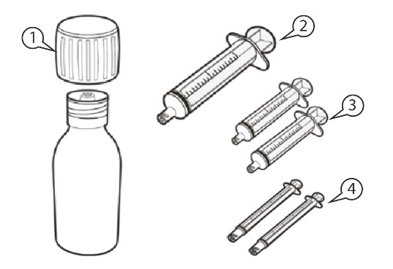  Figure A
Comment conserver Evrysdi
Consulter la rubrique 5 « Comment conserver Evrysdi » de la notice pour plus d’informations.
A) Prélèvement du volume correspondant à votre dose
Comment choisir la seringue orale adaptée pour votre dose d’Evrysdi
- Si votre dose quotidienne d’Evrysdi se situe entre 0,3 mL et 1 mL, utiliser une seringue orale de 1 mL (étiquette jaune). | 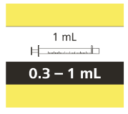
- Si votre dose quotidienne d’Evrysdi se situe entre 1 mL et 6 mL, utiliser une seringue orale de 6 mL (étiquette grise). | 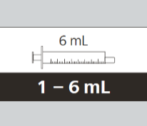
- Si votre dose quotidienne d’Evrysdi est supérieure à 6 mL, utiliser une seringue orale de 12 mL (étiquette marron). | 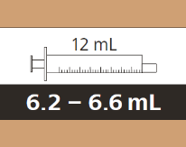
Demandez à votre médecin ou pharmacien pour arrondir votre dose ou celle de votre enfant à la graduation de seringue la plus proche.

Comment prélever votre dose d’Evrysdi
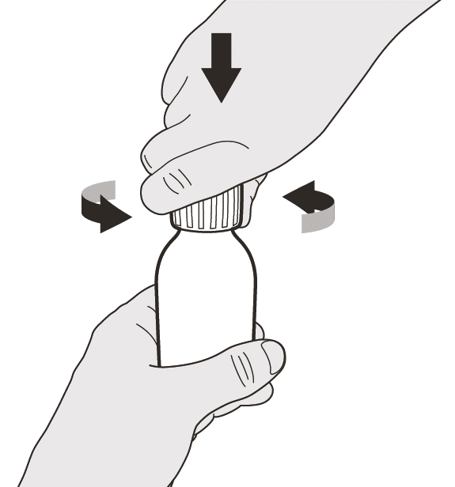  Figure B | Étape A1  Retirer le bouchon en l’enfonçant vers le bas puis en le tournant vers la gauche (sens inverse des aiguilles d’une montre) (voir Figure B). Ne pas jeter le bouchon.
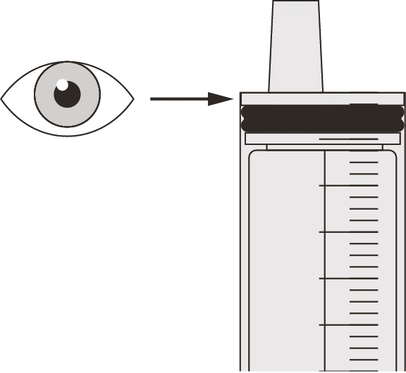  Figure C | Étape A2  Pousser le piston de la seringue orale jusqu’au bout pour éliminer tout l’air de la seringue orale (voir Figure C).
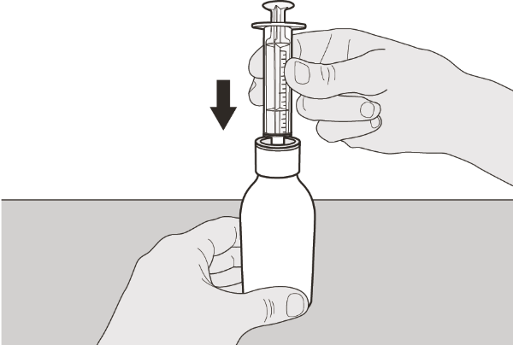  Figure D | Étape A3  En gardant le flacon en position verticale, insérer l’embout de la seringue dans l’adaptateur pour flacon (voir Figure D).
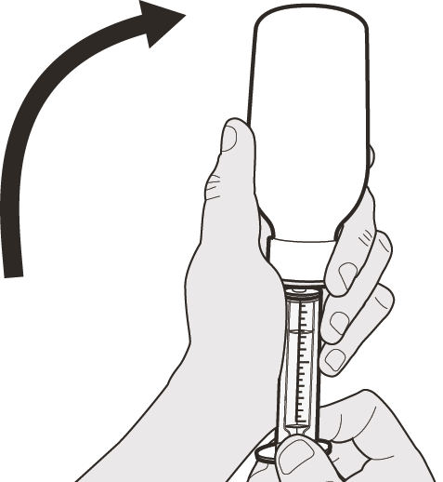  Figure E | Étape A4  Renverser délicatement le flacon vers le bas avec l’embout de la seringue fermement inséré dans l’adaptateur pour flacon (voir Figure E).
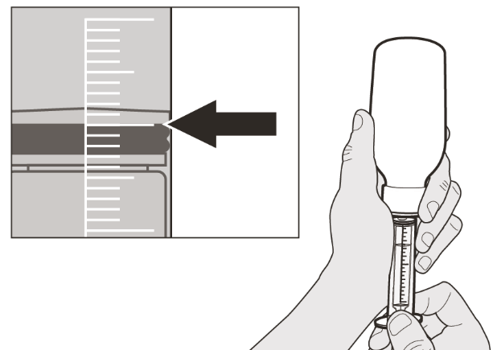  Figure F | Étape A5  Tirer doucement le piston pour prélever votre dose d’Evrysdi. Le haut de la partie noire du piston doit être aligné avec la graduation en mL figurant sur la seringue orale et correspondant à votre dose quotidienne (voir Figure F).  Après que vous ayez prélevé la dose adaptée, maintenez le piston en place pour éviter qu’il ne bouge.
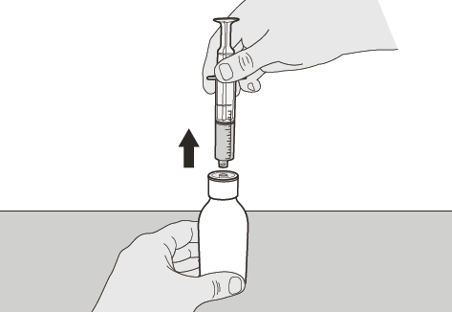  Figure G | Étape A6  Continuer à maintenir le piston en place pour qu’il ne bouge pas. Laisser la seringue orale dans l’adaptateur pour flacon et retourner le flacon en position verticale. Placer le flacon sur une surface plane. Retirer la seringue orale de l’adaptateur pour flacon en tirant doucement sur la seringue orale vers le haut (voir Figure G).
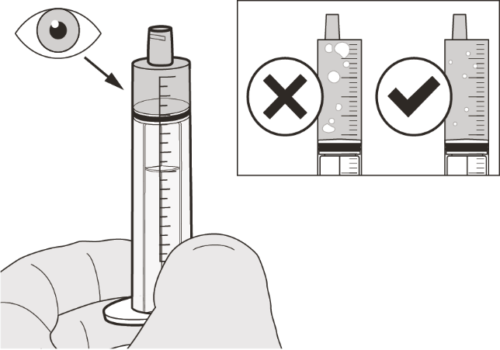  Figure H | Étape A7  Tenir la seringue orale avec l’embout de la seringue vers le haut. Inspecter le médicament contenu dans la seringue orale. S’il y a de grosses bulles d’air dans la seringue orale (voir Figure H) ou si vous avez prélevé la mauvaise dose d’Evrysdi, insérer l’embout de la seringue fermement dans l’adaptateur pour flacon. Pousser le piston jusqu’au bout afin de remettre le médicament dans le flacon et répéter les étapes de A4 à A7.  Prendre ou administrer Evrysdi immédiatement après son prélèvement dans la seringue orale.  S’il n’est pas pris dans les 5 minutes, jeter le médicament contenu dans la seringue orale et prélever une nouvelle dose.
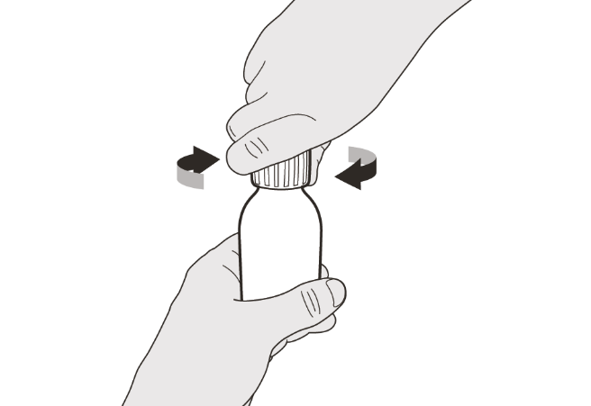  Figure I | Étape A8  Remettre le bouchon sur le flacon. Tourner le bouchon vers la droite (sens des aiguilles d’une montre) pour fermer le flacon hermétiquement (voir Figure I). Ne pas retirer du flacon l’adaptateur pour flacon.
Si vous prenez votre dose d’Evrysdi par la bouche, suivre les instructions dans « B) Comment prendre une dose d’Evrysdi par la bouche ».

Si vous prenez votre dose d’Evrysdi par une sonde de gastrostomie, suivre les instructions dans « C) Comment administrer une dose d’Evrysdi par une sonde de gastrostomie (G-tube) ».

Si vous prenez votre dose d’Evrysdi par une sonde naso-gastrique, suivre les instructions dans « D) Comment administrer une dose d’Evrysdi par une sonde naso-gastrique (NG-tube) ».
Les seringues orales d’Evrysdi sont spécifiquement conçues pour être compatibles avec le système ENFit®. Si la sonde d’alimentation n’est pas compatible ENFit®, vous pourrez avoir besoin d’un connecteur de transition ENFit® pour connecter la seringue d’Evrysdi à votre G-tube ou NG-tube.
B) Comment prendre une dose d’Evrysdi par la bouche
S’asseoir bien droit lors de la prise du volume correspondant à la dose d’Evrysdi par la bouche.
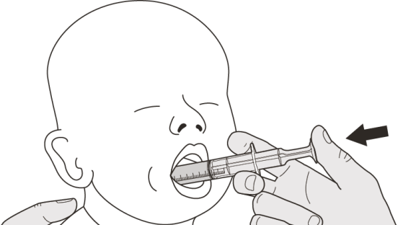  Figure J | Étape B1  Placer la seringue dans la bouche en mettant l’embout contre l’une des joues.  Pousser lentement le piston jusqu’au bout pour administrer la dose complète d’Evrysdi (voir Figure J).  Administrer Evrysdi directement dans le fond de la gorge ou trop rapidement pourrait entraîner un étouffement.
Figure K | Étape B2  Vérifier qu’il ne reste pas de médicament dans la seringue orale (voir Figure K).
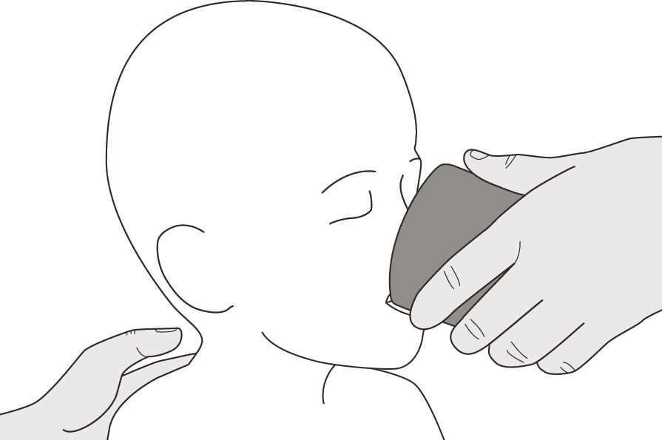  Figure L | Étape B3  Boire un peu d’eau juste après avoir pris la dose d’Evrysdi (voir Figure L).  Aller à l’étape E pour le nettoyage de la seringue.
C) Comment administrer une dose d’Evrysdi par une sonde de gastrostomie
En cas d’administration d’Evrysdi par une sonde de gastrostomie, demander à votre médecin ou votre infirmier/ère de vous montrer comment inspecter la sonde de gastrostomie avant d’administrer Evrysdi.
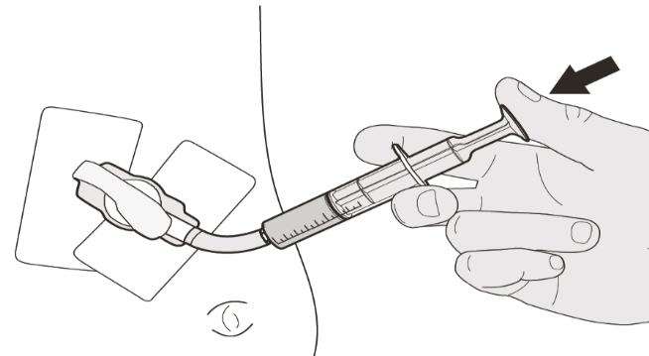  Figure M | Étape C1  Placer l’embout de la seringue orale dans la sonde de gastrostomie. Pousser lentement le piston jusqu’au bout pour administrer la dose complète d’Evrysdi (voir Figure M).
Figure N | Étape C2  Vérifier qu’il ne reste pas de médicament dans la seringue orale (voir Figure N).
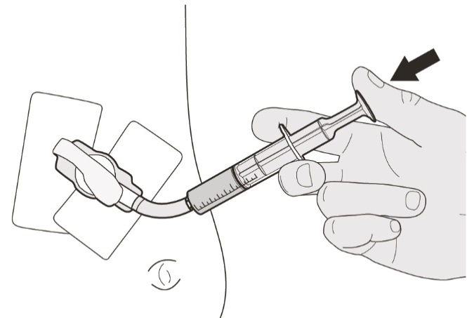  Figure O | Étape C3  Rincer la sonde de gastrostomie avec 10 à 20 mL d’eau juste après l’administration de la dose d’Evrysdi (voir Figure O).  Aller à l’étape E pour le nettoyage de la seringue.
D) Comment administrer une dose d’Evrysdi par une sonde naso-gastrique
En cas d’administration d’Evrysdi par une sonde naso-gastrique, demander à votre médecin ou votre infirmier/ère de vous montrer comment inspecter la sonde naso-gastrique avant d’administrer Evrysdi.
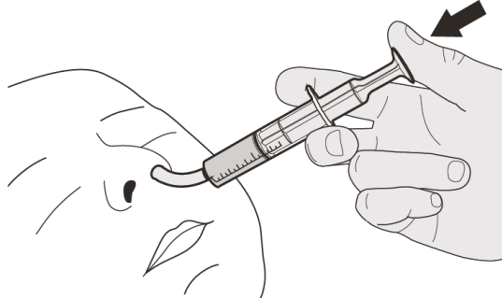  Figure P | Étape D1  Placer l’embout de la seringue orale dans la sonde naso-gastrique. Pousser lentement le piston jusqu’au bout pour administrer la dose complète d’Evrysdi (voir Figure P).
Figure Q | Étape D2  Vérifier qu’il ne reste pas de médicament dans la seringue orale (voir Figure Q).
Figure R | Étape D3  Rincer la sonde naso-gastrique avec 10 à 20 mL d’eau juste après l’administration de la dose d’Evrysdi (voir Figure R).  Aller à l’étape E pour le nettoyage de la seringue.
E) Comment nettoyer la seringue orale après utilisation
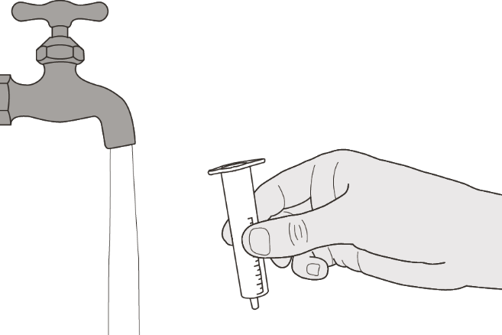  Figure S | Étape E1  Retirer le piston de la seringue orale.  Rincer abondamment le corps de la seringue à l’eau claire (voir Figure S).
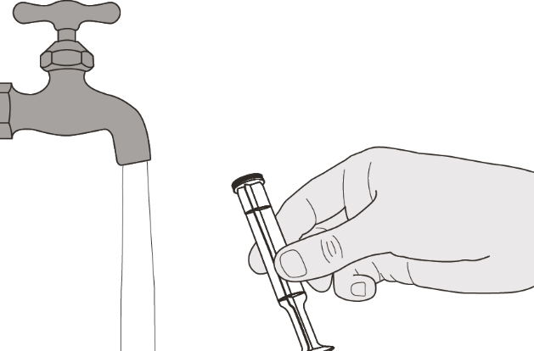  Figure T | Étape E2  Rincer abondamment le piston à l’eau claire (voir Figure T).
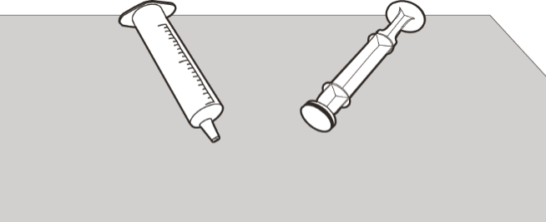  Figure U | Étape E3  Vérifier que le corps et le piston de la seringue orale sont propres.  Placer le corps et le piston de la seringue orale sur une surface propre dans un endroit sûr pour qu’ils sèchent (voir figure U).  Lavez-vous les mains.  Une fois secs, réassembler le piston dans le corps de la seringue et conserver la seringue avec votre médicament.

Instructions pour la reconstitution

Evrysdi 0,75 mg/mL

poudre pour solution buvable

risdiplam

Instructions pour la reconstitution

(POUR LES PROFESSIONNELS DE SANTÉ [PAR EXEMPLE PHARMACIENS] UNIQUEMENT)

Chaque boîte d’Evrysdi contient (voir Figure A) :  - 1 Bouchon  - 1 Flacon d’Evrysdi  - 1 Seringue orale de 12 mL (en sachet)  - 2 Seringues orales de 6 mL (en sachets)  - 2 Seringues orales de 1 mL (en sachets)  - 1 Adaptateur pour flacon  - 1 Notice (non illustrée)  - 1 Instruction pour la reconstitution (non illustrée)  - 1 Instruction pour l’utilisation (non illustrée) | 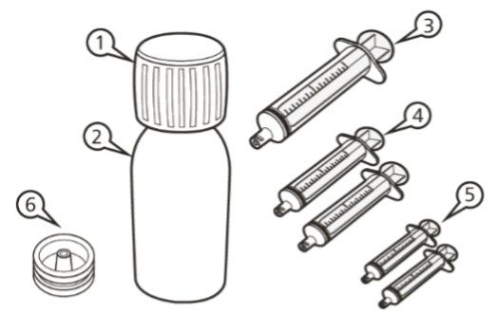  Figure A
Informations importantes à propos d’Evrysdi
- Éviter d’inhaler la poudre d’Evrysdi.
- Utiliser des gants.
- Ne pas utiliser si la date d’expiration de la poudre est dépassée. La date d’expiration de la poudre figure sur l’étiquette du flacon.
- Ne pas dispenser la solution reconstituée si la date limite d’utilisation de la solution dépasse la date d’expiration de la poudre d’origine.
- Éviter de mettre en contact le médicament avec votre peau. Si le médicament entre en contact avec votre peau, nettoyer la zone avec du savon et de l’eau.
- Ne pas utiliser le médicament si l’un des composants est endommagé ou manquant.
- Utiliser de l’eau purifiée ou de l’eau pour préparations injectables pour reconstituer le médicament.
- Ne pas ajouter d’autres seringues orales que celles fournies dans la boîte.
Comment conserver Evrysdi
- Conserver la poudre (médicament non reconstitué) à température ambiante (< 25 °C) dans son emballage d’origine avec le flacon soigneusement fermé à l’abri de l’humidité.
- Conserver la solution (médicament reconstitué) dans la boîte à la verticale au réfrigérateur (entre 2 °C et 8 °C).
- Garder la solution buvable dans le flacon d’origine et garder toujours le flacon en position verticale avec le bouchon hermétiquement fermé.
Reconstitution
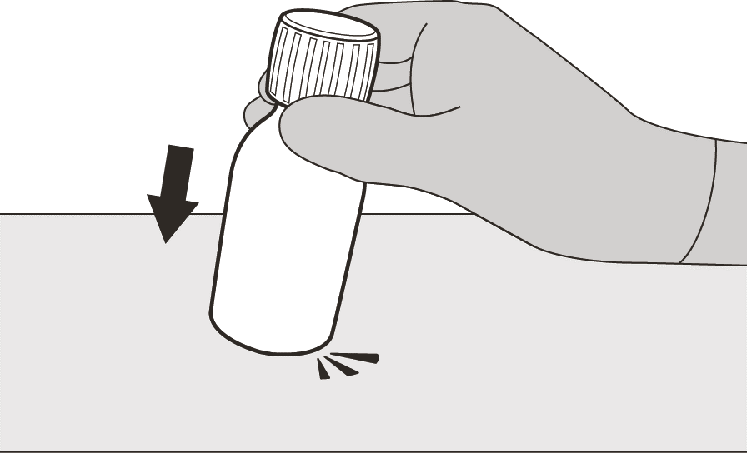  Figure B | Étape 1  Tapoter doucement le fond du flacon afin de détacher la poudre des parois (voir Figure B).
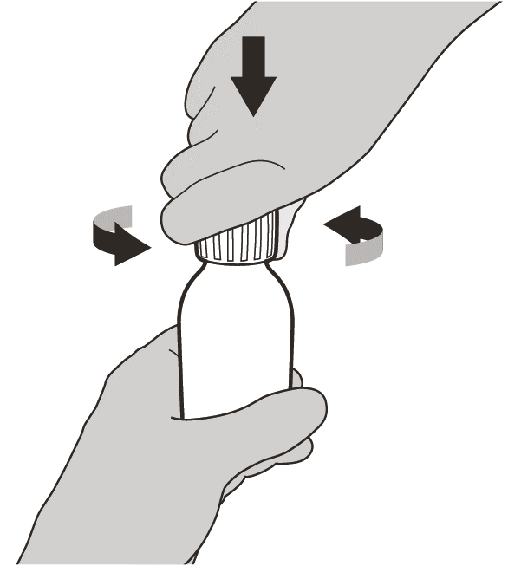  Figure C | Étape 2  Retirer le bouchon en l’enfonçant vers le bas puis en tournant vers la gauche (sens inverse des aiguilles d’une montre) (voir Figure C). Ne pas jeter le bouchon.
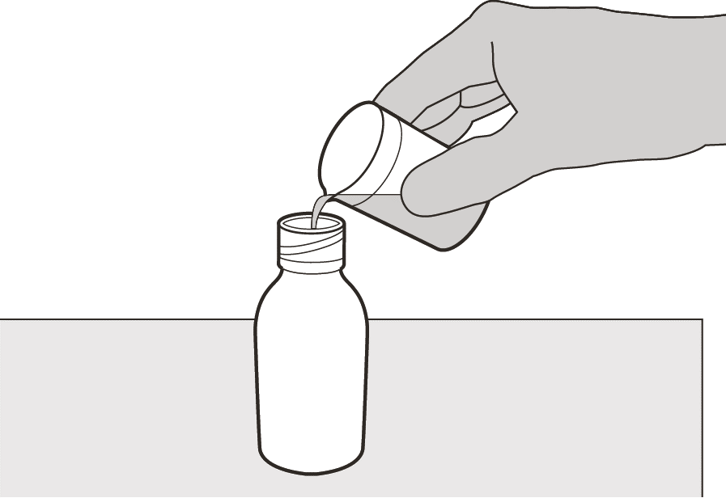  Figure D | Étape 3  Verser soigneusement 79 mL d’eau purifiée ou d’eau pour préparations injectables dans le flacon de médicament (voir Figure D).
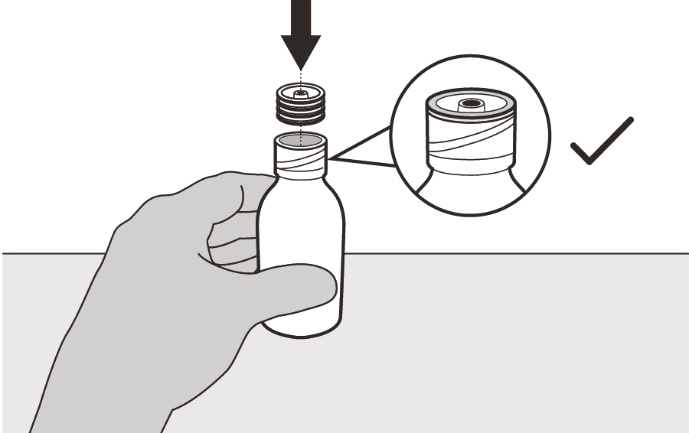  Figure E | Étape 4  Tenir le flacon de médicament sur une table avec une main.  Insérer l’adaptateur pour flacon dans le goulot en l’enfonçant avec l’autre main. Veillez à ce qu’il soit complètement enfoncé dans le goulot du flacon (voir Figure E).
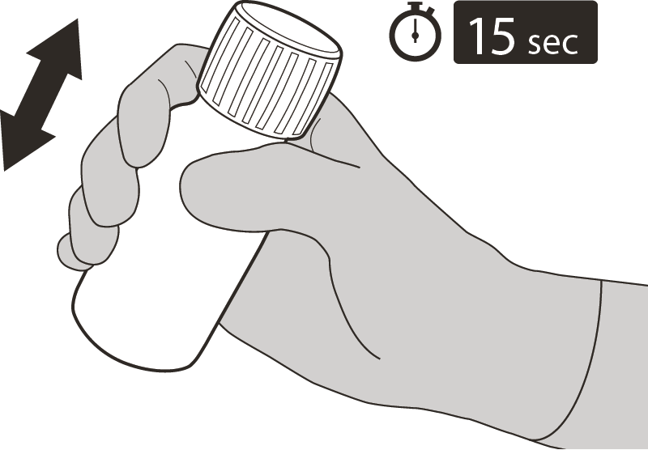  Figure F | Étape 5  Remettre le bouchon sur le flacon. Tourner le bouchon vers la droite (sens des aiguilles d’une montre) pour fermer le flacon.  S’assurer qu’il est complètement fermé, puis secouer vigoureusement pendant 15 secondes (voir Figure F).  Attendre 10 minutes. Vous devez obtenir une solution limpide.  Ensuite, secouer vigoureusement de nouveau pendant 15 secondes.
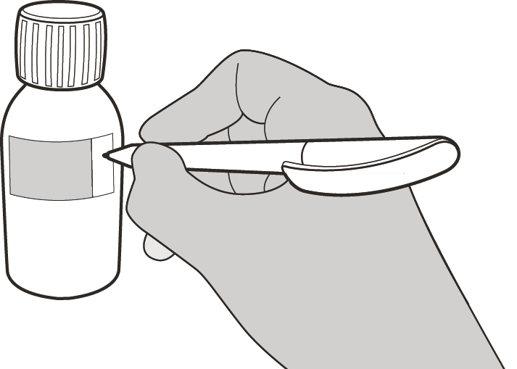  Figure G | Étape 6  Calculer la date de péremption à indiquer après « Ne plus utiliser après » en comptant 64 jours après la reconstitution (Remarque : le jour de la reconstitution est compté comme le jour 0. Par exemple, si la reconstitution a lieu le 1er avril, la date de péremption sera le 4 juin).  Inscrire la date de péremption de la solution sur l’étiquette du flacon après « Ne plus utiliser après » (voir Figure G) et de la boîte.  Remettre le flacon dans sa boîte d’origine avec les seringues (en sachets), la notice et le livret d’instructions pour l’utilisation. Conserver la boîte au réfrigérateur (entre 2 °C et 8 °C).

Notice : Information du patient

Evrysdi 5 mg comprimés pelliculés
risdiplam

Veuillez lire attentivement cette notice avant de prendre ce médicament car elle contient des informations importantes pour vous.

- Gardez cette notice. Vous pourriez avoir besoin de la relire.
- Si vous avez d’autres questions, interrogez votre médecin ou votre pharmacien.
- Ce médicament a été personnellement prescrit pour vous ou votre enfant. Ne le donnez pas à d’autres personnes. Il pourrait leur être nocif, même si les signes de leur maladie sont identiques aux vôtres.
- Si vous ou votre enfant ressentez un quelconque effet indésirable, parlez-en à votre médecin, votre pharmacien ou votre infirmier/ère. Ceci s’applique aussi à tout effet indésirable qui ne serait pas mentionné dans cette notice. Voir rubrique 4.
- Les informations contenues dans cette notice sont destinées à vous, votre aidant ou votre enfant mais dans la notice, il est simplement écrit « vous ».

Que contient cette notice ?

1. Qu’est-ce que Evrysdi et dans quels cas est-il utilisé
2. Quelles sont les informations à connaître avant de prendre Evrysdi
3. Comment prendre Evrysdi
4. Quels sont les effets indésirables éventuels ?
5. Comment conserver Evrysdi
6. Contenu de l’emballage et autres informations

1. Qu’est-ce que Evrysdi et dans quels cas est-il utilisé

Qu’est-ce que Evrysdi et dans quels cas est-il utilisé

Evrysdi contient la substance active risdiplam. Il appartient à un groupe de médicaments connus sous le nom de « modificateurs de l’épissage du pré-ARNm ».

Evrysdi est utilisé pour traiter l’amyotrophie spinale (SMA), chez les adultes et les enfants.

- La SMA est une maladie familiale, c'est-à-dire une maladie génétique.
- Elle est causée par le manque d’une protéine appelée « protéine de survie du motoneurone » (SMN) dans le corps.

Si vous n'avez pas assez de protéines SMN, vous perdez des motoneurones qui sont des cellules nerveuses contrôlant les muscles.
- Cela conduit à une faiblesse et une perte musculaires.
- Cela peut rendre les mouvements quotidiens difficiles, tels que le contrôle de la tête et du cou, s’asseoir, ramper et marcher.
- Les muscles utilisés pour la respiration et la déglutition peuvent également devenir plus faibles.

Comment agit Evrysdi

Evrysdi agit en aidant le corps à produire davantage de protéines SMN.
- Cela signifie que vous perdez moins de motoneurones - ce qui pourrait améliorer le bon fonctionnement des muscles chez les personnes atteintes de SMA.

Chez les nourrissons atteints de SMA de Type 1, Evrysdi peut :
- augmenter leur durée de vie,
- réduire le besoin d’un ventilateur pour aider à respirer,
- les aider à continuer à être nourris par la bouche.

Chez les enfants (des nourrissons aux adolescents) et les adultes atteints de SMA de Types 2 et 3, Evrysdi peut :
- arrêter la détérioration du contrôle musculaire,
- améliorer le contrôle des muscles.

2. Quelles sont les informations à connaître avant de prendre Evrysdi

Ne prenez jamais Evrysdi :
- si vous êtes allergique au risdiplam ou à l’un des autres composants contenus dans ce médicament (mentionnés dans la rubrique 6).

En cas de doute, consultez votre médecin, pharmacien ou infirmier/ère avant de prendre Evrysdi.

Avertissements et précautions

Adressez-vous à votre médecin, pharmacien ou infirmier/ère avant de prendre Evrysdi.

Le traitement par Evrysdi peut nuire à votre bébé à naître ou à la fertilité masculine. Voir « Grossesse », « Contraception », et « Fertilité masculine » pour plus d’informations.

Autres médicaments et Evrysdi

Informez votre médecin, pharmacien ou infirmier/ère si vous prenez, avez récemment pris ou pourriez prendre tout autre médicament à l’avenir.

En particulier, parlez-en à votre médecin, pharmacien ou infirmier/ère si vous prenez ou avez déjà pris un des médicaments suivants :
- metformine – un médicament utilisé pour traiter le diabète de type 2,
- les médicaments pour le traitement de la SMA.

Grossesse

Avant de commencer le traitement avec ce médicament, votre médecin doit effectuer un test de grossesse, car Evrysdi peut nuire à votre bébé à naître.
- Ne prenez pas ce médicament si vous êtes enceinte.
- Ne devenez pas enceinte :
- Pendant votre traitement avec Evrysdi et
- Pendant un mois après avoir arrêté de prendre Evrysdi.
Si vous devenez enceinte pendant votre traitement, parlez-en immédiatement à votre médecin. Vous et votre médecin déciderez de ce qui est le mieux pour vous et votre bébé à naître.

Contraception

Pour les femmes

Vous devez utiliser une méthode de contraception très efficace :
- pendant que vous prenez ce médicament et
- pendant un mois après avoir arrêté de prendre ce médicament.

Discutez avec votre médecin des méthodes de contraception très efficaces que vous et votre partenaire pouvez utiliser.

Pour les hommes

Si votre partenaire est une femme pouvant avoir des enfants, elle ne doit pas devenir enceinte.
Utilisez des préservatifs :
- pendant que vous prenez ce médicament et
- pendant 4 mois après avoir arrêté de prendre ce médicament.

Discutez avec votre médecin des méthodes de contraception très efficaces que vous et votre partenaire pouvez utiliser.

Allaitement

N’allaitez pas pendant que vous prenez ce médicament. Ce médicament peut passer dans le lait maternel et peut nuire à votre bébé.

Demandez à votre médecin si vous devez arrêter d’allaiter ou si vous devez arrêter de prendre Evrysdi.

Fertilité masculine

Evrysdi peut réduire la fertilité masculine pendant le traitement et jusqu’à 4 mois après votre dernière dose.
- Si vous prévoyez d’avoir un enfant, demandez conseil à votre médecin.
- Ne faites pas de dons de sperme pendant votre traitement et pendant 4 mois après votre dernière dose de ce médicament.

Conduite de véhicules et utilisation de machines

Il est peu probable que ce médicament affecte votre capacité à conduire et à utiliser des machines.

Evrysdi contient du sodium

Evrysdi contient une petite quantité de sodium (sel) - il y a moins de 1 mmol (23 mg) de sodium. Cela signifie qu’il est essentiellement « sans sodium » et qu’il peut être utilisé par les personnes qui suivent un régime pauvre en sodium.

3. Comment prendre Evrysdi

Veillez à toujours prendre ce médicament en suivant exactement les indications de votre médecin ou pharmacien. Vérifiez auprès de votre médecin ou pharmacien en cas de doute.

Vous recevrez des plaquettes thermoformées d'Evrysdi sous forme de comprimés pelliculés, appelés « comprimés » dans cette notice. Ce médicament est également disponible sous forme de solution buvable. Votre médecin vous aidera à choisir la forme qui vous convient le mieux.

Quelle quantité d’Evrysdi prendre

Si vous prenez des comprimés pelliculés d’Evrysdi, la dose est de 5 mg (un comprimé) une fois par jour.

Vous devez prendre votre dose quotidienne selon les consignes de votre médecin.
- Ne changez pas la dose sans en parler avec votre médecin.

Quand et comment prendre Evrysdi

Lisez « Instructions pour l’utilisation » à la fin de cette notice. Suivez attentivement les instructions. Elles vous indiquent précisément comment préparer et prendre Evrysdi sous forme de mélange.

Prenez Evrysdi :
- une fois par jour, environ au même moment - cela vous aidera à vous rappeler quand prendre votre médicament,
- avec ou sans nourriture.

Votre médecin peut vous demander de prendre les comprimés pelliculés d’Evrysdi de deux façons :
- Prendre Evrysdi par la bouche. Avalez chaque comprimé entier avec un peu d’eau.
- Ne coupez pas, n’écrasez pas et ne mâchez pas les comprimés.
Ou
- Prendre Evrysdi par la bouche après l’avoir dispersé dans une petite quantité d’eau à température ambiante.
- Ne mélangez pas Evrysdi avec d’autres liquides que de l’eau.
- Prenez le comprimé d’Evrysdi immédiatement après l’avoir mélangé avec de l’eau. Si vous ne le prenez pas dans les 10 minutes qui suivent l’ajout d’eau, jetez le mélange et préparez une nouvelle dose.
- N’exposez pas le mélange de comprimé préparé à partir du comprimé d’Evrysdi à la lumière du soleil.
- Ne mettez pas le mélange de comprimé d’Evrysdi sur votre peau ou dans vos yeux. Si Evrysdi entre en contact avec votre peau, laver la zone avec de l’eau et du savon. Si Evrysdi entre en contact avec vos yeux, rincez-vous les yeux avec de l’eau.
- N’administrez pas le mélange préparé à partir du comprimé par une sonde d’alimentation.

Pendant combien de temps faut-il prendre Evrysdi

Votre médecin vous indiquera pendant combien de temps vous avez besoin de prendre Evrysdi. N’arrêtez pas le traitement avec Evrysdi sauf si votre médecin vous le demande.

Si vous avez pris plus d’Evrysdi que vous n’auriez dû

Si vous avez pris plus d’Evrysdi que vous n’auriez dû, parlez-en immédiatement à un médecin ou allez immédiatement à l’hôpital.
- Emportez la boîte de médicament et cette notice avec vous.

Si vous oubliez de prendre Evrysdi ou vomissez après une dose

Si vous oubliez de prendre une dose :
- Si moins de 6 heures se sont écoulées depuis l’heure de prise prévue d’Evrysdi, prenez la dose oubliée dès que vous vous en rendez compte.
- Si plus de 6 heures se sont écoulées depuis l’heure de prise prévue d’Evrysdi, ne prenez pas la dose oubliée, et prenez la dose suivante à l’heure habituelle. Ne prenez pas une double dose pour compenser une dose oubliée.

Si vous êtes malade (vomissez) après avoir pris Evrysdi ;
- Ne prenez pas de dose supplémentaire. Au lieu de cela, prenez la prochaine dose au moment habituel prévu le jour suivant.

Si vous renversez Evrysdi

Si vous renversez le mélange de comprimé Evrysdi, séchez la zone avec un essuie-tout et puis nettoyez la surface avec du savon et de l’eau. Jeter l’essuie-tout à la poubelle et lavez-vous soigneusement les mains avec du savon et de l’eau.

Si vous avez d'autres questions sur l'utilisation de ce médicament, demandez plus d’informations à votre médecin, à votre pharmacien ou à votre infirmier(ère).

4. Quels sont les effets indésirables éventuels ?

Comme tous les médicaments, ce médicament peut provoquer des effets indésirables, mais ils ne surviennent pas systématiquement chez tout le monde.

Très fréquent : peut toucher plus d’une personne sur 10
- diarrhée,
- éruption cutanée,
- maux de tête,
- fièvre.

Fréquent : peut toucher jusqu’à une personne sur 10
- se sentir malade (nausées),
- aphtes,
- infection urinaire,
- douleur articulaire.

Fréquence indéterminée : leur fréquence de survenue n’est pas connue
- des petits vaisseaux sanguins enflammés, principalement dans la peau (vascularite cutanée).

Déclaration des effets secondaires

Si vous ressentez un quelconque effet indésirable, parlez-en à votre médecin, votre pharmacien ou votre infirmier/ère. Ceci s’applique aussi à tout effet indésirable qui ne serait pas mentionné dans cette notice. Vous pouvez également déclarer les effets indésirables directement via le système national de déclaration décrit en Annexe V. En signalant les effets indésirables, vous contribuez à fournir davantage d’informations sur la sécurité du médicament.

5. Comment conserver Evrysdi

- Tenir ce médicament hors de la vue et de la portée des enfants.
- Ce medicament ne nécessite pas de précautions particulières de conservation concernant la température.
- A conserver dans l'emballage d'origine à l’abri de l'humidité.

N’utilisez pas ce médicament après la date de péremption indiquée sur l’emballage et la plaquette après EXP. La date de péremption fait référence au dernier jour de ce mois.

Ne jetez aucun médicament au tout-à-l’égout ou avec les ordures ménagères. Demandez à votre pharmacien d’éliminer les médicaments que vous n’utilisez plus. Ces mesures contribueront à protéger l’environnement.

6. Contenu de l’emballage et autres informations

Ce que contient Evrysdi

- La substance active contenue dans le comprimé pelliculé est risdiplam.
- Chaque comprimé pelliculé contient 5 mg de risdiplam.
- Les autres composants sont l’acide tartrique (E 334), le mannitol (E 421), la cellulose microcristalline (E460), la silice colloïdale anhydre (E 551), la crospovidone, le fumarate de stéaryle sodique, l’arôme fraise [substance(s) aromatisante(s) naturelle(s), préparation(s) aromatisante(s), maltodextrine de maïs, amidon de maïs cireux modifié (E1450)], l’alcool polyvinylique, le dioxyde de titane (E 171), le macrogol 3350 (E 1521), le talc (E 553b) et l’oxyde de fer jaune (E 172).

Comment se présente Evrysdi et contenu de l’emballage extérieur

- Les comprimés Evrysdi sont des comprimés pelliculés jaune pâle, ronds et incurvés, portant l’inscription EVR sur une face.
- Evrysdi est fourni en boîtes contenant 28 x 1 comprimé pelliculé. Il y a 4 plaquettes prédécoupées unitaires en aluminium contenant chacune 7 comprimés.
- Les plaquettes thermoformées sont toutes marquées d’abréviations des jours, pour rappeler de prendre la dose quotidienne suivante :

Lun. Mar. Mer. Jeu. Ven. Sam. Dim

Titulaire de l’Autorisation de mise sur le marché

Roche Registration GmbH
Emil-Barell-Strasse 1
79639 Grenzach-Wyhlen
Allemagne

Fabricant

Roche Pharma AG
Emil-Barell-Strasse 1
79639 Grenzach-Wyhlen
Allemagne

Pour toute information complémentaire concernant ce médicament, veuillez prendre contact avec le représentant local du titulaire de l’autorisation de mise sur le marché :

België/Belgique/Belgien,  Luxembourg/Luxemburg  N.V. Roche S.A.  België/Belgique/Belgien  Tél/Tel: +32 (0) 2 525 82 11 | Latvija  Roche Latvija SIA  Tel: +371 - 6 7039831
България  Рош България ЕООД  Тел: +359 2 474 5444 | Lietuva  UAB “Roche Lietuva”  Tel: +370 5 2546799
Česká republika  Roche s. r. o.  Tel: +420 - 2 20382111 | Magyarország  Roche (Magyarország) Kft.  Tel: +36 1 279 4500
Danmark  Roche Pharmaceuticals A/S  Tlf: +45 - 36 39 99 99 | Nederland  Roche Nederland B.V.  Tel: +31 (0) 348 438050
Deutschland  Roche Pharma AG  Tel: +49 (0) 7624 140 | Norge  Roche Norge AS  Tlf: +47 - 22 78 90 00
Eesti  Roche Eesti OÜ  Tel: + 372 - 6 177 380 | Österreich  Roche Austria GmbH  Tel: +43 (0) 1 27739
Ελλάδα, Κύπρος  Roche (Hellas) A.E.  Ελλάδα  Τηλ: +30 210 61 66 100 | Polska  Roche Polska Sp.z o.o.  Tel: +48 - 22 345 18 88
España  Roche Farma S.A.  Tel: +34 - 91 324 81 00 | Portugal  Roche Farmacêutica Química, Lda  Tel: +351 - 21 425 70 00
France  Roche  Tél: +33 (0) 1 47 61 40 00 | România  Roche România S.R.L.  Tel: +40 21 206 47 01
Hrvatska  Roche d.o.o.  Tel: +385 1 4722 333 | Slovenija  Roche farmacevtska družba d.o.o.  Tel: +386 - 1 360 26 00
Ireland, Malta  Roche Products (Ireland) Ltd.  Ireland/L-Irlanda  Tel: +353 (0) 1 469 0700 | Slovenská republika  Roche Slovensko, s.r.o.  Tel: +421 - 2 52638201
Ísland  Roche Pharmaceuticals A/S  c/o Icepharma hf  Sími: +354 540 8000 | Suomi/Finland  Roche Oy  Puh/Tel: +358 (0) 10 554 500
Italia  Roche S.p.A.  Tel: +39 - 039 2471 | Sverige  Roche AB  Tel: +46 (0) 8 726 1200

La dernière date à laquelle cette notice a été révisée est

Autres sources d’informations

Des informations détaillées sur ce médicament sont disponibles sur le site internet de l’Agence européenne des médicaments https://www.ema.europa.eu.

Instructions pour l’utilisation – Administration

Evrysdi comprimés pelliculés

Ces instructions pour l’utilisation contiennent des informations sur la préparation et la prise d'Evrysdi.
• Les informations contenues dans ces instructions pour l’utilisation concernent la prise ou l’administration de ce médicament - mais ici nous disons simplement « prendre ».

avant de commencer
Lisez attentivement toutes les instructions pour l’utilisation avant de prendre les comprimés pelliculés d’Evrysdi pour la première fois et à chaque fois que vous recevrez une nouvelle dose. Il pourrait y avoir de nouvelles informations.

Les comprimés pelliculés d’Evrysdi peuvent être avalés entiers ou mélangés avec une petite quantité d’eau à température ambiante et peuvent être pris par la bouche.

Ne donnez pas Evrysdi comprimés pelliculés avec une sonde d’alimentation.
Informations importantes
- Votre médecin, votre pharmacien ou votre infirmier/ère vous montrera comment préparer et prendre les comprimés d’Evrysdi. Veillez à toujours prendre Evrysdi en suivant exactement les indications de votre professionnel de santé.
- Ne prenez pas ou n’administrez pas ce médicament avant que l'on vous ait montré comment préparer et prendre correctement Evrysdi.
- Lavez-vous les mains avant et après la préparation ou la prise d'Evrysdi.
- Vérifiez la date de péremption et vérifiez que le produit n'est pas endommagé avant utilisation. Ne pas utiliser le produit s'il est périmé ou endommagé.
- Ne mettez pas le mélange de comprimé Evrysdi sur votre peau ou dans vos yeux. Si Evrysdi entre en contact avec votre peau, lavez la zone avec de l’eau et du savon. Si Evrysdi entre en contact avec vos yeux, rincez-vous les yeux avec de l’eau.
- Conservez le mélange de comprimé Evrysdi à l’abri de la lumière.
- Si vous renversez ce médicament, séchez la zone avec un essuie-tout et puis nettoyez la surface avec du savon et de l’eau. Jetez l’essuie-tout à la poubelle et lavez-vous soigneusement les mains avec du savon et de l’eau.

Comment prendre les comprimés d’Evrysdi
- Si vous prenez des comprimés d’Evrysdi, la dose quotidienne est de 1 comprimé.
- Prenez le comprimé entier avec de l’eau ou sous forme de liquide en mélangeant 1 comprimé dans au moins 1 cuillère à café (5 mL) d’eau à température ambiante.
- Ne pas mâcher, couper ou écraser le comprimé.
- Ne pas mélanger Evrysdi avec d’autres liquides que de l’eau.
- Ne prenez pas le mélange de comprimé d’Evrysdi si plus de 10 minutes se sont écoulées depuis l’ajout d’eau au comprimé. Jetez le mélange conformément à vos exigences locales et préparez une nouvelle dose.
- Ne prenez pas de dose supplémentaire si vous êtes malade (vomissement) à tout moment après la prise d’Evrysdi.

Se préparer à prendre un comprimé Evrysdi
Étape 1. Lavez-vous les mains. (Figure A). | 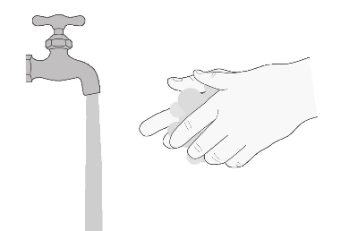  Figure A
Étape 2. Sortez 1 comprimé d’Evrysdi de la plaquette (Figure B). | 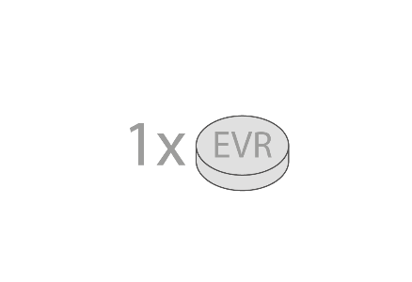  Figure B
option A : Avaler le comprimé Evrysdi en entier
Étape A1
Avalez le comprimé en entier avec un peu d’eau.
Ne pas mâcher, couper ou écraser le comprimé.
Ne pas avaler avec d’autres liquides que de l’eau.
Étape A2
Lavez-vous les mains avec du savon et de l’eau.

option b : Prendre le comprimé d’Evrysdi mélangé avec de l’eau
Ce qu’il faut pour mélanger Evrysdi avec de l’eau :
- 1 comprimé Evrysdi
- un petit gobelet propre et vide
- au moins 1 cuillère à café (5 mL) d'eau à température ambiante pour le mélange
- au moins 1 cuillère à soupe (15 mL) d'eau pour le rinçage

Étape B1  Mettez au moins 1 cuillère à café (5 mL) d’eau dans une tasse – et ajoutez 1 comprimé.  - Ne pas utiliser d’autres liquides que de l’eau,  - Conserver le mélange à l’abri de la lumière. | 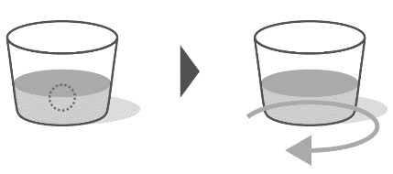  Figure C
Étape B2
Remuez doucement le gobelet jusqu’à ce que le médicament soit complétement mélangé – cela peut prendre jusqu’à 3 minutes (Figure C).
Étape B3  Buvez immédiatement dans les 10 minutes qui suivent l’ajout d’eau au comprimé (Figure D). | 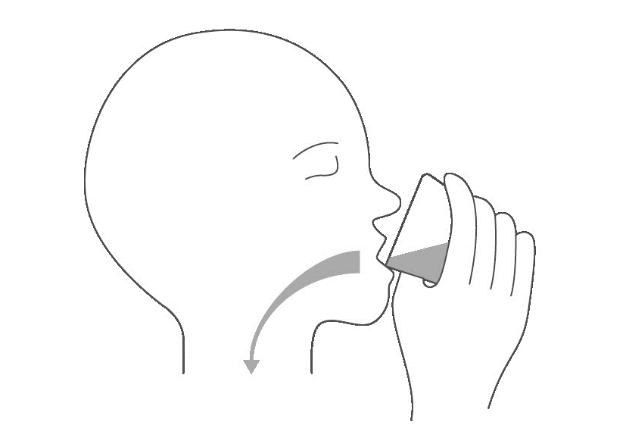  Figure D
Étape B4  Remplissez à nouveau le gobelet avec au moins 1 cuillère à soupe (15 mL) d’eau et remuez le pour éliminer tout médicament restant dans le gobelet (Figure E). | 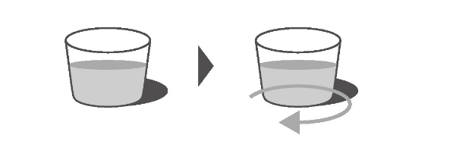  Figure E
Étape B5  Buvez immédiatement (Figure F). | Figure F
Étape B6
Lavez-vous les mains avec du savon et de l’eau.

Conservation d’EVRYSDI
- Ce medicament ne nécessite pas de précautions particulières de conservation concernant la température.
- A conserver dans l’emballage d’origine à l’abri de l’humidité.
- Tenir Evrysdi et tous les médicaments hors de la vue et de la portée des enfants.

